Приложение 1

1. Требования к вновь сооружаемым и реконструируемым блочным комплектным трансформаторным подстанциям и распределительным пунктам 6-20/0,4кВ

ОБЩИЕ ПОЛОЖЕНИЯ

Новое строительство, расширение, реконструкция и техническое перевооружение распределительных сетей филиалов должны проходить с учетом Схем перспективного развития электрических сетей региона. При этом необходимо предусматривать:
а) повышение надежности электроснабжения потребителей и повышение качества электрической энергии;
б) снижение потерь электроэнергии в элементах сети;
в) адаптация сетей к проведению ремонтных работ под напряжением и применение электротехнического оборудования, требующего минимальных затрат и времени на обслуживание;
г) увеличение продолжительности межремонтного эксплуатационного периода с сохранением надежности электроснабжения;
д) повышение электрической и экологической безопасности;
е) применение оборудования, не требующего обслуживания в течение всего срока эксплуатации.
ж) оснащение средствами связи, телеизмерения, телесигнализации и телеуправления;
з) применения современных устройств релейной защиты;
и) применения распределительных устройств на базе вакуумных выключателей с применением схем АВР, АПВ.
Строительство и реконструкцию подстанций ТП 6-20/0,4 кВ необходимо выполнять по проектам, разработанным на основе альбомов типовых решений (типовые альбомы предназначены для внутреннего использования и предназначены для разработки проектных решений и применения в сетях АО «ЛОЭСК»).
Для заказа типовых решений РП и ТП необходим следующий комплект документации:
- однолинейная электрическая схема подстанции, компоновка оборудования, фасады подстанции, опросный лист для заказа подстанции и опросный лист на аппаратуру телемеханики.
- комплект СИЗ должен быть укомплектован подставкой изолирующей – 1шт., ковер диэлектрический – 1шт.
Вторичное использование оборудования при новом строительстве возможно при наличии отдельного обоснования.
Производить комплексную замену оборудования подстанций при достижении совокупного износа основных средств 70%. Полную замену оборудования производить при достижении совокупного износа основных средств 90%.
При замене первичного оборудования необходимо предусматривать замену соответствующего вторичного оборудования и устройств (системы оперативного тока, устройства РЗА, цепи РЗА, управления и сигнализации).
В процессе развития электрические сети должны отвечать требованию адаптивности к растущим электрическим нагрузкам, а также восприимчивости к применению новых технологий обслуживания, автоматизации и управления.
Внедряемое силовое электрооборудование должно быть адаптировано к новейшим системам управления, защиты и мониторинга.

ТРЕБОВАНИЯ К ЗДАНИЮ БКТПб, БРПб, КОРПУСУ КТП

В электрических сетях АО «ЛОЭСК» применяются конструкции БКТПб, БРПб модульного типа. Модуль может представлять из себя: блок с трансформаторной камерой, с РУ 0,4-20 кВ с односкатной (либо двухскатной) крышей позволяющий выполнять их монтаж путем установки рядом двух и более модулей.
- Корпус БКТПб, БРПб должен быть выполнен из вибрированного бетона или металлический контейнерного типа с тепловой изоляцией (сэндвич панели);
- Корпус БКТПб, БРПб должен быть выполнен из бетона в местах где по условиям архитектуры не согласованно использование КТП в металлическом корпусе.
- Корпус КТП должен быть выполнен из металлического листа толщиной не менее 1,5 мм с цинковым покрытием, выполненным способом горячего оцинкования, или с алюмоцинковым покрытием. Рама корпуса выполняется с использованием сварных соединений обработанных, после выполнения соединения специальным защитным составом, восстанавливающим целость защитного цинкового слоя, облицовка выполняется сварными соединениями или с использованием неразборных механических креплений облицовочных листов к раме.
- При монтаже двух и более блоков места стыковки блоков должны быть герметизированы специальными накладками.
- Выполнить систему водоотведения с крыши БКТПб, БРПб с помощью двух параллельных желобов и двух водостоков.
- Система вентиляции должна быть выполнена способом, препятствующим образованию конденсата на внутренних поверхностях БКТПб, БРПб, КТП при любых погодных условиях в любое время года
- Иметь антивандальное, стойкое к коррозии исполнение металлических конструкций, степень защиты, не ниже IP 44.
- В конструкции корпуса предусмотреть место для расположения встроенного щита наружного освещения с возможностью доступа снаружи
- Электропитание сети освещения осуществляется от щитов собственных нужд (ЩСН).
- В помещениях распредустройств предусмотреть обогрев с помощью Электроконвекторов с закрытыми электронагревательными элементами, снабженных системами автоматического регулирования температуры.
- Вентиляцию помещений, отсеков и кабельных сооружений предусмотреть через жалюзийные решетки с размером не более 10х10 мм.
- Однотрансформаторные БКТПб, БРПб выполняются с коридорами обслуживания в РУ.
- В двухтрансформаторных БКТП отсеки трансформаторов, РУ-0,4 кВ и РУ-6-20 кВ по возможности предусматривать в разных помещениях, имеющих отдельные входы.
- На корпус БКТП должен быть нанесён логотип АО «ЛОЭСК», выполненный в заводских условиях. На металлических корпусах КТП, КРТП может быть использован самоклеющийся водостойкий логотип на полимерной основе.
- Цветовая гамма внешних фасадов, проектируемых/реконструируемых КТП (металлический корпус) в сетях АО «ЛОЭСК» должна соответствовать RAL 7043 (серый цвет). Также возможно использование цветов RAL 5015 (синий) и RAL 1007 (оранжевый). Возможно использование других цветовых решений при наличии обоснований (в том числе требований застройщика)
- Цвет корпуса БКТП, БРПБ необходимо согласовать с отделом архитектуры в администрации по данному району, либо с уполномоченным лицом компании застройщика/заявителя.
- Дополнительно к стандартному заводскому замку предусмотреть место под установку наружных замков эксплуатирующего филиала АО «ЛОЭСК».
- Конструктив БКТПб, БРПб, КТП должен быть выполнен в соответствии с действующим изданием ПУЭ, противопожарных норм, Технических регламентов и ГОСТов.
При новом строительстве, реконструкции БКТПб, БРПб, КТП необходимо соблюдать требования единого корпоративного стиля оформления фасада здания при определении строительных и отделочных материалов, оформлении наружных покрытий.
Приложение А – фасад корпуса БКТПб.
Приложение Б – линейные размеры логотипа АО «ЛОЭСК».

ТРЕБОВАНИЯ К РАСПРЕДЕЛИТЕЛЬНОМУ УСТРОЙСТВУ 6-20 кВ

Схема РУ-6-20кВ принимается в соответствии с типовой схемой №10(6)-1 «Одна одиночная, секционированная выключателем, система шин».
Количество присоединений 6-20кВ:
Тупиковая однотрансформаторная – 2 (ввод - силовой трансформатор, ОПН) – схема приведена в приложении Е.
Однотрансформаторная проходного типа – 4 (ввод, силовой трансформатор, ОПН, отходящая линия) – схема приведена в приложении Ё.
Тупиковая двухрансформаторная – 8 (ввод-1, силовой трансформатор-1, ОПН и ЗН-1сш, секционный выключатель, секционный разъединитель, ввод-2, силовой трансформатор-2, ОПН и ЗН-2сш) – схема приведена в приложении Ж.
Двухрансформаторная проходная – 10 (ввод-1, силовой трансформатор-1, ОПН-1, отходящая линия -1, секционный выключатель, секционный разъединитель, ввод-2, силовой трансформатор-2, ОПН-2, отходящая линия -2) – схема приведена в приложении З.
На БКТПб (тупиковых/проходных) в качестве силовых коммутационных аппаратов применять выключатели нагрузки с гашением дуги в среде элегаза, вакуумной среде, а также автогазовые выключатели нагрузки. На БРПб в качестве вводных, секционного, отходящих присоединений 6-20 кВ в качестве силовых коммутационных аппаратов использовать силовые выключатели с гашением дуги с вакуумной или элегазовой среде.
Присоединение силовых трансформаторов к шинам 6-20кВ предусматривать, в зависимости от их мощности с помощью выключателей нагрузки (до 1000 кВА), либо с помощью силовых вакуумных/элегазовых выключателей (от 1000 кВА включительно и выше).
В случае применения моноблоков RM-6 присоединение силовых выключателей осуществлять с помощью функции D (при обосновании допускается использование функции B).
Необходимо применять распределительные устройства следующих конструкций:
а) модульные ячейки (КСО) с воздушной, комбинированной или элегазовой изоляцией ошиновки и необслуживаемыми выключателями, разъединителями, выключателями нагрузки с вакуумной изоляцией;
б) моноблоки комплектных РУ с электрооборудованием (сборными шинами, ошиновкой, выключателями нагрузки, заземляющими разъединителями и др.), размещенным в герметичном металлическом корпусе, заполненном элегазом и заваренном на полный срок службы на заводе – изготовителе;
в) для одного модуля выполняется в виде одной секции состоящей из 3 линейных присоединений (ввод, отходящая, секционная) с выключателями нагрузки и одного трансформаторного присоединения с выключателем нагрузки или предохранителями;
г) при присоединение трансформатора мощностью включая 1000 кВА и более в качестве защитного и коммутационного аппарата используется силовой коммутационный аппарат (вакуумный или элегазовый силовой выключатель) с блоком релейной защиты предпочтительно отечественного производства;
д) в РУ 6-20 кВ предусмотреть места, а также зажимы (барашки) для присоединения переносного заземления, необходимого для испытаний (эксплуатации);
е) на ячейках РУ 6-20 кВ предусмотреть прозрачные кармашки формата А6 для указания принадлежности ячейки, а также направления КЛ;
ж) поводки заземления, которые смонтированы на подвижных элементах электроустановки (дверях ТП, шкафов и т.д.) выполнить в прозрачной изоляции, для выявления изломов поводков на момент эксплуатации.
з) с гибкой изолированной ошиновкой для связи силового трансформатора с РУ 6-20кВ.
При новом строительстве, расширении, реконструкции и техническом перевооружении в РУ 6-20 кВ применять:
а) вакуумные и элегазовые выключатели;
б) микропроцессорные устройства защиты и автоматики, способные функционировать под управлением АСТУ;
в) электронное оборудование, встраиваемое в устройства распределения, управления и защиты, должно полностью удовлетворять требованиям электромагнитной совместимости;
г) упрощения схем в технически обоснованных случаях на основе применения аппаратов высокой степени надежности.
Конструкция вакуумных выключателей должна обеспечивать:
а) надежную работу без ремонта до выработки установленного ресурса по механической и коммутационной износостойкости;
б) низкий уровень коммутационных перенапряжений;
в) отсутствие необходимости технического обслуживания и ремонта в течение всего срока эксплуатации.
При новом строительстве, расширении, реконструкции и техническом перевооружении
запрещаются к применению:
а) масляные и воздушные выключатели;
б) вакуумные выключатели с большим объемом эксплуатационных затрат;
в) вентильные и трубчатые разрядники.

ТРЕБОВАНИЯ К СИЛОВЫМ ТРАНСФОРМАТОРАМ 6-20 кВ

Запрещается использование негерметичных трансформаторов.
В качестве силовых трансформаторов использовать масляные трансформаторы (при основании допускается применение трансформаторов с сухой изоляцией), со встроенными шунтосимметрирующими устройствами при мощности трансформатора до 250 кВА. При мощности трансформатора 400-1600 кВА с низкими потерями холостого хода. Схема соединения обмоток должна быть Δ/Yн (допускается использование схем соединения обмоток силовых трансформаторов Y/Yн, Y/Zн при наличии соответствующего обоснования, например, замена вышедшего из строя трансформатора на двухтрансформаторной ТП).
При заказе силового трансформатора необходимо комплектовать выводы 0,4 кВ аппаратными зажимами для подключения кабельных перемычек/шинопроводов.

ТРЕБОВАНИЯ К РАСПРЕДЕЛИТЕЛЬНОМУ УСТРОЙСТВУ 0,4кВ

Необходимо применять распределительные устройства 0,4кВ следующих конструкций:
а) жесткие шинопроводы с шинными компенсаторами для связи трансформатора с РУ-0,4кВ, так же допускается применение гибкой ошиновкой (кабельная перемычка);
б) с малогабаритными сборками 0,4кВ низкого напряжения на базе низковольтных комплектных распределительных устройств НКУ;
Требования к схеме РУ-0,4кВ и коммутационным аппаратам:
- Две секции сборных шин, секционированные двумя выключателями нагрузки – разъединителями, автоматический выключатель при обосновании.
- В состав каждой секции РУ-0,4кВ входит: вводной выключатель (с выкатным элементом), отходящие линии, присоединяемые к шинам при помощи автоматических выключателей, допускается (при обосновании) применение блоков «рубильник-предохранитель».
- Вводной выключатель с выкатным элементом должен оборудоваться с электронным расцепителем. Запрещается использовать автоматические выключатели со встроенным реле напряжения (расцепителем минимального напряжения).
- На вводном присоединении выполняется технический учет электрической энергии с встроенным GSM модемом для дальнейшей интеграции в систему АСТУЭ, АСКУЭ и индикационные приборы (амперметры, вольметр).
- Количество отходящих присоединений принять в соответствии с заявленными мощностями потребителей/заявителей, учитывая при этом мощность устанавливаемого трансформатора, количество резервных линий принять как правило, не более 2 шт.
- Последовательность расположения коммутационных аппаратов в электрической схеме по направлению от силового трансформатора к сборным шинам РУ до 1 кВ в случаях установки стационарных вводных автоматических выключателях должна быть следующей – автоматический выключатель, трансформаторы тока, разъединитель (см. приложение Л). В случае применения на вводе РУ до 1 кВ выкатных автоматических выключателей, а в иных случаях блоков рубильник-предохранитель, месторасположение трансформаторов тока предусмотреть после коммутационного аппарата РУ до 1 кВ.
- При выполнении связи «Тр-р – РУНН» жёстким шинопроводом (в соответствии с согласованными ОЛ) предусмотреть развязку шинопровода в полном объёме от аппаратных зажимов выводов НН трансформатора до вводного коммутационного аппарата РУНН, руководствуясь габаритными размерами трансформатора, его техническими характеристиками, а также расположением в отсеке трансформатора согласно опросных листов.
- На двери вводной панели РУНН в каждой секции предусмотреть рамку с прозрачным экраном для размещения однолинейной схемы ТП формата А3.
- В РУ 0,4 кВ предусмотреть места, а также зажимы (барашки) для присоединения переносного заземления, необходимого для испытаний (эксплуатации).
- На щитовом оборудовании на лицевой стороне двери в левом верхнем углу выполнить шильду с маркировкой щита в соответствии с опросными листами. С внутренней стороны двери разместить однолинейные схемы щита (изделия).
- Поводки заземления, которые смонтированы на подвижных элементах электроустановки (дверях ТП, шкафов и т.д.) выполнить в прозрачной изоляции, для выявления изломов поводков на момент эксплуатации.
Схемы РУ-0,4кВ см. в приложении Й, К, Л.

ТРЕБОВАНИЯ К ИЗМЕРИТЕЛЬНЫМ ТРАНСФОРМАТОРАМ

Основные требования к измерительным трансформаторам тока 6-20 кВ:
1. Литая изоляция;
2. Конструкция должна быть рассчитана на различное рабочее положение трансформатора в РУ или камере КСО и обеспечивать повышенную надежность, электрическую, пожарную и взрывобезопасность;
3. На БРПб (БРТПб) трансформаторы тока должны иметь три измерительные вторичные обмотки необходимого класса точности, согласно характера подключаемой нагрузки: УРЗА, цепи АИИС КУЭ, цепи АИИС ТУЭ, цепи измерительных приборов и т.д.
На БКТПб рекомендуется устанавливать с двумя измерительными вторичными обмотками.
Измерительные трансформаторы напряжения должны иметь:
1. Антирезонансное исполнение;
2. Для обеспечения работы трансформаторов напряжения в соответствующем классе точности в проектной документации необходим расчет максимальной нагрузки вторичных цепей, подключаемых к нему.
Срок поверки трансформаторов напряжения и трансформаторов тока должен быть не менее 8 лет.

ТРЕБОВАНИЯ К ОРГАНИЗАЦИИ УЧЕТА ЭЛЕКТРИЧЕСКОЙ ЭНЕРГИИ

Требования к узлам технического учёта электроэнергии во вновь вводимых/реконструируемых электроустановках АО «ЛОЭСК».
1. В РУНН подстанций (БРТПб, БКТПб, КРТП, КТП, МТП, СТП) предусматривать технический учет электроэнергии в РУ-0,4кВ на вводах 0,4 кВ, а также технический учет электроэнергии на собственные нужды подстанции (кроме МТП, СТП). В качестве приборов учета электроэнергии применять счетчики, имеющих основные характеристики:
- возможность измерения и хранения профиля нагрузки на глубину не менее 90 суток;
- имеющих оптический и цифровой интерфейс для обмена и передачи данных;
- класс точности для трехфазных счетчиков класс точности 0,5, для однофазных 1.0;
- наличие оптического и цифрового интерфейса RS-485 для обмена и передачи данных.
- возможности измерения параметров сети.
2. Во всех ТП с узлами учета электроэнергии предусмотреть установку оборудования, обеспечивающего дистанционную передачу данных, хранящихся в счетчиках, в том числе: контроллеров с выносной антенной и блоком питания или модемов.
3. Во всех ячейках 6-20 кВ распределительных подстанций типов БРПб, БРТПб, БКТПб, КРТП при подключении их к сетям сторонних организаций также предусматривается учет электроэнергии, выполняемый на базе счетчиков с вышеуказанными характеристиками.
4. Токовые характеристики трансформаторов тока, приборы учета, каналообразующее оборудование применять в соответствии с рекомендациями ООО «Энергоконтроль» с обоснованием технических решений по выбору в разработанной проектной документации.
5. На тупиковых БКТПб, КРТП, КТП учет электрической энергии устанавливается на стороне 0,4 кВ. Точки учета: ввод 0,4 кВ, отходящие линии 0,4 кВ.
6. На БРПб, БРТПб, БКТПб, КРТП, КТП учет электрической энергии устанавливается на стороне 6-20 кВ в случае присоединения со смежными сетевыми организациями. Точки учета по стороне 6-20 кВ: на вводе 6-20 кВ. Точки учета по стороне 0,4 кВ: на вводе 0,4 кВ.
7. Проектирование и установка систем коммерческого и технического учета осуществляется в соответствии с действующим утвержденным «Техническим заданием на организацию автоматизированной системы коммерческого и технического учета электроэнергии для ПС-110/35/10/6кВ АО «ЛОЭСК».
Срок поверки однофазных и трехфазных счётчиков должен быть не менее 12 лет.

ТРЕБОВАНИЯ К УСТРОЙСТВАМ РЕЛЕЙНОЙ ЗАЩИТЫ И АВТОМАТИКИ

Основными перспективным направлением в переоснащении систем РЗА является применение малообслуживаемых (необслуживаемых) устройств с увеличенным межремонтным циклом и малым объемом регламентных работ.
Новые системы и устройства РЗА должны обеспечивать:
а) снижение времени отключения токов короткого замыкания на основе повышения быстродействия устройств релейной защиты;
б) выявление повреждений элементов сети на ранних стадиях их возникновения путем повышения чувствительности устройств РЗА;
в) сокращение времени принятия решений диспетчерским персоналом в аварийных ситуациях посредством полноты информации и оперативности ее предоставления;
г) доступность для удаленного обращения с рабочего места эксплуатационного персонала через каналы связи (АСУТП);
д) повышение надежности функционирования устройств РЗА (применение встроенной в устройства непрерывной диагностики, цифровых каналов связи, дублированных каналов связи для передачи аварийных сигналов и команд).
Выполнение перечисленных выше требований в наибольшей степени может быть обеспечено внедрением устройств РЗА с использованием микропроцессорной элементной базы.
При внедрении микропроцессорных устройств предпочтение должно отдаваться устройствам, предназначенным для работы в составе автоматизированных систем. Автономные устройства необходимо применять только в случае отсутствия системных аналогов. При планировании строительства и модернизации устройств РЗА отдавать предпочтение применению оборудования отечественного производства при условии обеспечения необходимых функций и надежности.
Базовая комплектация присоединений защитами РЗА:
Ячейка | Тип
Вводная | ТО
 | МТЗ
 | АВР
 | Дуговая на секции шин
 | Логическая селективность устройств РЗА
Линейная | ТО
 | МТЗ
 | АПВ
 | Логическая селективность устройств РЗА
Секционная | ТО
 | МТЗ
 | Дуговая на секции шин
 | Логическая селективность устройств РЗА
Силового трансформатора | ТО
 | МТЗ
 | Логическая селективность устройств РЗА
Секционная | АВР
 | ТО
 | МТЗ
 | Логическая селективность устройств РЗА

ТРЕБОВАНИЯ К АВТОМАТИЗИРОВАННЫМ СИСТЕМАМ ТЕЛЕМЕХАНИКИ И СВЯЗИ

Устройства телемеханики и телесигнализации

Технические решения:
- проектом предусмотреть организацию каналов связи для передачи информации на Диспетчерском пункте филиала АО «ЛОЭСК» _______________ городские электрические сети.
- Канал передачи данных – радио/GSM(GPRS)/оптоволокно/витая медная пара.
- Предусмотреть не менее двух каналов связи основной и резервный.
- общие требования к устройствам телемеханики.
- предусмотреть на время работы в устройствах телемеханики возможность создания видимого разрыва в цепях телеуправления.
- При пропадание канала связи предусмотреть вывод сигнала на ДП филиала
АО «ЛОЭСК» _______________ городские электрические сети;
- Устройства телемеханики должны соответствовать ГОСТ 26.205-88 «Комплексы и устройства телемеханики. Общие технические условия» и дополнительно обеспечивать, в том числе:
- возможность наращивания информационного объема о состоянии объектов при дальнейшем расширении;
- привязку к меткам времени с точностью не хуже 1 мс на уровне устройств ввода-вывода;
- гибкое конфигурирование и настройку устройств;
- аппаратную защиту от сбоев программного обеспечения устройства;
- самодиагностику функционально важных узлов, каналов связи и сигнализацию неисправностей;
- поддержку протоколов обмена с верхним уровнем МЭК 60870-5-101/104 (основной); МЭК 61850 (в перспективе);
- точность синхронизации встроенного источника времени со временем в системе при синхронизации по сети – ± 0,5 сек.,
- возможность синхронизации встроенного источника времени от внешнего источника астрономического времени с точностью 1 мс;
- возможность оперативного изменения настроек (список сигналов, протокол передачи, скорость передачи) в ходе эксплуатации;
- в составе комплекса телемеханики должны быть предусмотрены специальные программные и аппаратные средства для калибровки измерительных каналов телемеханики и модулей (цифровых измерительных преобразователей) непосредственно на объекте. Данные средства должны позволять самостоятельно производить работы по калибровке и поверке измерительных каналов и модулей.
- В тракте телеинформации должны использоваться многофункциональные измерительные преобразователи (МИП) с классом точности не хуже 0,5, подключаемые к кернам измерительных трансформаторов класса точности - не хуже 0,5. МИП должны удовлетворять следующим техническим требованиям:
- погрешность измерения основных электрических параметров – не хуже 0,5%;
- поддержка протоколов с метками времени и открытыми спецификациями; возможность привязки телеизмерений к меткам времени;
- частота обновления измеряемых/вычисляемых параметров на выходе прибора – не более 1 сек;
- возможность построения схемы опроса всех измерителей в системе за время, не более 1 сек.;
- Цикл передачи телеизмерений не должен превышать 1 секунду;
- Задержка тракта передачи телесигнализации в пункты управления не должно превышать 1 секунду;
- Вероятность появления ошибки телеинформации должна соответствовать первой категории систем телемеханики ГОСТ 26.205-88;
- Скорость передачи каждого канала телемеханики - не менее 9,6 кбит/с;
- При использовании для передачи телеинформации протоколов на базе TCP/IP с дальнейшим переводом межмашинного обмена (ММО) на протокол МЭК 60870-6 ICCP, пропускная способность каждого из двух независимых (основного и резервного) каналов должна быть не менее 64 кбит/с.

Общие сигналы
Открывание дверей РП/РТП/ЗТП/БКТП
Открытие двери шкафа телемеханики
Превышение температуры в помещение выше определенного значения

Ячейка | Сигнал
Вводная | Положение силового выключателя
 | Положение ШР
 | Положение ЛР
 | Открытие двери (ей) ячейки
 | Сигнал о срабатывание устройств РЗА
 | Нагрузка
 | Сигналы управления силовым выключателем
 | Сигнал контроля исполнения управляющих сигналов
 | Неисправность микропроцессорных УРЗА
 | Неисправность силового выключателя
 | Блокировка телеуправления (положение ключа)
 | Положение ЗН
Линейная | Положение силового выключателя
 | Положение ШР
 | Положение ЛР
 | Открытие двери (ей) ячейки
 | Сигнал о срабатывание устройств РЗА
 | Нагрузка
 | Сигналы управления силовым выключателем
 | Сигнал контроля исполнения управляющих сигналов
 | Неисправность микропроцессорных УРЗА
 | Неисправность силового выключателя
 | Блокировка телеуправления (положение ключа)
 | Положение ЗН
Силового трансформатора | Положение силового выключателя
 | Положение ШР
 | Положение ЛР
 | Открытие двери (ей) ячейки
 | Сигнал о срабатывание устройств РЗА
 | Нагрузка
 | Сигналы управления силовым выключателем
 | Сигнал контроля исполнения управляющих сигналов
 | Неисправность микропроцессорных УРЗА
 | Неисправность силового выключателя
 | Блокировка телеуправления (положение ключа)
 | Положение ЗН
Секционная | Положение силового выключателя
 | Положение ШР (при наличие АВР)
 | Положение ЛР (при наличие АВР)
 | Открытие двери (ей) ячейки
 | Сигнал о срабатывание устройств РЗА (при наличие АВР)
 | Нагрузка
 | Сигналы управления силовым выключателем (при наличие АВР)
 | Сигнал контроля исполнения управляющих сигналов (при наличие АВР)
 | АВР введен/выведен/сработал
 | Неисправность микропроцессорных УРЗА
 | Неисправность силового выключателя
 | Блокировка телеуправления (положение ключа)
 | Положение ЗН
Ячейка ТН | Положение коммутационного аппарата
 | Открытие двери (ей) ячейки
 | Напряжение на секции шин
 | «Земля» на секции
 | Положение ЗН

РУ 0,4 кВ:
Устройства телемеханики и телесигнализации
Ячейка | Сигнал
Вводная | Положение силового выключателя
 | Нагрузка
 | Напряжение на секции шин
Отходящие линии | Положение силового выключателя
 | Нагрузка

. ТРЕБОВАНИЯ К ДИСПЕТЧЕРСКОЙ МАРКИРОВКЕ ОБОРУДОВАНИЯ
Для исключения ошибок оперативного персонала при производстве переключений, диспетчерские наименования оборудования должны быть легко читаемыми и единообразными.
Требования к табличкам с диспетчерскими наименованиями оборудования подстанций:
а) на дверях ТП предусмотреть нанесение: диспетчерского наименование ТП, знаков «Внимание высокое напряжение», маркировки отсеков «РУ-1, РУ-2, РУНН, РУВН, Т-1, Т-2, Щит учета», телефон диспетчера эксплуатирующей организации. В трансформаторных отсеках за силовым трансформатором на стене также наносить мощность и номер (Т-1, Т-2 и т.д.) силового трансформатора;
б) трансформаторы, выключатели, разъединители, ячейки комплектных распределительных устройств и другое оборудование - обозначаются черными буквами на белом фоне, с черной каймой по периметру таблички;
в) заземляющие ножи - красными буквами на белом фоне, с красной каймой по периметру таблички;
г) на приемных порталах подстанции расцветка фаз должна наноситься над соответствующими фазами на табличках белого цвета с кругами соответствующего цвета;
д) напротив входной двери в распределительных устройствах РУ-10/0,4кВ нанести номер секции, а также диспетчерский номер ТП. При отсутствии номера ТП в ОЛ предусмотреть место под нанесение данной информации на момент выполнения строительно-монтажных работ подрядной организацией;
е) в кабельном объёмном приямке нанести маркировку внутреннего контура заземления краской жёлтого и зеленого цвета;
ё) места ввода внешнего контура заземления в ТП на фасаде обозначить знаком: ;
ж) на корпусе ячеек РУ-10кВ нанести нумерацию ячеек в соответствии с опросными листами. Для БКТП(Б), РУ-10кВ которых выполнено на базе моноблоков, нумерацию ячеек выполнить в следующем порядке:
I секция шин 10кВ: не четная:
№1 – вводная ячейка;
№3 – ячейка с отходящей линией;
№5 – ячейка Т-1;
№7 – СР I с. ш.
II секция шин 10кВ: четная:
№2 – вводная ячейка;
№4 – ячейка с отходящей линией;
№6 – ячейка Т-2;
№8 – СР II с. ш.
з) для безопасного оперирования приводами ячеек КСО выполнить разграничения ячеек красной краской;
и) на светотехнической арматуре указать класс напряжения (24В, 220В), а также положения выключателей вкл/откл;
й) нанести буквенно-цифровое обозначение автоматических выключателей (рубильников, групп потребителей) с лицевых сторон дверей секций РУНН с дублированием обозначения на коммутационных аппаратах согласно фактической однолинейной схеме (сохранить порядок 1, 2, 3…...7, 8);
к) исключить возможность контакта персонала с токоведущими частями РУНН со стороны обслуживания посредством установки защитных экранов из прозрачного диэлектрического материала (оргстекло). На экран нанести знак «Внимание! Опасное напряжение» жёлто-чёрного цвета;
л) форму диспетчерских бирок принять в соответствии c ТУ 36-1440-82.
Длина табличек, на однотипном оборудовании, выбирается в зависимости от наиболее длинного диспетчерского наименования на данной подстанции.
Размер цифр и букв диспетчерских наименований принять для оборудования – 100 мм и для присоединений – 50 мм.

1.11. ТРЕБОВАНИЯ К СИСТЕМЕ ОХРАННОЙ СИГНАЛИЗАЦИИ

Требования к системе охранной сигнализации (СОС): Выполняется в соответствии с утвержденным Техническим заданием на производство работ по установке системы автоматической охранной сигнализации на объектах АО «ЛОЭСК».

N | Наименование  оборудования и материалов | Тип, характеристики | Примечание
11. | Контрольная панель | На основании утвержденного ТЗ | контрольно-передающий прибор, размещается в непосредственной близости от ЩСН. Передача сигналов тревоги на пульт ЦСМ должна осуществляться по каналу связи стандарта GSM.
22. | Извещатель охранный объемный оптико-электронный | На основании утвержденного ТЗ | для фиксации проникновения. Угол обзора – 90 градусов, дальность 8-10 м. Температурный режим датчика должен быть от -30 градусов.
33. | Извещатель магнитоконтактный | На основании утвержденного ТЗ | для фиксации проникновения
44. | Аккумулятор (ИБП) | 12В 1,2 А/Ч | при кратковременных отключениях сети 220В. Устанавливается в контрольную панель
55. | Аккумулятор | 12В, 215 А/ч | используется при отсутствии постоянного электроснабжения
66. | Оповещатель свето-звуковой | На основании утвержденного ТЗ | для светового и звукового оповещения о проникновении/ некорректном вскрытии
77. | Считыватель ключей уличного исполнения | На основании утвержденного ТЗ | Используется для постановки/снятия системы ОС
88. | Брелок - ключ Touch Memory | На основании утвержденного ТЗ | стандартное количество программируемых ключей – 5 шт.
99. | Кабель слаботочный | FTP 5e cat.
110. | Гофра морозостойкая | D 16
111. | Автоматический выключатель (с корпусом) | 220В, 6А

Требования к монтажу системы ОС:
Контрольная панель – размещается в непосредственной близости от щита собственных нужд (ЩСН). Запитывается от ЩСН через отдельный автомат. В условиях отсутствия постоянного энергоснабжения предусмотреть установку дополнительного АКБ емкостью 215 А/ч (усредненная периодичность подзарядки – 2 недели).
Объемный извещатель – устанавливается по 1-му извещателю во всех помещениях, за исключением трансформаторных (в случае площадей более 35 кв. м. и нескольких путей проникновения в помещение, требуется установка дополнительного извещателя). Установка должна производиться на высоте 1,8-2,4 м на капитальных поверхностях (вибрация должна быть исключена), вдали от обогревательных устройств, вентиляторов. Попадание на извещатель прямых солнечных лучей должно быть исключено.
Магнитоконтактный извещатель – устанавливается на все внешние двери подстанции. Управляющий магнит устанавливается на подвижной части контролируемых поверхностей. Датчик магнитоуправляемый устанавливается на неподвижной части контролируемых поверхностей.
Считыватель ключей – устанавливается на стене со стороны улицы возле входной двери на уровне 1,5 м. от порога. Место установки считывателя выбирается защищенное от попадания влаги. Стандартное количество программируемых ключей – 5 штук.
Оповещатель свето-звуковой – устанавливается над считывателем на высоте не ниже 2,7 м. Место установки выбирается защищенное от попадания влаги.
Прокладка кабеля – все извещатели системы ОС должны быть подключены отдельными шлейфами, также должен быть предусмотрен резерв в виде минимум 2-х жил. Прокладку кабеля выполнять в морозостойкой гофре.

Приложения к разделу вновь сооружаемым и реконструируемым БКТП.

Приложение А

Фасад корпуса БКТПб.

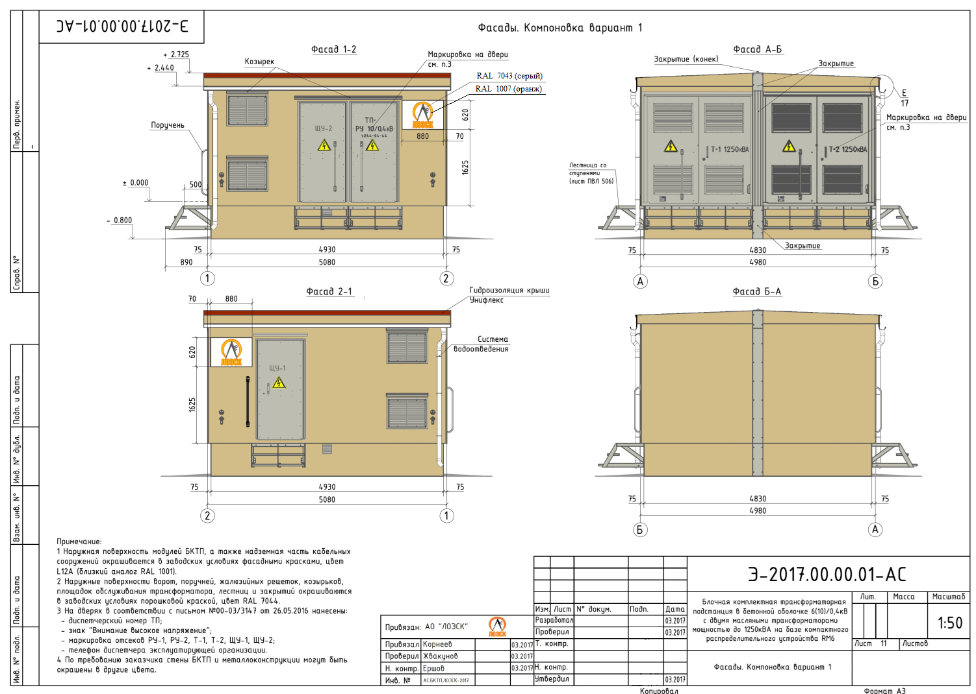
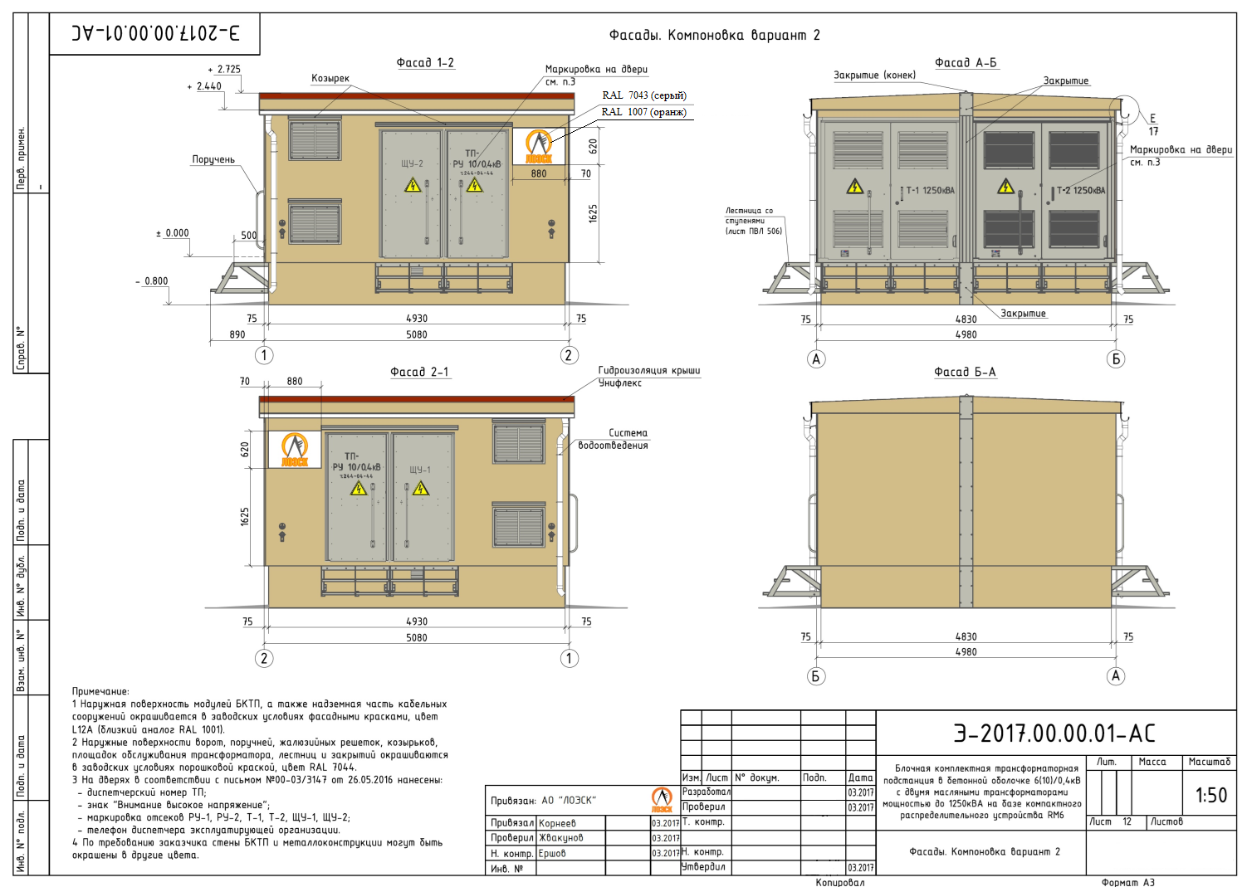
Приложение Б

Линейные размеры логотипа АО «ЛОЭСК»
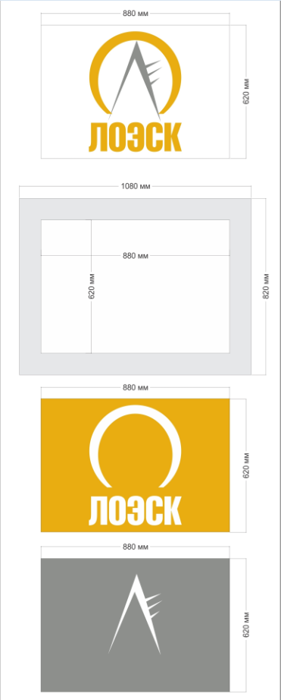
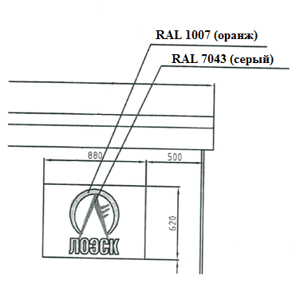

Приложение В
Типовая принципиальная электрическая схема РУВН 2БКТП 1000 кВА
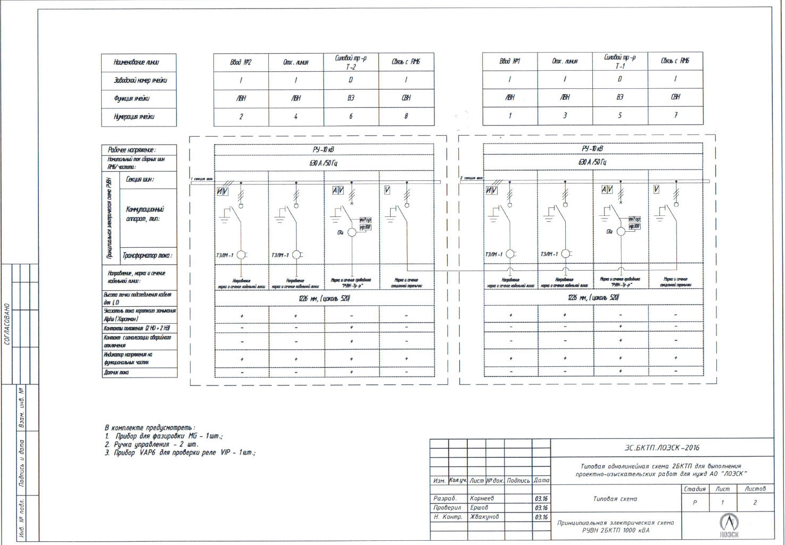
Приложение Г
Типовая принципиальная электрическая схема РУНН 2БКТП 1000 кВА, предлагаемая для примера, в качестве образца.
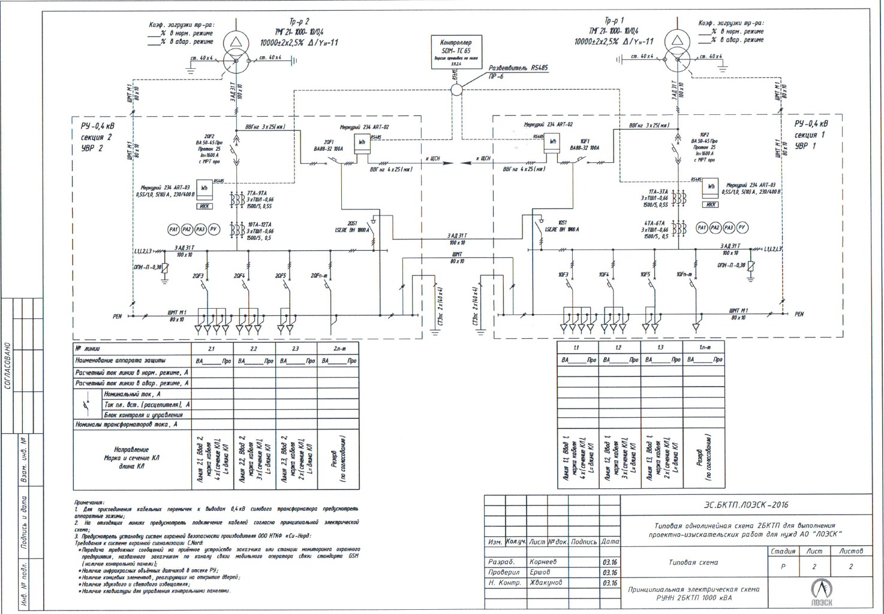
Приложение Д
Компоновка оборудования 2БКТП 2х1250 кВА,
предлагаемая для примера, в качестве образца.
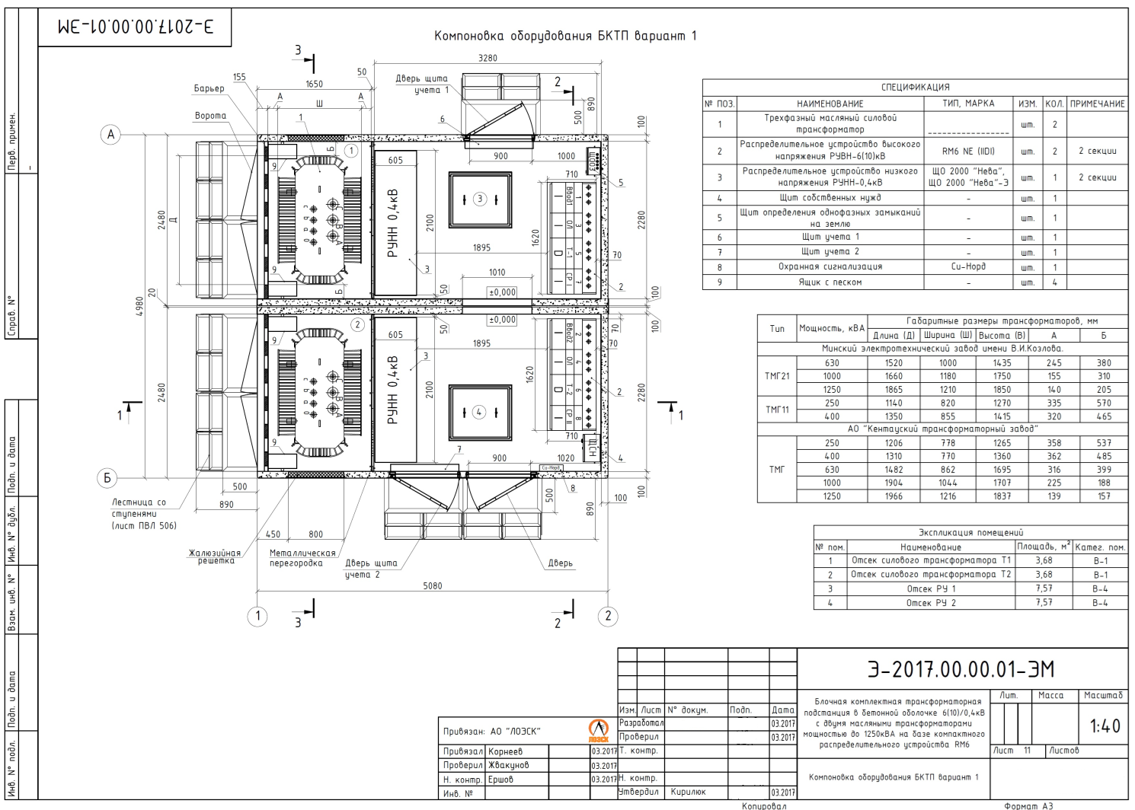

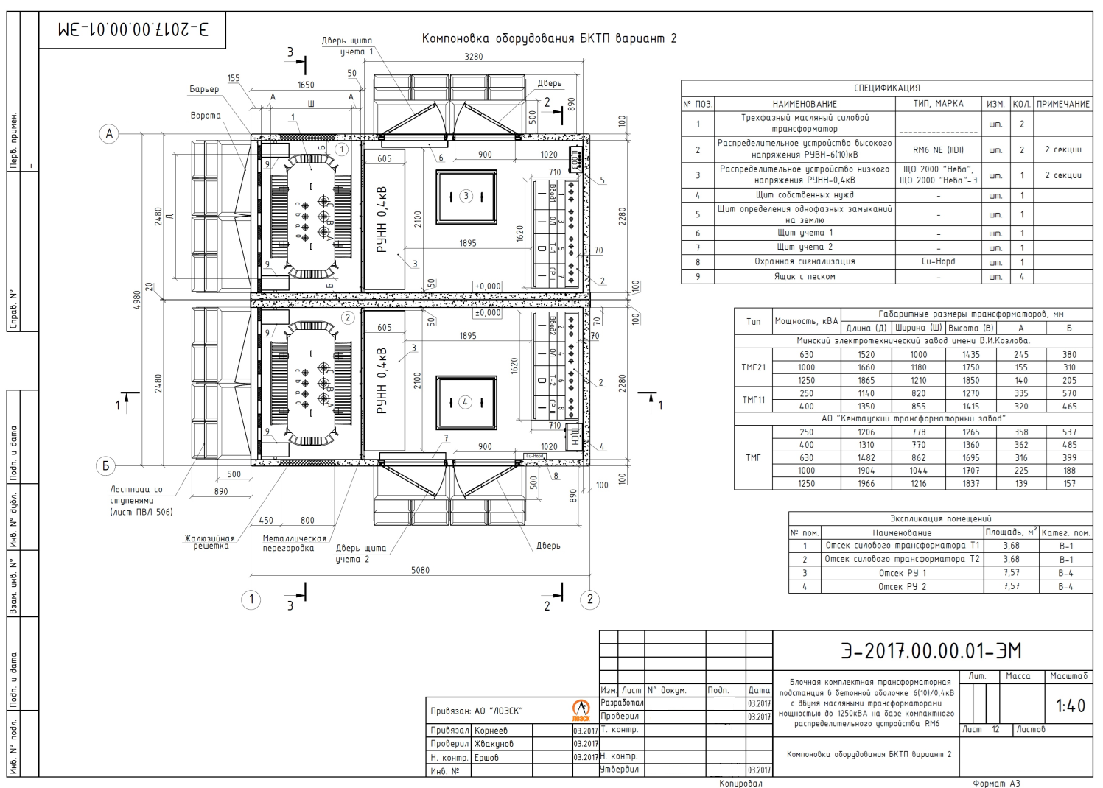
Приложение Е
Тупиковая однотрансформаторная подстанция, РУ-6-20кВ

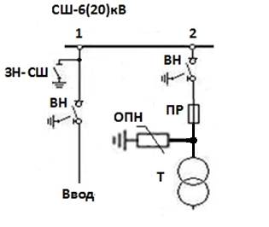

Примечание: Проектом определяется необходимость комплектования трансформаторной подстанции следующим оборудованием:
1. В яч. №2, в зависимости от мощности трансформатора, устанавливается выключатель нагрузки, либо вакуумный (элегазовый) выключатель.
2. Место установки измерительных трансформаторов тока.
3. Тип защиты от перенапряжений (ОПН; РВО) и место ее установки и необходимость установки.
4. Место установки УТКЗ, трансформаторов тока нулевой последовательности с выводом вторичных цепей на клеммник для определения однофазных замыканий на землю.
5. Место установки коммерческого и технического учета, контроллеров для передачи информации о данных учета э/э, индикаторных приборов (Амперметр, Вольтметр и др.).
6. Место установки заземляющих ножей.

Приложение Ё

Однотрансформаторная подстанция проходного типа, РУ-6-20кВ

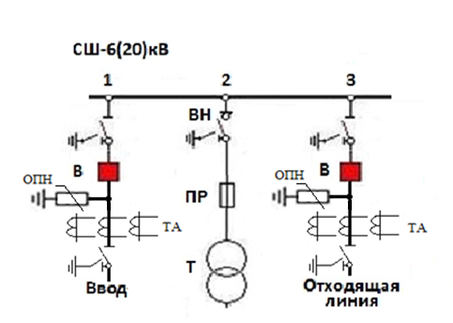

Примечание: Проектом определяется необходимость комплектования трансформаторной подстанции следующим оборудованием:
1. В яч. №2, в зависимости от мощности трансформатора, устанавливается выключатель нагрузки, либо вакуумный (элегазовый) выключатель.
2. Место установки измерительных трансформаторов тока.
3. Тип защиты от перенапряжений (ОПН; РВО) и место ее установки и необходимость установки.
4. Место установки УТКЗ, трансформаторов тока нулевой последовательности с выводом вторичных цепей на клеммник для определения однофазных замыканий на землю.
5. Место установки коммерческого и технического учета, контроллеров для передачи информации о данных учета э/э, индикаторных приборов (Амперметр, Вольтметр и др.).
6. Место установки заземляющих ножей.

Приложение Ж
Тупиковая двухтрансформаторная подстанция, РУ-6-20кВ
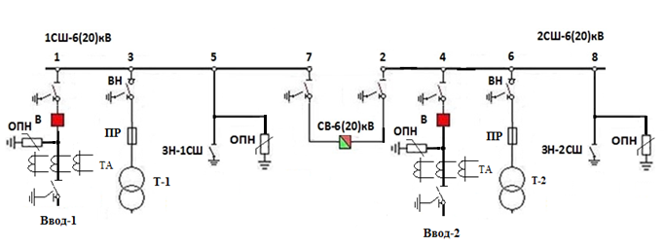
Примечание: Проектом определяется необходимость комплектования трансформаторной подстанции следующим оборудованием:
1. В яч. №3, №6, в зависимости от мощности трансформатора, устанавливается выключатель нагрузки, либо вакуумный (элегазовый) выключатель (от 1000 кВА и выше).
2. Место установки измерительных трансформаторов тока.
3. Тип защиты от перенапряжений (ОПН; РВО) и место ее установки и необходимость установки.
4. Место установки УТКЗ, трансформаторов тока нулевой последовательности с выводом вторичных цепей на клеммник для определения однофазных замыканий на землю.
5. Место установки коммерческого и технического учета, контроллеров для передачи информации о данных учета э/э, индикаторных приборов (Амперметр, Вольтметр и др.), устройство АВР.
6. Место установки заземляющих ножей.

Приложение З
Двухтрансформаторная проходная подстанция, РУ-6-20кВ
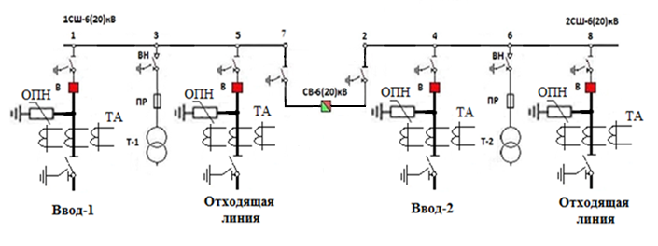

Примечание: Проектом определяется необходимость комплектования трансформаторной подстанции следующим оборудованием:
1. В яч. №3, №6, в зависимости от мощности трансформатора, устанавливается выключатель нагрузки, либо вакуумный (элегазовый) выключатель.
2. Место установки измерительных трансформаторов тока.
3. Тип защиты от перенапряжений (ОПН; РВО) и место ее установки и необходимость установки.
4. Место установки УТКЗ, трансформаторов тока нулевой последовательности с выводом вторичных цепей на клеммник для определения однофазных замыканий на землю.
5. Место установки коммерческого и технического учета, контроллеров для передачи информации о данных учета э/э, индикаторных приборов (Амперметр, Вольтметр и др.), устройство АВР.
6. Место установки заземляющих ножей.

Приложение И
Однотрансформаторная подстанция проходного типа, РУ-6-20кВ
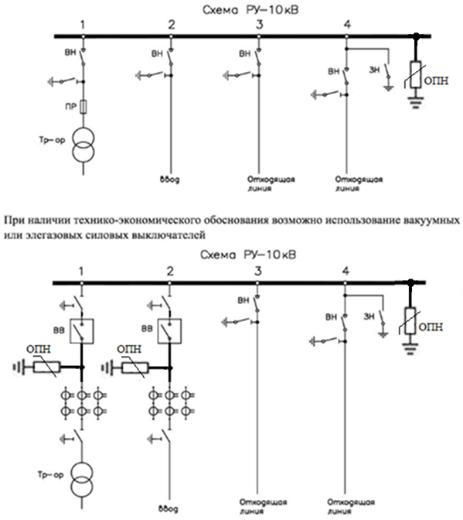
Примечание: Проектом определяется необходимость комплектования трансформаторной подстанции следующим оборудованием:
1. Место установки измерительных трансформаторов тока.
2. Тип защиты от перенапряжений (ОПН; РВО) и место ее установки и необходимость установки.
3. Место установки УТКЗ, трансформаторов тока нулевой последовательности с выводом вторичных цепей на клеммник для определения однофазных замыканий на землю.
4. Место установки коммерческого и технического учета, контроллеров для передачи информации о данных учета э/э, индикаторных приборов (Амперметр, Вольтметр и др.).
5. Место установки заземляющих ножей.

Приложение Й

Однотрансформаторная подстанция, РУ-0,4кВ
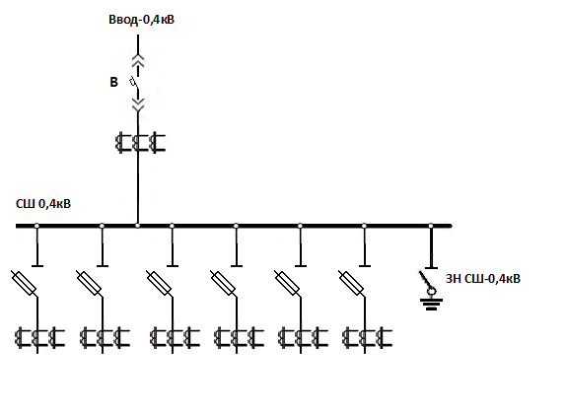
Примечание: Проектом определяется необходимость комплектования трансформаторной подстанции следующим оборудованием:
1. Количество отходящих присоединений 0,4кВ.
2. Место установки измерительных трансформаторов тока.
3. Тип защиты от перенапряжений (ОПН; РВО) и место ее установки и необходимость установки.
4. Место установки коммерческого и технического учета, контроллеров для передачи информации о данных учета э/э, индикаторных приборов (Амперметр, Вольтметр и др.).
5. Место установки заземляющих ножей.
6. Тип/марка коммутационных аппаратов.

Приложение К
Двухтрансформаторная подстанция, РУ-0,4кВ
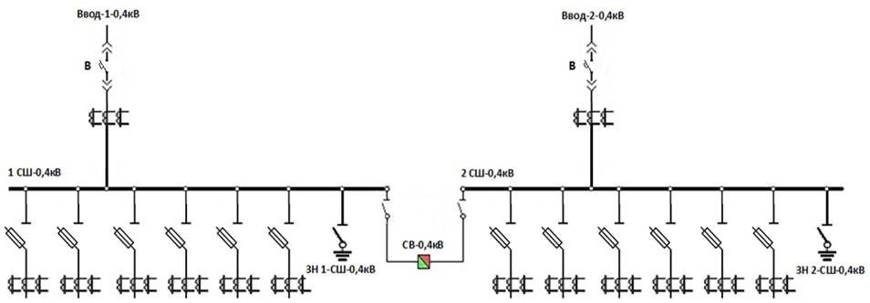
Примечание: Проектом определяется необходимость комплектования трансформаторной подстанции следующим оборудованием:
1. Количество отходящих присоединений 0,4кВ.
2. Место установки измерительных трансформаторов тока.
3. Тип защиты от перенапряжений (ОПН; РВО) и место ее установки и необходимость установки.
4. Место установки коммерческого и технического учета, контроллеров для передачи информации о данных учета э/э, индикаторных приборов (Амперметр, Вольтметр и др.), устройство АВР.
5. Место установки заземляющих ножей.
6. Тип/марка коммутационных аппаратов.

Приложение Л

Схема расположение коммутационных аппаратов по направлению от силового трансформатора к сборным шинам РУ до 1 кВ для КТП до 400 кВА включительно

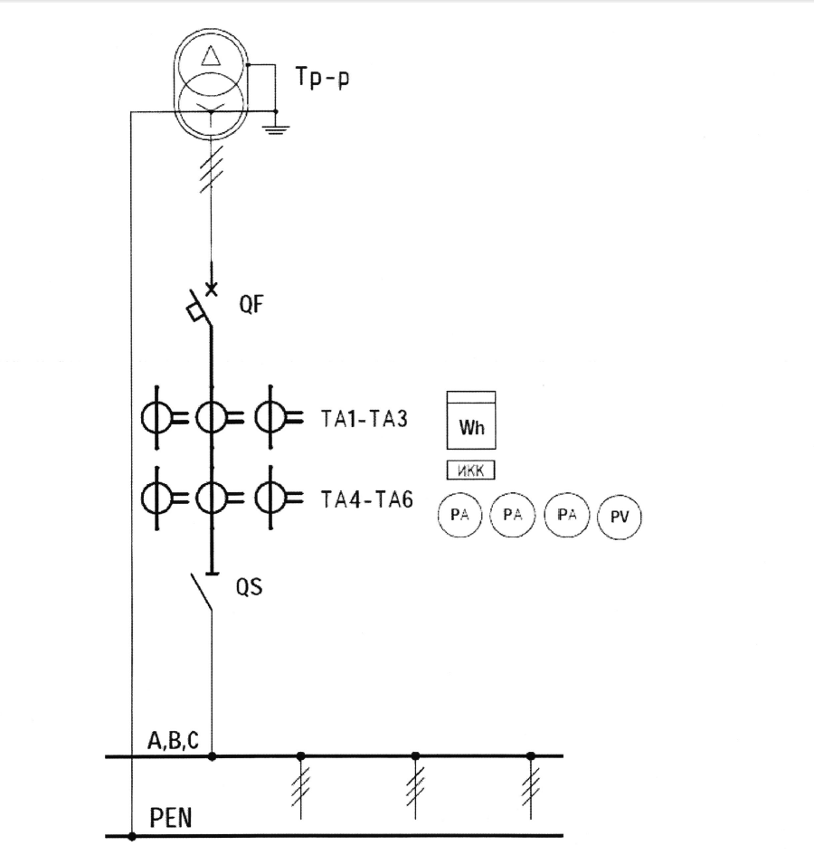

Приложение 2

Требования к вновь вводимым устройствам ТМ

- Общие положения.
Каждое устройство ТМ должно сопровождаться документом (паспортом) производителя, содержащим следующие данные:
- наименование предприятия-изготовителя;
- наименование и тип продукции;
- дата изготовления;
- номер технического свидетельства и сертификата соответствия.
Все вновь вводимое оборудование должно быть изготовлено, испытано и сертифицировано в соответствии с действующими стандартами Российской Федерации, нормами и правилами для соответствующего оборудования.

- Требования к системам ТМ.
Устройства телемеханики должны соответствовать ГОСТ 26.205-88 «Комплексы и устройства телемеханики. Общие технические условия».
При оснащении объекта устройствами ТМ производится интеграция нового контролируемого пункта (КП) в существующий ОИУК с соответствующим изменением мнемокадра, привязкой сигналов, параметризацией базы данных ОИУК, настройкой каналов связи, протоколов передачи данных и последующей пуско-наладкой системы телемеханики с внесенными изменениями.
Аппаратная часть системы ТМ, включая микропроцессорные блоки, модули, многофункциональные измерительные преобразователи, должна поддерживать современные цифровые протоколы обмена данными, обеспечивающими их информационную совместимость в соответствии с требованиями стандартов, указанных в пункте 3 настоящего приложения.

- Требования к автоматизированному рабочему месту (АРМ)
3.1. При разработке АРМ необходимо предусматривать:
- лицензионное программное обеспечение;
- место установки;
- исполнение персонального компьютера (ПК);
- согласование технических характеристик ПК со службой ТМ;
- обеспечение гарантированного электропитания оборудования с временем автономного резервного питания КП не менее 30 мин.;
- возможность объединения рабочих мест диспетчера в одну конструкцию.
- разработку инструкций по программному обеспечению АРМ для оперативного и обслуживающего персонала;
- первичное обучение оперативного персонала диспетчерских служб эксплуатации программного обеспечения АРМ.

  - Технические решения.
При разработке технических решений предусмотреть:
- организацию не менее 2 (двух) каналов связи (основного и резервного) для передачи информации на ДП филиала (РЭС) АО «ЛОЭСК»;
- организацию обмена данных телеметрии в соответствии со стандартом протокола МЭК Р 60870-5-104;
- возможность создания видимого разрыва в цепях телеуправления (ТУ) по каждому присоединению отдельно и гарантированную блокировку ТУ на всем объекте на время работы в устройствах телемеханики;
- возможность наращивания информационного объема о состоянии объекта при дальнейшем расширении;
- самодиагностику функционально важных узлов, каналов связи и сигнализацию неисправностей;
- привязку к меткам времени с точностью не хуже 1 мс;
- синхронизацию встроенного источника времени при установке внешнего источника астрономического времени с точностью не более 1мс;
- возможность оперативного изменения настроек (перечень сигналов, протокол передачи, скорость передачи) в ходе эксплуатации;
- наличие в составе системы телемеханики специальных средств для калибровки измерительных каналов и модулей (цифровых измерительных преобразователей) на объекте, данные средства должны позволять производить работы самостоятельно;
- возможность построения схемы опроса всех измерителей в системе за время не более 1 сек.;
- вероятность появления ошибки телеинформации должна соответствовать первой категории систем телемеханики ГОСТ 26.205-88;
- скорость передачи данных каналов связи: не менее 128 кбит/с – для проводного канала связи, не менее 9,6 кбит/с – для радиоканала связи;
- возможность вывода среза событий за указанное время на АРМ диспетчера.

Приложение 3

Требования к вновь вводимым устройствам РЗА

1. Общие положения
Релейную защиту и автоматику выполнить в соответствии с действующими нормами и правилами с применением цифровых терминалов. При этом должны быть решены вопросы ЭМС.
Предусматривать интеграцию УРЗА в АСУ ТП. Интеграция должна осуществляться на информационном уровне. Действие основных функций УРЗА не должно зависеть от состояния АСУ ТП.
Состав и построение защит и автоматики каждого элемента сети 110 кВ должны отвечать требованиям ближнего резервирования и при выводе из работы любого устройства по любой причине должны:
- обеспечивать сохранение функций защиты данного элемента сети от всех видов повреждений;
- исключать необходимость вывода данного элемента из работы.
Количество ТТ, вторичных обмоток и их классов должно обеспечивать раздельное подключение устройств РЗА и систем измерений (контроллеров АСУ ТП, автоматизированной информационно-измерительной системы коммерческого учёта электроэнергии, мониторинга оборудования и других).
Основные и резервные защиты каждого элемента сети должны включаться на разные вторичные обмотки трансформаторов тока.
По цепям питания защит от ТН должно предусматриваться резервирование с ручным переводом цепей на другой ТН.
При наличии на выключателях двух ЭМ отключения действие УРЗА должно предусматриваться на оба ЭМ.
Для действия при отказах защит или выключателей смежных элементов должна предусматриваться резервная защита, предназначенная для обеспечения дальнего резервирования. Если дальнее резервирование не обеспечивается, должны предусматриваться меры по усилению ближнего резервирования.
- Релейная защита трансформаторов 35-110 кВ
РЗ трансформаторов должна обеспечивать защиту от следующих видов повреждений и ненормальных режимов:
- многофазные КЗ в обмотках и на выводах (ошиновке);
- однофазные КЗ в обмотке и на выводах (ошиновке);
- витковые замыкания в обмотках;
- превышение допустимых токов в обмотках, обусловленное внешними КЗ;
- превышение допустимых токов в обмотках, обусловленное перегрузкой;
- неполнофазный режим;
- понижения уровня масла.
2.1. На трансформаторе должны быть предусмотрены следующие защиты:
- один комплект дифференциальной токовой защиты;
- газовая защита;
- защита устройства РПН с использованием струйных реле;
- резервные защиты на сторонах высшего, среднего и низшего напряжения;
- автоматика регулирования напряжения под нагрузкой;
- защита от перегрузки;
- дифференциальная токовая защита ошиновки НН с включением в зону ее действия токоограничивающего реактора (при наличии реактора).
На трансформаторе 35/0,4 кВ вместо дифференциальной защиты должна предусматриваться токовая отсечка.
2.2. Газовые (струйные) реле должны действовать через терминал дифференциальной защиты и через терминал резервной защиты стороны ВН (необходимо оснащение трансформатора реле с двумя отключающими контактами).
2.3. Резервная защита на стороне ВН трансформатора должна выполнятся в виде ступенчатой токовой защиты от междуфазных КЗ с пуском по напряжению.

3. Защита шин (ошиновок)

3.1. Защита систем (секций) шин 110 кВ должна выполняться с использованием одного комплекта дифференциальной токовой защиты. Защита комплектных РУ 110 кВ с элегазовой изоляцией – с использованием двух комплектов дифференциальной защиты.
3.2. Защита систем (секций) шин 35 кВ может выполняться с использованием одного комплекта дифференциальной токовой защиты. При отсутствии питания со стороны сети 35 кВ допускается использовать логическую защиту.
3.3. Дифференциальная защита шин (ошиновок) должна иметь устройство контроля исправности цепей переменного тока.

4. Релейная защита линий 110 кВ

4.1. На линиях с двухсторонним питанием должны устанавливаться две независимые защиты от всех видов повреждения: быстродействующая защита с абсолютной селективностью и комплект ступенчатых защит (резервная защита). Должны быть предусмотрены меры по отстройке быстродействующих защит от коротких замыканий за силовыми трансформаторами отпаечных подстанций.
4.2. В качестве основной быстродействующей защиты необходимо применять один из следующих вариантов:
- продольную дифференциальную защиту (ДЗЛ);
- дифференциально-фазную (ДФЗ) защиту;
- защиту с высокочастотной блокировкой (направленная высокочастотная фильтровая защита);
- комплект ступенчатых защит с передачей блокирующих или разрешающих сигналов.
4.3. Установка второй быстродействующей защиты предусматривается на особо ответственных линиях напряжением 110 кВ, если при отказе срабатывания или выводе из действия основной быстродействующей защиты отключение короткого замыкания на линии резервной защитой с выдержкой времени может привести к нарушению устойчивости нагрузки, к нарушению технологии особо ответственных производств, надежной работы атомных станций, а также требований экологии.
Две основные быстродействующие защиты должны устанавливаться на кабельных и кабельно-воздушных линиях, а также на воздушных линиях в местах массовой застройки.
В качестве второй быстродействующей защиты может быть использован комплект ступенчатых защит с передачей разрешающих или блокирующих сигналов.
Для обеспечения взаимодействия полукомплектов быстродействующих защит должны использоваться высокочастотные каналы связи (ВЧКС), кабельные линии связи (КЛС) и волоконно-оптические линии связи (ВОЛС).
При наличии ВОЛС предпочтение следует отдавать варианту с ДЗЛ.
Предпочтительно, чтобы ступенчатые защиты также входили в терминалы ДФЗ и ДЗЛ.
4.4. Комплект ступенчатых защит должен содержать дистанционную и токовую направленную защиту нулевой последовательности. Отдельные (по выбору) ступени дистанционной защиты должны блокироваться при качаниях.
4.5. Должна предусматриваться возможность оперативного и автоматического ускорения ступенчатых защит и выбора ускоряемых ступеней.
4.6. На линиях 110 кВ с односторонним питанием используются два комплекта ступенчатых защит, каждый из которых включает:
- токовую (если удовлетворяется требование селективности) или дистанционную защиту от многофазных коротких замыканий;
- токовую направленную/ненаправленную защиту от КЗ на землю.
4.7. Защиты, имеющие цепи напряжения, неисправность которых приводит к ложному отключению, должны блокироваться при нарушении цепей напряжения.

5. Автоматическое повторное включение
5.1. Должно предусматриваться автоматическое повторное включение (АПВ) воздушных линий электропередачи и сборных шин (ошиновок) открытых распределительных устройств.
5.2. На воздушных линиях, обходном выключателе, шинах (ошиновке) напряжением 110 кВ должно применяться 3-фазное АПВ (ТАПВ) с пуском по цепи «несоответствия» и/или от защит.
На ВЛ с двухсторонним питанием ТАПВ должно выполняться с однократным действием, а на ВЛ с односторонним питанием - с двукратным действием.
На линиях с двухсторонним питанием при обосновании должны предусматриваться следующие виды контроля цепи пуска ТАПВ:
- с контролем отсутствия напряжения на линии (шинах) и наличия напряжения на шинах;
- с контролем отсутствия напряжения на шинах и наличия напряжения на линии;
- с контролем наличия синхронизма напряжений на линии и на шинах.
На линиях с односторонним питанием, а также с двухсторонним питанием, если при отключении выключателя нет опасности потери синхронизма, пуск АПВ должен выполняться без контроля напряжений и синхронизма (простое АПВ).

6. Устройство резервирования при отказе выключателя
6.1. На каждом выключателе 110 кВ, а также на выключателях 6 - 35 кВ присоединений, отказ выключателя которых не резервируется защитами других присоединений, должно предусматриваться устройство резервирования при отказе выключателя (УРОВ) с пуском от защит присоединений.
6.2. УРОВ присоединений 110 кВ должно быть реализовано со ступенчатым действием:
- первая ступень – действие без выдержки времени и без контроля тока на отключение своего выключателя;
- вторая ступень – действие с выдержкой времени и с контролем тока на отключение выключателей смежных присоединений с запретом АПВ.
6.3. УРОВ присоединений 6-35 кВ допускается выполнять в виде действия защиты присоединения с дополнительной выдержкой времени (времени УРОВ) на отключение питающих присоединений.

7. Релейная защита и автоматика на шиносоединительном (ШСВ)
и секционном (СВ) выключателях 110 кВ
7.1. На ШСВ и СВ должна быть предусмотрена ступенчатая защита от междуфазных и от однофазных.
7.2. На ШСВ (СВ) должно быть предусмотрено однократное АПВ.

8. Защита и автоматика РУ 6 - 35 кВ
8.1. На вводных выключателях необходимо предусматривать:
- максимальную токовую защиту с комбинированным пуском по напряжению;
- дуговую защиту;
- защиту минимального напряжения;
- УРОВ.
8.2. На секционном выключателе необходимо предусматривать:
- максимальную токовую защиту;
- дуговую защиту;
- автоматическое включение резерва (АВР).
8.3. На каждой секции шин должна быть предусмотрена:
- дуговая защита шин;
- логическая защита шин;
- сигнализация замыканий на землю.
8.4. На отходящих линиях необходимо предусматривать:
- максимальную токовую защиту;
- токовую отсечку;
- защиту от перегрузки (на ТСН);
- защиту от замыканий на землю;
- дуговую защиту;
- АПВ (для воздушных линий);
- УРОВ.
8.5. Защита от дуговых замыканий должна выполняться с контролем тока.
8.6. На линиях, питающих потребителей, должна предусматриваться селективная сигнализация при однофазных замыканиях на землю.
8.7. На ЛЭП 35 кВ при условии наличия на противоположном конце ЛЭП генерирующего оборудования, или если не удовлетворяется требование селективности, возможна установка дистанционных защит от междуфазных коротких замыканий.

9. Требования к оснащению устройствами РЗА ЛЭП 6-35 кВ

Для линий в сетях напряжением 6-35 кВ с изолированной нейтралью или с нейтралью, заземленной через дугогасящий реактор или резистор, должны быть предусмотрены устройства релейной защиты от многофазных КЗ, действующие на отключение и от однофазных замыканий на землю, действующие на отключение или на сигнал.
На одиночных линиях с односторонним питанием от многофазных КЗ должна устанавливаться, как правило, двухступенчатая токовая защита (для линий 20-35 кВ ступенчатая защита тока и напряжения), первая ступень которой выполнена в виде токовой отсечки, а вторая – в виде максимальной токовой защиты с независимой или зависимой характеристикой выдержки времени.
На одиночных линиях с двухсторонним питанием должны применяться те же защиты, что и на одиночных линиях с односторонним питанием, дополненные, при необходимости, контролем направления мощности КЗ. Могут применяться также дистанционные защиты и продольные дифференциальные токовые защиты. Последние для коротких линий.
В целях упрощения защит и обеспечения их селективного действия допускается применять автоматическое деление сети на радиальные участки в момент возникновения повреждения с последующим автоматическим ее восстановлением.
Защита от однофазных замыканий на землю должна быть выполнена одним из следующих способов:
- селективной защиты, действующей на сигнал или на отключение линий, питающих электроустановки потребителей, имеющих резервное питание, а также электроустановки сети собственных нужд электростанций;
- селективной защиты, устанавливаемой на всех отходящих линиях, питающих сеть и неселективной резервной защиты, действующих на отключение, когда это необходимо по требованиям безопасности;
- устройства контроля изоляции; при этом отыскание поврежденного элемента должно осуществляться специальными устройствами.
Селективная защита от однофазных замыканий на землю в сетях 6-10 кВ должна выполняться с использованием трансформаторов тока нулевой последовательности. Защита должна реагировать на установившиеся замыкания на землю; допускается также применение устройств, реагирующих на кратковременные замыкания, без обеспечения повторности действия.
Защита от однофазных замыканий на землю, действующая на отключение без выдержки времени по требованиям безопасности, должна отключать только линию поврежденного направления; при этом резервная защита, выполненная в виде защиты напряжения нулевой последовательности, должна действовать с выдержкой времени около 0,5 с на отключение шин или питающего трансформатора с запрещением АПВ и АВР.

10. Противоаварийная автоматика

10.1. Разработка противоаварийной автоматики (ПА) в проекте новой или реконструируемой ПС должна выполняться на основе результатов расчётов устойчивости энергосистемы. Для этого должны быть выполнены расчёты статической и динамической устойчивости с учётом требований «Методических указаний по устойчивости энергосистем». При проектировании противоаварийной автоматики (ПА) должны учитываться требования «Руководящих указаний по противоаварийной автоматике энергосистем». При этом целесообразно придерживаться существующей концепции иерархического построения ПА.
10.2. Для обеспечения требуемой готовности к срабатыванию всего комплекса ПА каналы передачи аварийной и доаварийной информации ПА (ВЧ каналы по проводам ЛЭП; ВОЛС по грозозащитным тросам ЛЭП и др.) должны выполняться дублированными. Причём каналы должны проходить по географически разным трассам. Проектирование каналов связи для ПА должно выполняться в соответствии с «Руководящими указаниями по выбору объемов информации, проектированию систем сбора и передачи информации в энергосистемах».
10.3. Применяемая новая аппаратура ПА должна иметь стандартные протоколы обмена информацией по ГОСТ и МЭК и должна отвечать требованиям по надёжности работы и требованиям по электромагнитной совместимости.
10.4. При сооружении на ПС АСУТП должна предусматриваться интеграция в АСУТП на информационном уровне всех устройств ПА, размещаемых на ПС.

11. Оперативная блокировка неправильных действий при
переключениях в электроустановках

11.1. Оперативная блокировка предназначена для предотвращения неправильных действий с разъединителями и заземляющими разъединителями (заземлителями), выполняться для всех ПС 35 кВ и выше.
11.2. Схемы оперативной блокировки должны выполняться с учетом следующих условий:
- разъединители 35 кВ и выше должны иметь механическую и электромагнитную блокировку со своими заземлителями. Разъединители с электродвигательными приводами должны иметь, кроме того, электрическую блокировку со своими заземлителями.
11.3. Устройство оперативной блокировки может быть выполнено с применением любой элементной базы: на электромеханических реле, бесконтактных элементах жесткой логики, на микропроцессорной технике в виде локального устройства оперативной блокировки или в составе автоматизированной системы управления технологическими процессами (АСУ ТП) ПС.
11.4. Питание цепей устройств оперативной блокировки, выполненных на электромеханических реле или на бесконтактных элементах жесткой логики должно осуществляться от сети собственных нужд переменного тока напряжением 220 В через выпрямительные устройства.
11.5. Оперативная блокировка автотрансформатора должна обеспечивать включение и отключение разъединителя в цепи линейного регулировочного трансформатора только после снятия напряжения со всех сторон автотрансформатора.
11.6. При двух рабочих системах шин оперативная блокировка должна разрешать включение и отключение одного шинного разъединителя при включенном другом шинном разъединителе данного присоединения и включенных шиносоединительном выключателе и его разъединителях.
11.7. Схема оперативной блокировки должна быть выполнена с учетом требования установки двух заземлителей на каждой секции (системе) шин.
11.8. В приводе разъединителя должна быть предусмотрена возможность механического разблокирования замка при помощи специального ключа.

12. АЧР и ЧАПВ
Следует предусмотреть технические средства ввода/вывода каждого фидера из-под действия АЧР или ЧАПВ. Питание цепей напряжения устройств АЧР выполнять, как правило, от ТН высшего напряжения ПС (110 или 35 кВ); предусмотреть блокировку работы устройства АЧР при снижении частоты в результате «выбега» двигательной нагрузки.

13. Регистрация событий.

Как правило, должны регистрироваться следующие события:
- реализация команд управления персоналом или устройствами блокировки и автоматического управления (но не автоматического регулирования);
- изменение положения КА, автоматов и ключей вторичных цепей;
- выход параметров за установленные допустимые пределы;
- появление, квитирование и прекращение аварийной и предупредительной сигнализации;
- запуск и срабатывание устройств РЗА и ПА;
- отказы базовых технических средств системы управления.
Регистрация должна осуществляться с указанием времени возникновения, наименований событий и их принадлежности к соответствующим объектам управления. Точность фиксации времени событий должна быть согласована со средствами регистрации аварийных процессов и позволять однозначно распознавать при анализе последовательность событий. Система регистрации должна обеспечивать персоналу возможность дальнейшего анализа событий, а также отображения и архивирования результатов анализа.
При регистрации событий и параметров режима ПС должны предусматриваться меры для защиты зарегистрированной техническими средствами информации от несанкционированного изменения персоналом.
Должна быть предусмотрена возможность автоматической передачи результатов регистрации на верхний уровень АСУ ТП для дальнейшего архивирования и ретроспективного анализа, а также отображения данных на автоматизированных рабочих местах (АРМ) оперативного персонала и инженера службы РЗиА.
Технические средства, используемые для регистрации аварийных процессов должны удовлетворять требованиям главы «Измерения электрических величин» 7-го издания ПУЭ.

14. Система мониторинга устройств РЗА

Следует предусматривать установку системы мониторинга устройств РЗА с возможностью удаленного получения информации об исправности УРЗА, изменения конфигурации, считывания списков событий и осциллограмм аварийных процессов.
Рекомендуется организация специального рабочего места (АРМ) инженера-релейщика, на котором осуществляется анализ аварийных ситуаций, контроль работы устройств РЗА, управление их уставками в соответствии с действующими инструкциями.

Приложение 4

Требования к вновь вводимым воздушным линиям электропередачи 0,4-20 кВ

Общие требования к элементам ЛЭП и устанавливаемому оборудованию.
    - На ВЛ 0,4-20 кВ должны внедряться современные технологии, способствующие бесперебойному питанию потребителей, имеющие высокую надежность, ремонтопригодность.
    - Для повышения надежности работы ВЛ 10-20 кВ необходимо применение автоматических пунктов секционирования участков ВЛ 10-20 кВ (реклоузеров), что позволяет реализовать возможности автоматического переключения сети, осуществления автоматического отключения (выделения) поврежденного участка, выполнять АПВ включение линии, производить автоматический сбор информации о параметрах режимов работы сети и передавать данные о состоянии сети с применением телемеханики и SCADA систем, применять микропроцессорные системы РЗА. В случае тупиковой схемы электроснабжения допустимо использовать в качестве секционирующего коммутационного аппарата – линейный разъединитель.
    - На границах балансовой принадлежности на ВЛ 6-10 кВ рекомендуется устанавливать реклоузеры. Также на границе балансовой принадлежности ВЛ 6-10 кВ рекомендуется устанавливать индикаторы поврежденного участка.
    - Требования к опорам:
      - железобетонные опоры должны соответствовать ТУ 5863-007-00113557-94;
      - параметры защищенности древесины деревянных опор должны соответствовать ГОСТ 20022.0-93;
      - применять опоры:
- на магистральных ВЛ 10-20 кВ – железобетонные опоры из вибрированных или центрифугированных стоек;
- на ВЛ 0,4 кВ и ответвлениях ВЛ 10 кВ – деревянные стойки или железобетонные опоры из вибрированных стоек.
      - железобетонные вибрированные стойки СВ-110 применяются с расчетным изгибающим моментом не менее 50 кН*м;
      - железобетонные вибрированные стойки СВ-95 применяются с расчетным изгибающим моментом не менее 30 кН*м.
    - Требования к проводам:
      - в населенной местности должны применяться только самонесущие изолированные провода 0,4-20 кВ;
      - самонесущие изолированные провода ВЛ 0,4-20 кВ должны соответствовать ТУ 16-705.500-2006, ГОСТ Р 52373-2005, ГОСТ 31964-2012;
      - на магистральных участках ВЛ 0,4 кВ и линейных ответвлениях необходимо применять самонесущие изолированные провода СИП-2;
      - на ответвлениях от ВЛ 0,4 кВ к вводам должен использоваться самонесущий изолированный провод типа СИП-4;
      - на ВЛ 6-20 кВ необходимо применять самонесущие изолированные провода СИП-3;
      - сечение проводов на магистральных участках ВЛ 10-20 кВ применять не менее 70 мм²;
      - сечение фазных проводов магистральных участков ВЛ 0,4 кВ применять не менее 70 мм², при этом сечение нулевого провода должно быть не меньше сечения фазных проводов.
    - Требования к арматуре для ВЛИ до 1 кВ:
      - анкерный зажим для магистрали должен выполняться из экструдированного профиля, клинья и вкладыши – из диэлектрического полимерного материала;
      - конструкция ответвительных зажимов должна предусматривать срывные головки для нормирования усилия затяжки контактного соединения, герметичность;
      - арматура для оборудования мест присоединения переносного защитного заземления (ПЗЗ) должна обеспечивать возможность наложения ПЗЗ на ВЛИ без многократного повреждения изоляционной оболочки СИП и должна иметь герметичное исполнение.
    - На ВЛ 0,4 кВ необходимо применять подвесную изоляцию, состоящую из полимерных изоляторов, повышающую изоляционные свойства.
    - Требования к арматуре и изоляторам для ВЛ 6-20 кВ:
      - необходимо применять зажимы для присоединения защитных заземлений на ВЛЗ, которые позволяют их установку при помощи диэлектрической штанги; рекомендуется установка данных зажимов на каждой отпаечной опоре (в сторону отпайки), а также не менее трех комплектов на магистральном участке ВЛЗ;
      - на ВЛ 6-20 кВ необходимо применять в качестве основной изоляции опорно-стержневую (фарфоровая) и подвесную изоляцию (стеклянная, полимерная);
      - при проектировании ВЛ необходимо учитывать возникающее обратное перенапряжение при грозах.

Приложение 5

Требования к вновь вводимым кабельным линиям электропередачи 0,4-20 кВ

    - При реконструкции и новом строительстве предъявляются следующие требования к силовым кабелям:
      - должны применяться кабели 0,4-20 кВ только с изоляцией из сшитого полиэтилена.
      - кабели 6-10 кВ с изоляцией из сшитого полиэтилена должны соответствовать ГОСТ Р 55025-2012 «Кабели силовые с пластмассовой изоляцией на номинальное напряжение от 6 до 35 кВ включительно. Общие технические условия»;
      - в обозначении марок кабельных изделий, к которым предъявляются требования по пожарной безопасности, указывается тип исполнения в соответствии с показателями пожарной опасности, указанными в ГОСТ 31565-2012 «Кабельные изделия. Требования пожарной безопасности»;
      - для выполнения требования исключения распространения горения КЛ 0,4-20 кВ в кабельных сооружениях, коллекторах, туннелях, эстакадах, распределительных устройств ТП, РП, РТП необходимо предусматривать средства огнезащиты; допускается в обоснованных (исключительных) случаях, подтвержденных проектным решением, не применять средства огнезащиты для кабельных линий КЛ 0,4-20 кВ;
      - для построения опорной сети напряжением 6-20 кВ в качестве силовых используются одножильные силовые кабели с алюминиевыми жилами и изоляцией из сшитого полиэтилена (допускается при технико-экономическом обосновании применять 3-х жильный кабель с изоляцией из сшитого полиэтилена с максимальным сечением жилы до 240 мм²); сечение экрана определяется проектом с удовлетворением требований по термической стойкости к токам двухфазного КЗ;
      - опорная сеть напряжением 10 кВ выполняется одножильным силовым кабелем с алюминиевыми жилами и изоляцией из сшитого полиэтилена, сечение экрана определяется проектом с удовлетворением требований по термической стойкости к токам двухфазного КЗ.
    - Требования к прокладке кабельных линий:
      - Прокладку кабельных линий 0,4–20 кВ выполнять в соответствии с ГОСТ 24183.
Расстояние между взаиморезервируемым кабелем 300мм, в стеснённых условиях 100мм с применением несгораемой перегородки; Расстояние между кабелем одного ввода 100мм; Расстояние от кабеля до стенки траншеи 50мм; При прокладке кабеля в трубах, раскладку труб выполнить вплотную, в стеснённых условиях допускается устройство трубного блока (блочная канализация) с применением кластеров (см. Рис.1, Рис. 2)
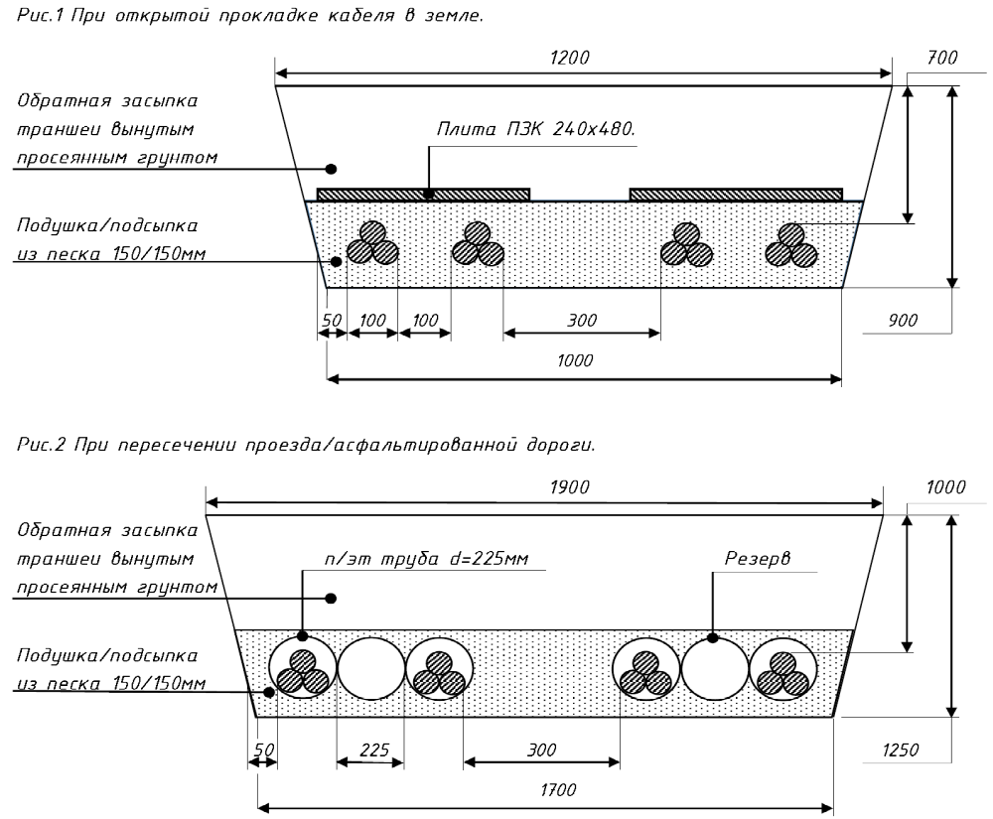

      - при прокладке в земле применять силовые кабели 0,4-20 кВ с изоляцией из сшитого полиэтилена, с продольной герметизацией по жиле, поперечной и продольной герметизацией по экрану от проникновения влаги;
      - прокладка КЛ на территориях подстанций должна предусматривать следующее:
- организованный выход КЛ 10-20 кВ от распределительного устройства в кабельных сооружениях (трубах, лотках, каналах и др.) до ограждения подстанции;
- по территории подстанций КЛ 10-20 кВ должны прокладываться без устройства соединительных муфт;
- совместная прокладка силовых кабелей и кабелей связи в одной секции коллектора не допускается; в исключительных случаях, при необходимости совместной прокладки силовых кабелей и кабелей связи, необходимо разносить их по противоположным полкам на максимальное расстояние, при этом прокладку кабелей связи предусматривать с изоляцией из трудносгораемых материалов с применением специальных жароустойчивых коробов или труб, изолирующих кабели связи от силовых кабелей.
      - при количестве параллельно прокладываемых КЛ до шести включительно наиболее предпочтительным способом является прокладка в земле; при этом для защиты необходимо использовать плиту из композитных материалов (ПЗК, длиной не менее 480 мм).
      - в исключительных случаях прокладки взаимно резервируемых кабелей в одной траншее в земле используется защита кабелей от повреждений, могущих возникнуть при коротких замыканиях в одном из кабелей (прокладка в трубах, установка несгораемых перегородок при сближении взаиморезервирущих кабелей на расстояние 100мм и т.п.);
      - следует избегать прокладки взаиморезервирующих линий в одной секции коллектора; при проектировании трасс силовых кабелей с использованием действующих односекционных коллекторов необходимо предусматривать прокладку взаиморезервирующих кабелей раздельно: одни – в коллекторе, другие – в земле;
      - силовые одножильные кабели должны располагаться при прокладке в виде треугольника и скрепляться по всей длине КЛ (за исключением участков около соединительных и концевых муфт), скрепление кабелей трех фаз в треугольник должно осуществляться лентами, стяжками и хомутами, выполненными из немагнитного материала;
      - прокладку и монтаж силовых КЛ на напряжение 0,4-20 кВ в стесненных или заполненных подземными коммуникациями городских условиях, а также при количестве параллельно прокладываемых КЛ до 12, следует осуществлять с применением метода горизонтального направленного бурения (далее – ГНБ) – без вскрытия земли и раскопки траншей (при пересечении кабельными трассами шоссейных, железных дорог, водоемов, широких улиц и улиц с интенсивным движением).
      - для прокладки кабелей в трубах разрешается применять трубы ТЗК (открытая прокладка) с толщиной стенок не менее 9 мм; обоснование выбора толщины трубы должно быть подтверждено расчетом по предельному состоянию трубы;
      - для прокладки кабелей в трубах закрытого перехода, выполненного методом ГНБ, разрешается применять трубы ПНД ПЭ100 с толщиной стенок не менее 9 мм; обоснование выбора толщины трубы должно быть подтверждено расчетом по предельному состоянию трубы; При проектировании кабельных линий должен быть предусмотрен резерв труб:
-при закладке 1 трубы предусматривается 100% резерв
-при закладке 2,4,6 т.д. (кратное 2-м) труб 50% резерв
-при закладке 3,5,7 и т.д. и более труб резерв должен составлять не менее 30%.
      - применение стальных труб для кабелей с изоляцией из сшитого полиэтилена запрещено;
      - запрещена поочередная протяжка одножильных кабелей через трубу;
      - соединение труб ПНД должно выполняться только методом спайки с помощью сварочных аппаратов для соединения полиэтиленовых труб или электросварных соединительных муфт;
      - в случаях, когда количество параллельно прокладываемых КЛ превышает 12 (в трехфазном исполнении), а также на выходе с питающего центра, необходимо использовать туннели и коллекторы.
    - Требования к кабельной арматуре:
      - необходимо применять кабельные муфты, выполненные по технологии поперечно-сшитых полимеров с пластичной памятью форм;
      - муфты должны предусматривать эксплуатацию при температуре окружающей среды от – 50 до +50°С.
      - использование медных наконечников допускается только при наличии гальванического лужения его поверхности;
      - в качестве соединительных муфт при монтаже силовых кабелей, проложенных в инженерных сооружениях, следует использовать кабельные муфты из материалов, не распространяющих горение;
      - должно быть выполнено обозначение бирок и их крепление к каждой концевой и соединительной кабельной муфте.

Приложение 6
Типовые технические решения
по организации коммерческого учета электроэнергии
на присоединениях напряжением 0,4-20 кВ
Оглавление
1. ТЕРМИНЫ И ПРИНЯТЫЕ СОКРАЩЕНИЯ 48
2. ТЕХНИЧЕСКИЕ СРЕДСТВА 50
3. ТЕХНИЧЕСКИЕ РЕШЕНИЯ 50
4. МЕРЫ БЕЗОПАСНОСТИ 53
5. МЕРОПРИЯТИЯ ПО ПОДГОТОВКЕ ОБЪЕКТА АВТОМАТИЗАЦИИ К ВВОДУ В ЭКСПЛУАТАЦИЮ 53
6. ТЕХНИЧЕСКИЕ РЕШЕНИЯ ОРГАНИЗАЦИИ УЗЛОВ УЧЕТА В ШКАФАХ НА ГРАНИЦАХ БАЛАНСОВОЙ ПРИНАДЛЕЖНОСТИ ЭЛЕКТРИЧЕСКИХ СЕТЕЙ 54
6.1. Схемы подключения приборов учета 54
6.1.1. Схема подключения однофазного прибора учета 54
6.1.2. Схема подключения трехфазного прибора учета с непосредственным подключением к цепям тока и напряжения 54
6.1.3. Схема подключения трехфазного прибора учета к цепям тока через трансформаторы тока и непосредственным включением в цепь напряжения 55
6.2. Схемы подключения УСПД 55
6.2.1. Схема подключения УСПД к одному силовому трансформатору 55
6.2.2. Схема подключения УСПД на двухтрансформаторной ТП 56
6.2.3. Схема подключения УСПД в низковольтном шкафу или в ТП (при отсутствии встроенного модема) 56
6.2.4. Схема подключения УСПД в низковольтном шкафу на двухтрансформаторных подстанциях 57
6.3. Размещение однофазного прибора учета в шкафу 58
6.4. Размещение трехфазного прибора учета в выносном шкафу 59
6.5. Размещение прибора учета трансформаторного включения в выносном шкафу 60
6.6. Размещение балансового прибора учета трансформаторного включения, устанавливаемого на вводах НН силового трансформатора, в низковольтном шкафу ТП 61
6.7. Размещение балансового прибора учета трансформаторного включения, устанавливаемого на отходящих линиях 0,4 кВ, в низковольтном шкафу ТП 62
6.8. Ввод в здание от ВЛ 0,4 кВ с изолированными проводами при установке учета на опоре c максимальной мощностью присоединения до 50 кВт 64
6.8.1. Установка шкафа учета на ж/б опоре ВЛ 0,4 кВ с ответвлением к дому (строению) изолированным проводом 64
6.8.2. Установка шкафа учета на деревянной опоре ВЛ 0,4 кВ с ответвлением к дому (строению) изолированным проводом 65
6.8.3. Установка нескольких шкафа учета на ж/б опоре ВЛ 0,4 кВ с ответвлением к дому (строению) изолированным проводом 68
6.8.4. Установка шкафа учета на опоре ВЛ 0,4 кВ с подземным вводом в дом (строение) ………………………………………………………………………………72
6.9. Ввод в здания от ВЛ 0,4 кВ с неизолированными проводами при реконструкции учета на фасаде здания 72
6.10. Ввод в здание от ВЛ 0,4 кВ с изолированными проводами при установке учета на опоре (воздушный ввод) 74
6.11. Организация учета в многоквартирном доме 75
7. ТЕХНИЧЕСКИЕ РЕШЕНИЯ ОРГАНИЗАЦИИ УЗЛОВ УЧЕТА С ВЫНОСНЫМИ ДИСПЛЕЯМИ НА ГРАНИЦАХ БАЛАНСОВОЙ ПРИНАДЛЕЖНОСТИ ЭЛЕКТРИЧЕСКИХ СЕТЕЙ 76
7.1. Установка однофазного прибора на неизолированный провод (без разрыва) 76
7.2. Установка однофазного прибора на неизолированную линию (в разрыв) 77
7.3. Установка однофазного прибора на изолированный провод (без разрыва) 78
7.4. Установка однофазного прибора на изолированный провод (в разрыв) 79
Крепление провода СИП к прибору учета 79
7.5. Установка трехфазного прибора с изолированным вводом на линию с неизолированным проводом 80
7.6. Установка шкафа учета с трехфазным прибором 81
7.7. Установка трехфазного прибора с неизолированным вводом на линию с неизолированным проводом 83
7.8. Установка трехфазного прибора с изолированным вводом на линию с изолированным проводом 84
7.9. Установка шкафа учета с трехфазным прибором с изолированным вводом на линию с изолированным проводом 85
8. ТЕХНИЧЕСКИЕ РЕШЕНИЯ ОРГАНИЗАЦИИ УЧЕТА НА ГРАНИЦАХ БАЛАНСОВОЙ ПРИНАДЛЕЖНОСТИ ЭЛЕКТРИЧЕСКИХ СЕТЕЙ И МНОГОКВАРТИРНЫХ ЖИЛЫХ ДОМОВ 86
8.1. Установка трехфазного прибора учета электрической энергии полукосвенного включения (ТТ и прибор учета в шкафу учета) 86
8.2. Установка трехазных приборов учета электрической энергии полукосвенного включения (два прибора в шкафу учета) 87
8.3. Установка трехфазных приборов учета электрической энергии косвенного включения (два прибора в шкафу учета на одной панели) 89
8.4. Установка трехфазного прибора учета электрической энергии косвенного включения (прибор учета в шкафу учета, вмонтированном в стену) 91
8.5. Установка трехфазного прибора учета электрической энергии косвенного включения (прибор учета в шкафу учета) 92
8.6. Установка трехзфазных приборов учета электрической энергии косвенного включения (два ШУ и четыре прибора учета) 93
9. ТЕХНИЧЕСКИЕ РЕШЕНИЯ ОРГАНИЗАЦИИ УЧЕТА С ИСПОЛЬЗОВАНИЕМ ВЫСОКОВОЛЬТНЫХ ПУНКТОВ УЧЕТА 95
9.1. Установка пунктов коммерческого учета на границе балансовой принадлежности в линии 6(10) кВ 95
9.2. Установка пунктов коммерческого учета на кольцевых связях в линии 6(10) кВ (при наличии возможности подключения потребителя от двух различных питающих линий 6(10)кВ) 96
10. ТЕХНИЧЕСКИЕ РЕШЕНИЯ ОРГАНИЗАЦИИ УЧЕТА В ТРАНСФОРМАТОРНЫХ ПОДСТАНЦИЯХ 97
10.1. Установка приборов учета в ТП типа А (размещение внутри ТП) 97
10.2. Установка приборов учета в ТП типа Б (размещение на МТП/СТП) 98
10.3. Установка приборов учета в ТП типа В (размещение снаружи ТП) 99
10.4. Установка приборов учета в ТП типа Г (размещение на ТП на пасынках) 100

1. ТЕРМИНЫ И ПРИНЯТЫЕ СОКРАЩЕНИЯ
Информационно-измерительные комплексы (ИИК) - функционально объединенная и территориально локализованная совокупность программнотехнических средств учета электроэнергии по данной точке измерений, в которой формируются и преобразуются сигналы, содержащие количественную информацию об измеряемых величинах, реализуются вычислительные и логические операции, предусмотренные процессом измерений, а также интерфейс доступа к информации по данной точке измерений электроэнергии.
Информационно-вычислительные комплексы электроустановки (ИВКЭ) - совокупность функционально объединенных программных и технических средств, предназначенная для решения задач сбора и обработки результатов измерений, диагностики средств измерений в пределах одной электроустановки, а также обеспечения интерфейсов доступа к этой информации.
Информационно-вычислительный комплекс (ИВК) - совокупность функционально объединенных программных, информационных и технических средств, предназначенная для решения задач диагностики состояний средств и объектов измерений, сбора, обработки и хранения результатов измерений, поступающих от ИВКЭ и ИИК, их агрегирование, а также обеспечения интерфейсов доступа к этой информации
Объект - совокупность оборудования ИИК, ИВКЭ, ИВК, относящегося к одной трансформаторной подстанции, от отходящих линий которой производится электроснабжение потребителей.
Система обеспечения единого времени (СОЕВ) - функционально объединенная совокупность программно-технических средств измерений и синхронизации времени в данной автоматизированной информационно-измерительной системе, в которой формируются и последовательно преобразуются сигналы, содержащие количественную информацию об измеряемой величине времени.
GSM (русск. СПС-900) - глобальный цифровой стандарт для мобильной сотовой связи.
PLC (англ. Power line communication) - термин, описывающий несколько разных систем для использования линий электропередачи (ЛЭП) для передачи голосовой информации или данных.
GPRS (англ. General Packet Radio Service - пакетная радиосвязь общего пользования) - надстройка над технологией мобильной связи GSM, осуществляющая пакетную передачу данных.
LTE (англ. Long-Term Evolution - долговременное развитие, часто обозначается как 4G LTE) стандарт беспроводной высокоскоростной передачи данных для мобильных телефонов и других терминалов, работающих с данными.
3G (англ. third generation - третье поколение), технологии мобильной связи 3 поколения - набор услуг, который объединяет как высокоскоростной мобильный доступ с услугами сети Интернет, так и технологию радиосвязи, которая создает канал передачи данных.

ГОСТ - государственный стандарт
АРМ - автоматизированное рабочее место
БД - база данных
ТП - трансформаторная подстанция
КТП - комплектная трансформаторная подстанция
ЗТП - закрытая трансформаторная подстанция
МТП - мачтовая трансформаторная подстанция
СТП - столбовая трансформаторная подстанция
ВЛ - воздушная линия электропередач
СИП - самонесущий изолированный провод
ШУР - шкаф учета распределительный
ТТ - трансформатор тока
ПУ - прибор учета
ТУ - точка учета
УСПД - устройство сбора и передачи данных (шлюз, концентратор)
ПУЭ - правила устройства электроустановок

2. ТЕХНИЧЕСКИЕ СРЕДСТВА
Основными компонентами системы являются приборы учета с цифровыми интерфейсами или со встроенными PLC (RF, GSM, GPRS, 3G) - модемами, устройства сбора и передачи данных, GPRS - модемы, аппаратнопрограммный комплекс.
Приборы учета электрической энергии электронные
многофункциональные предназначены для измерения активной и реактивной энергии и мощности, должны соответствовать «Технической политике».
Трехфазный прибор учета может подключаться непосредственно к измеряемой цепи (далее - прямое включение), через трансформаторы тока к сети напряжением 0,4 кВ (далее - полукосвенное включение), или через трансформаторы тока и трансформаторы напряжения к сети напряжением выше 0,4 кВ (далее - косвенное включение).
УСПД предназначен для реализации функции опроса группы ПУ, предоставления интерфейса доступа к ПУ, хранения информации, полученной от ПУ и передачи информации на компьютер аппаратно-программного комплекса через GPRS-модем по каналам связи GSM, Ethernet, 3G, LTE.

3. ТЕХНИЧЕСКИЕ РЕШЕНИЯ
Организация учета электроэнергии включает в себя следующие работы:
- проведение предпроектного обследования объектов;
- разработка проектно-сметной документации (далее - проект) на основании типовых технических решений;
- поставка оборудования и материалов согласно утвержденной спецификации;
- комплектация оборудования и материалов;
- выполнение работ по монтажу оборудования и технических средств, прокладка необходимых кабельных линий в соответствие с проектом;
- выполнение пусконаладочных работ, включая интеграцию вновь установленного оборудования системы учета в существующий информационно информационный комплекс верхнего уровня (ИВК ВУ);
- разработка рабочей и эксплуатационной документации;
- передача смонтированной системы учета электроэнергии в опытную эксплуатацию;
- передача системы учета электроэнергии в промышленную эксплуатацию, оформление отчетных документов.
Типовые технические решения предназначены для разработки проектной документации по монтажу средств учета электроэнергии, и не содержат структуру пусконаладочных работ, разработку рабочей и эксплуатационной документации, а также мероприятия по передаче системы в опытную и промышленную эксплуатацию.
Рабочая документация на систему учета электроэнергии должна базироваться на расчете, проведенном в соответствии с принятыми в проекте решениями на основании типовых технических решений, приведенных в данном альбоме.
В соответствии с Основными положениями функционирования розничных рынков электроэнергии, утвержденными Постановлением Правительства Российской Федерации от 04.05.2012 № 442, учет активной и реактивной энергии и мощности производится, как правило, на границе балансовой принадлежности объектов электросетевого хозяйства и смежных субъектов розничного рынка.
При отсутствии технической возможности установки прибора учета на границе балансовой принадлежности объектов электросетевого хозяйства, прибор учета подлежит установке в месте, максимально приближенном к границе балансовой принадлежности, в котором имеется техническая возможность его установки.
В индивидуальных жилых домах частного сектора монтаж приборов учета следует осуществлять на опорах линий электропередач или в выносных шкафах, устанавливаемых на фасадах жилых домов или хозяйственных построек. При установке приборов учета с выносными дисплеями (сплитсчетчики), монтаж производится в месте подключения отходящей линии (ввода) к сетям электроснабжения потребителей.
Крепление выносного шкафа осуществляется винтами к конструкции стены с обеспечением необходимого пожарозащитного зазора либо на несгораемом основании. Крепление выносного шкафа к опоре осуществлять хомутами из бандажной ленты, сплит-счетчиков в соответствии с рекомендациями завода изготовителя. Крепление прибора учета и автоматического выключателя к конструкции шкафа следует осуществлять на DIN-рейку или винтами (саморезами). При монтаже вводов использовать самонесущий изолированный провод (СИП). При наличии у потребителя двух вводов проектом необходимо предусмотреть монтаж одного ввода и одного прибора учета, при этом второй ввод аннулируется. В случае питания нескольких потребителей от одного ввода (двух- или четырехквартирные дома без мест общего пользования и т.п.), рекомендуется предусматривать разделение вводов с установкой соответствующего числа приборов учета.
На КТП (ТП), находящихся на балансе сетевой компании, предусмотреть установку балансовых приборов учета на вводах 0,4 кВ каждого силового трансформатора. Трансформаторы тока подлежат установке в РУ 0,4 кВ, при этом допускается установка трансформаторов тока в шкафу учета. Место установки приборов учета - шкаф низкого напряжения КТП. В случае отсутствия возможности монтажа в шкафу низкого напряжения установка приборов учета производится в металлическом или пластиковом шкафу совместно или отдельно от концентратора (УСПД) и оборудования связи. Крепление шкафа предусмотреть к шкафу низкого напряжения КТП в месте, удобном для обслуживания. В ТП закрытого типа при наличии обогрева монтаж приборов учета и концентраторов (шлюзов) производить без шкафов к внутренней поверхности стены в месте, удобном для обслуживания. Для обеспечения приема-передачи информации предусмотреть вынос антенны за пределы шкафов с защитными мерами, исключающими хищение антенн.
Для обеспечения возможности безопасной замены приборов учета прямого включения при их установке в выносных шкафах, должна быть предусмотрена установка автоматических выключателей типа «ВА». В случае установки таких выносных шкафов на опоре, для обеспечения безопасной замены приборов учета вместо автоматических выключателей должны применяться выключатели нагрузки. При размещении приборов учета полукосвенного и косвенного включения в шкафах должна быть предусмотрена установка испытательной коробки. Если отсутствует техническая возможность установки прибора учета вне жилых или хозяйственных помещений, то прибор учета монтируется на месте ранее установленного прибора учета. При монтаже трансформаторов тока, не зависимо от места их установки (РУ-0,4 КТП, комплектный шкаф учета и т.п.) должен быть предусмотрен выключатель нагрузки, расположенный до них по направлению потока мощности.
В связи с тем, что приборы учета многих производителей являются ретрансляторами и при их отключении может пропасть связь с другими приборами учета, целесообразно устанавливать рядом с автоматическим выключателем, отключающим приборы учета, предупреждающую табличку.
Подключение к электросети приборов учета электрической энергии, концентраторов, модемов и другого оборудования следует осуществлять в строгом соответствии с маркировками, указанными на разъемах приборов и технической документации на оборудование.
Приведенные в данной документации размеры шкафов, типы материалов, арматуры СИП, оборудования, указания длин проводов и вариантов монтажа приведены для примера, окончательно номенклатура утверждается заказчиком при согласовании технических решений, выбранных после проведения предпроектного обследования.
Предпочтительным вариантом установки прибора учета на границе балансовой принадлежности с индивидуальными жилыми домами применяется вариант с выносными шкафами учета, устанавливаемыми на опоре. При установке шкафа на опоре, спуски к шкафу учета и монтаж шкаф учета допускается выполнить с креплением на кронштейнах от тела опоры на 10-15 см для обслуживания, ревизии элементов опоры ВЛ (траверсы, изоляторы, осветительные приборы и пр.) с подъемом на опору с помощью монтерских лазов. Также допускается монтаж более одного выносного шкафа на опору, если от нее подключены два и более потребителей и невозможен монтаж выносных шкафов учета на фасадах соответствующих домовладений. Возможен вариант установки в одном шкафу ПУ 2 или 3-х потребителей от одной опоры. При монтаже более одного выносного шкафа на опоре возможно отклонение от вертикальной оси установки не более 200 мм. Если по объективным причинам невозможна установка прибора учета вне жилых, либо хозяйственных помещений, то прибор учета монтируется на месте ранее установленного прибора учета.
Для подключения ответвления из провода СИП к неизолированным проводам ВЛ использовать прокалывающий зажим. Для подключения ответвлений к магистрали выполненной СИП использовать прокалывающие зажимы с раздельными затяжными болтами на магистраль и ответвление, позволяющие многократно подключать и отключать абонентов, а также менять сечение ответвительного провода, не снимая зажим с магистрали. Для соединения провода СИП с проводом потребителя (на фасаде дома) следует использовать герметичные соединительные (прокалывающие) зажимы.
Крепление провода СИП при его прокладке по телу опоры производится с помощью дистанционных фиксаторов, закрепленных по телу опоры стальной бандажной лентой. Крепление СИП к телу опоры осуществляется с помощью анкерного кронштейна, закрепленного стальной бандажной лентой, и анкерного зажима. Крепление провода СИП по стене (фасаду) здания производится с помощью дистанционных фиксаторов, закрепленных шурупами. У потребителей - юридических лиц, подключенных от собственных ТП, техническими решениями предусмотрена установка на границе балансовой принадлежности ПКУ-6(10) кВ, замена существующих приборов учета, установленных на ТП на современные приборы учета с GSM-модемом (при отсутствии опосредованно подключенных потребителей) или приборы учета с установкой УСПД (для опроса счетчиков опосредованно присоединенных потребителей).
Монтаж УСПД и оборудования связи в ТП осуществляется в шкафу низкого напряжения, при отсутствии места УСПД и оборудование связи монтируются в выносном шкафу, прикрепленном к шкафу низкого напряжения в удобном для обслуживания месте. В ТП закрытого типа монтаж приборов учета и УСПД производится на внутренней поверхности стены в месте, удобном для обслуживания. Выносная антенна располагается таким образом, чтобы обеспечить наилучший уровень приема и передачи сигнала, при необходимости следует предусмотреть вынос антенны за пределы ТП. В отдельных случаях, для обеспечения надежной связи допускается установка шкафа УСПД на ближайшей к ТП опоре.
Если фактическая нагрузка потребителя не позволяет произвести установку прибора учета прямого включения, должна быть предусмотрена установка прибора учета трансформаторного подключения с трансформаторами тока.
Для ТП, протяженность отходящих линий от которой превышает 500 м и существует повышенная зашумленность канала PLC от внешних факторов или потеря радиосигнала, должна быть предусмотрена установка ретрансляторов сигнала. Необходимость и место установки ретрансляторов на объекте определяется во время проведения предпроектного обследования и уточняется в процессе пуско-наладочных работ. В случае небольшого количества потребителей в контуре ТП, допускается установка приборов учета со встроенным модемом GSM у потребителей и в ТП.

4. МЕРЫ БЕЗОПАСНОСТИ

При проведении работ по монтажу и наладке систем учета должны соблюдаться требования, установленные ГОСТ 12.2.007.0-75, ГОСТ 12.2.007.375, ГОСТ 26104-89, «Правилами охраны труда при эксплуатации электроустановок», «Правилами устройства электроустановок» и «Правилами технической эксплуатации электроустановок потребителей».

5. МЕРОПРИЯТИЯ ПО ПОДГОТОВКЕ ОБЪЕКТА АВТОМАТИЗАЦИИ К ВВОДУ В ЭКСПЛУАТАЦИЮ

Все работы по монтажу и подключению приборов учета электрической энергии и измерительных трансформаторов тока, модемов, каналообразующей аппаратуры следует производить в соответствии с «Правилами устройства электроустановок» гл. 1.5, а также руководствами по эксплуатации и по монтажу оборудования.
Последовательность работ по организации учета электроэнергии состоит в следующем:
- установить приборы учета электроэнергии согласно принятым и согласованным техническим решениям;
- установить шкаф с маршрутизатором (УСПД) в электрощитовых ТП или на внешней стене здания, на высоте от уровня пола (земли) до нижней стенки щита не менее 1,3 м;
- организовать информационное взаимодействие всех компонентов системы.
В рамках данных технических решений уровень ИВК не рассматривается, тестирование каналов связи при сдаче объекта выполнить в соответствии с эксплуатационной документацией ИВК.
При монтаже кабельных проводок в местах присоединения жил проводов и кабелей необходимо оставлять запас провода или кабеля, обеспечивающий возможность повторного присоединения. Места соединений и ответвлений должны быть доступны для осмотра и ремонта, при этом провода и кабели не должны испытывать механических усилий.

6. ТЕХНИЧЕСКИЕ РЕШЕНИЯ ОРГАНИЗАЦИИ УЗЛОВ УЧЕТА В ШКАФАХ НА ГРАНИЦАХ БАЛАНСОВОЙ ПРИНАДЛЕЖНОСТИ ЭЛЕКТРИЧЕСКИХ СЕТЕЙ

6.1. Схемы подключения приборов учета

6.1.1. Схема подключения однофазного прибора учета

Нагрузка
1
2
3
4
АВ
L
N
ВН

6.1.2. Схема подключения трехфазного прибора учета с непосредственным подключением к цепям тока и напряжения

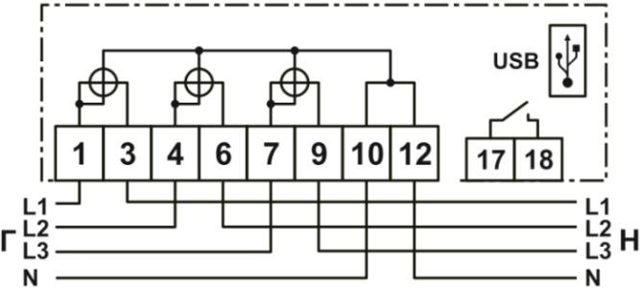

6.1.3. Схема подключения трехфазного прибора учета к цепям тока через трансформаторы тока и непосредственным включением в цепь напряжения

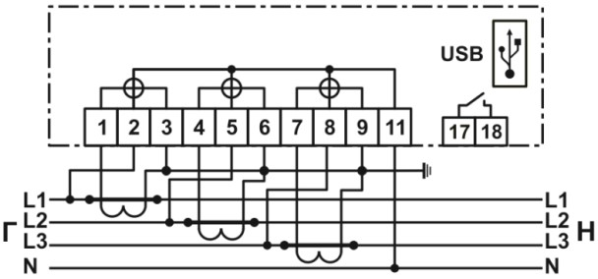

6.2. Схемы подключения УСПД

6.2.1. Схема подключения УСПД к одному силовому трансформатору

1
2
3
4
АВ
N
A
B
C
Потребители
АВ
АВ
АВ
АВ
ВН

6.2.2. Схема подключения УСПД на двухтрансформаторной ТП

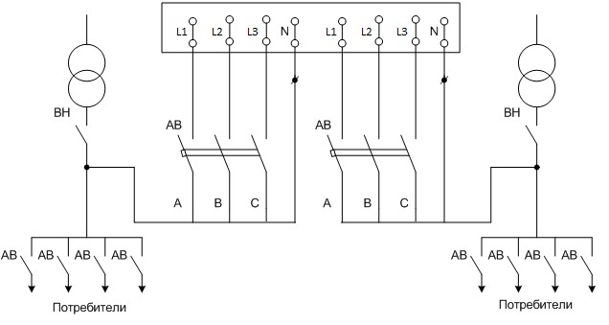

6.2.3. Схема подключения УСПД в низковольтном шкафу или в ТП (при отсутствии встроенного модема)

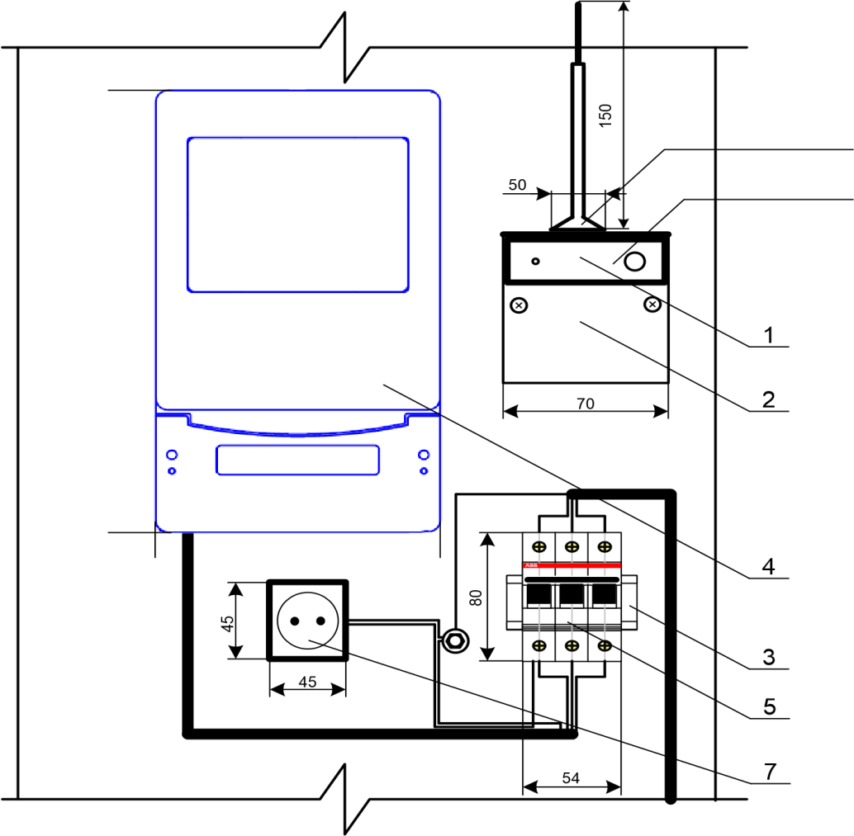

Спецификация материалов
№  п/п | Наименование | Ед. изм. | Кол-во
1 | Модем GPRS/3G/LTE с антенной и блоком питания | Комп. | 1
2 | Кронштейн крепления антенны | шт. | 1
3 | DIN-рейка | м | 0,1
4 | УСПД | шт. | 1
5 | Выключатель автоматическийВА47-29 3Р 4А | шт. | 1
6 | Кабель ВВГ 4х2,5 | м | 5
7 | Розетка РА 16 | шт. | 1
8 | Хомут кабельный 2,5х100 | шт. | 5
9 | Саморез оц. св. 4,2х19 | шт. | 10

Примечание:
УСПД с передающим устройством монтируется в низковольтном шкафу КТП в месте удобном для обслуживания.

6.2.4. Схема подключения УСПД в низковольтном шкафу на двухтрансформаторных подстанциях
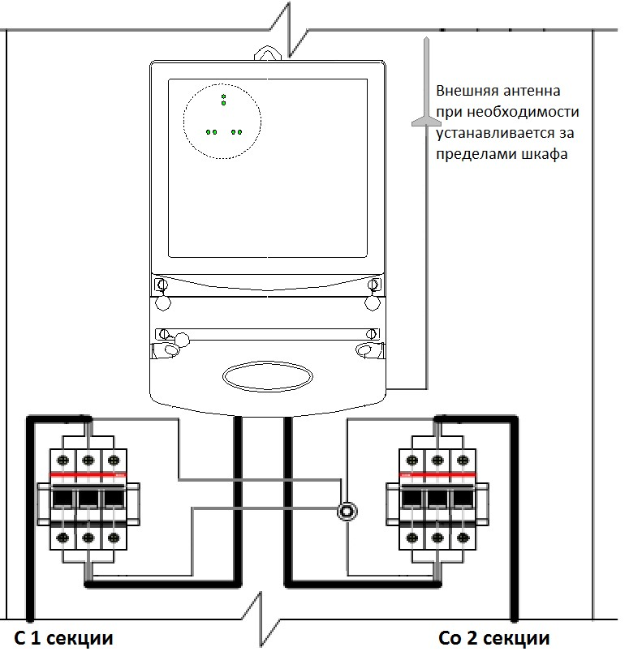

При монтаже в неотапливаемом помещении или в шкафах снаружи ТП предусмотреть автоматическое устройство обогрева (при функционировании устройства в регионе с температурами, ниже предусмотренных паспортными характеристиками УСПД).

6.3. Размещение однофазного прибора учета в шкафу

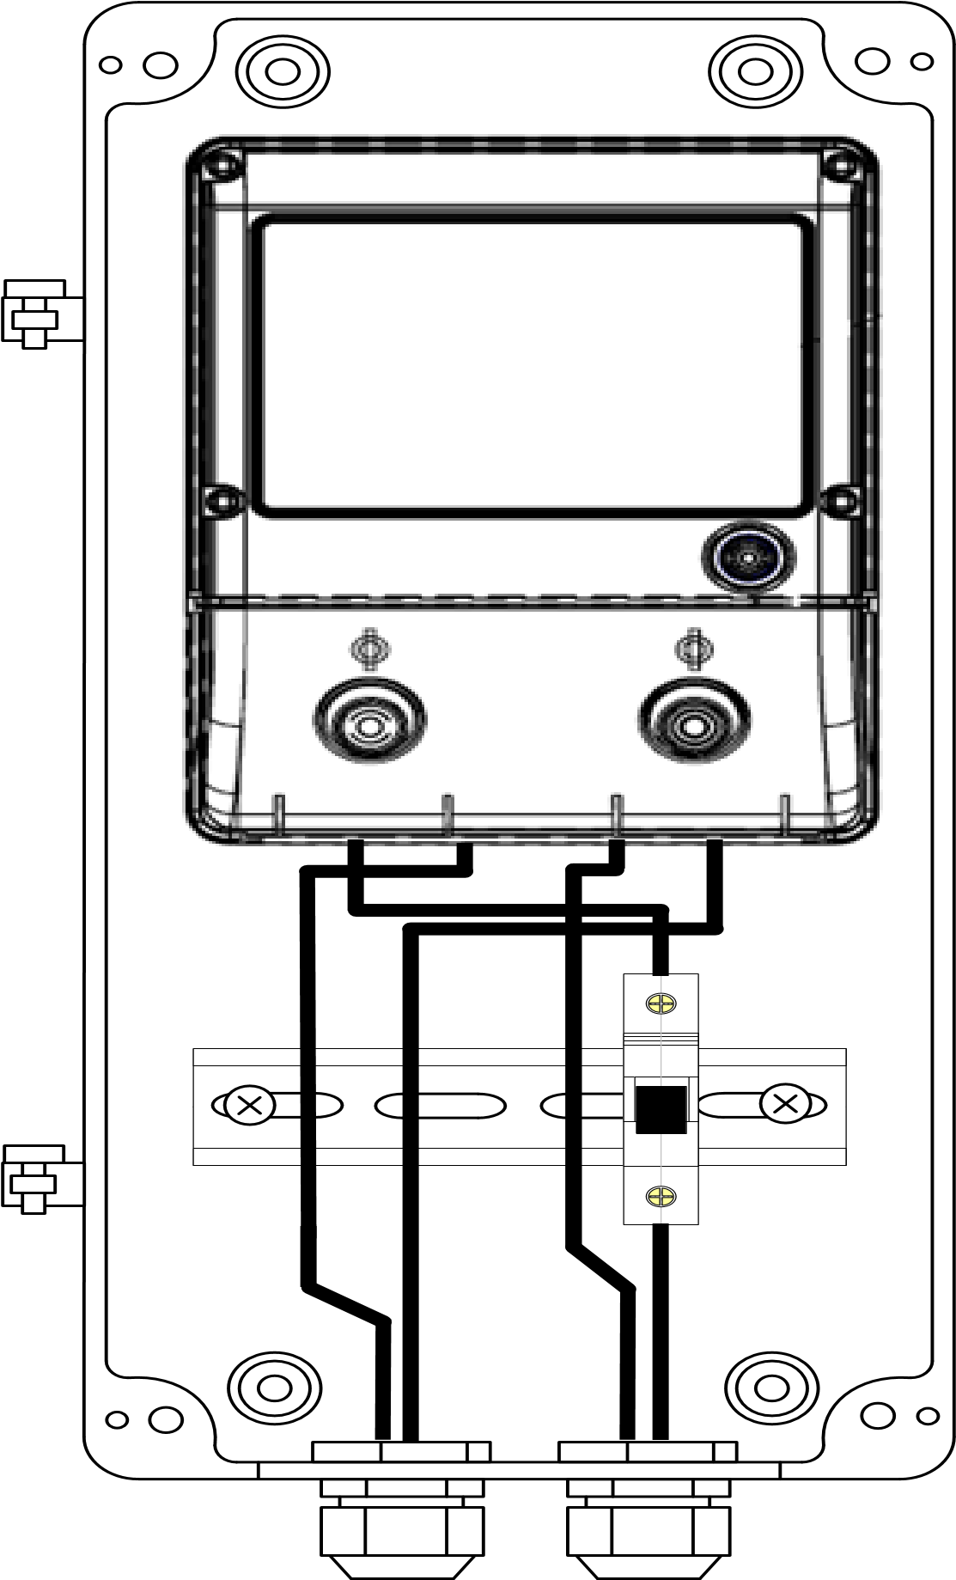
Спецификация материалов 1
№  п/п | Наименование | Ед. изм | Кол-во
1 | Корпус шкафа | шт. | 1
2 | DIN – рейка l=175 мм | шт. | 1
3 | Прибор учета электрической энергии интервальный 3 однофазный | шт. | 1
4 | Выключатель | шт. | 1

6.4. Размещение трехфазного прибора учета в выносном шкафу

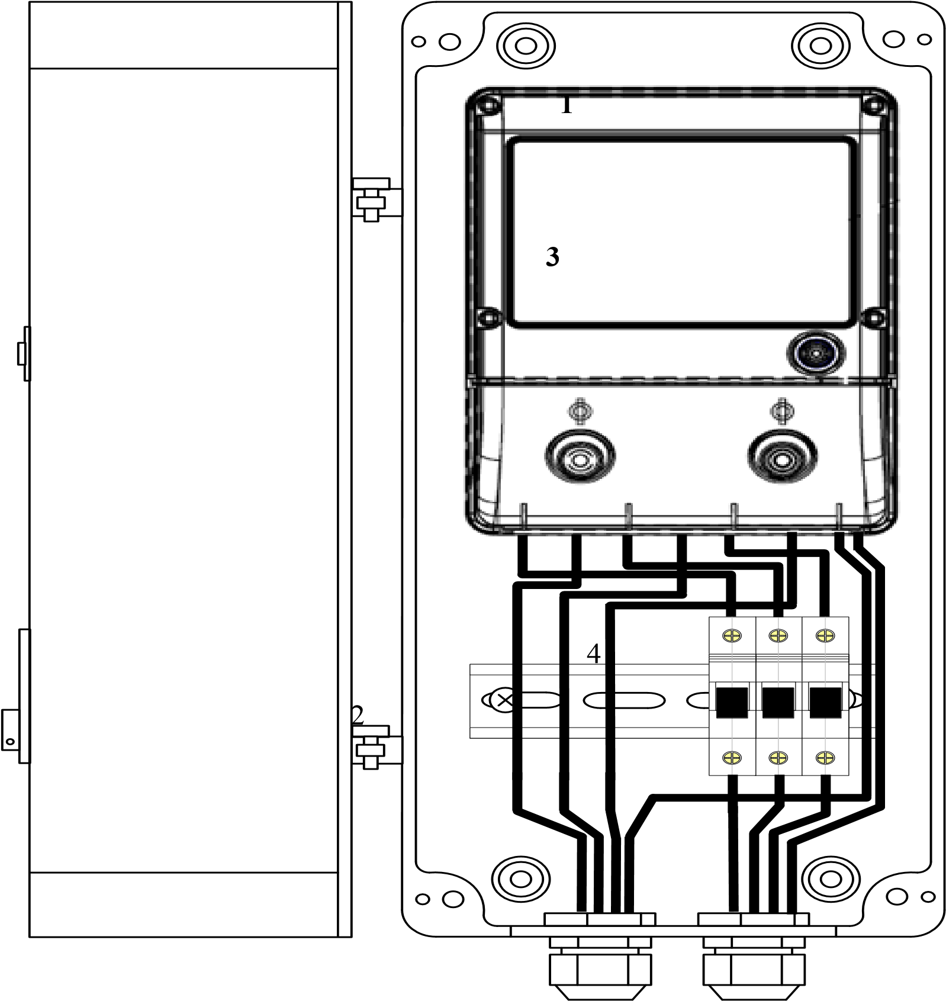

Спецификация материалов
№  п/п | Наименование | Ед. изм. | Кол-во
1 | Корпус шкафа | шт. | 1
2 | DIN – рейка l=175 мм | шт. | 1
3 | Прибор учета электрической энергии интервальный однофазный | шт. | 1
4 | Выключатель | шт. | 1

6.5. Размещение прибора учета трансформаторного включения в выносном шкафу
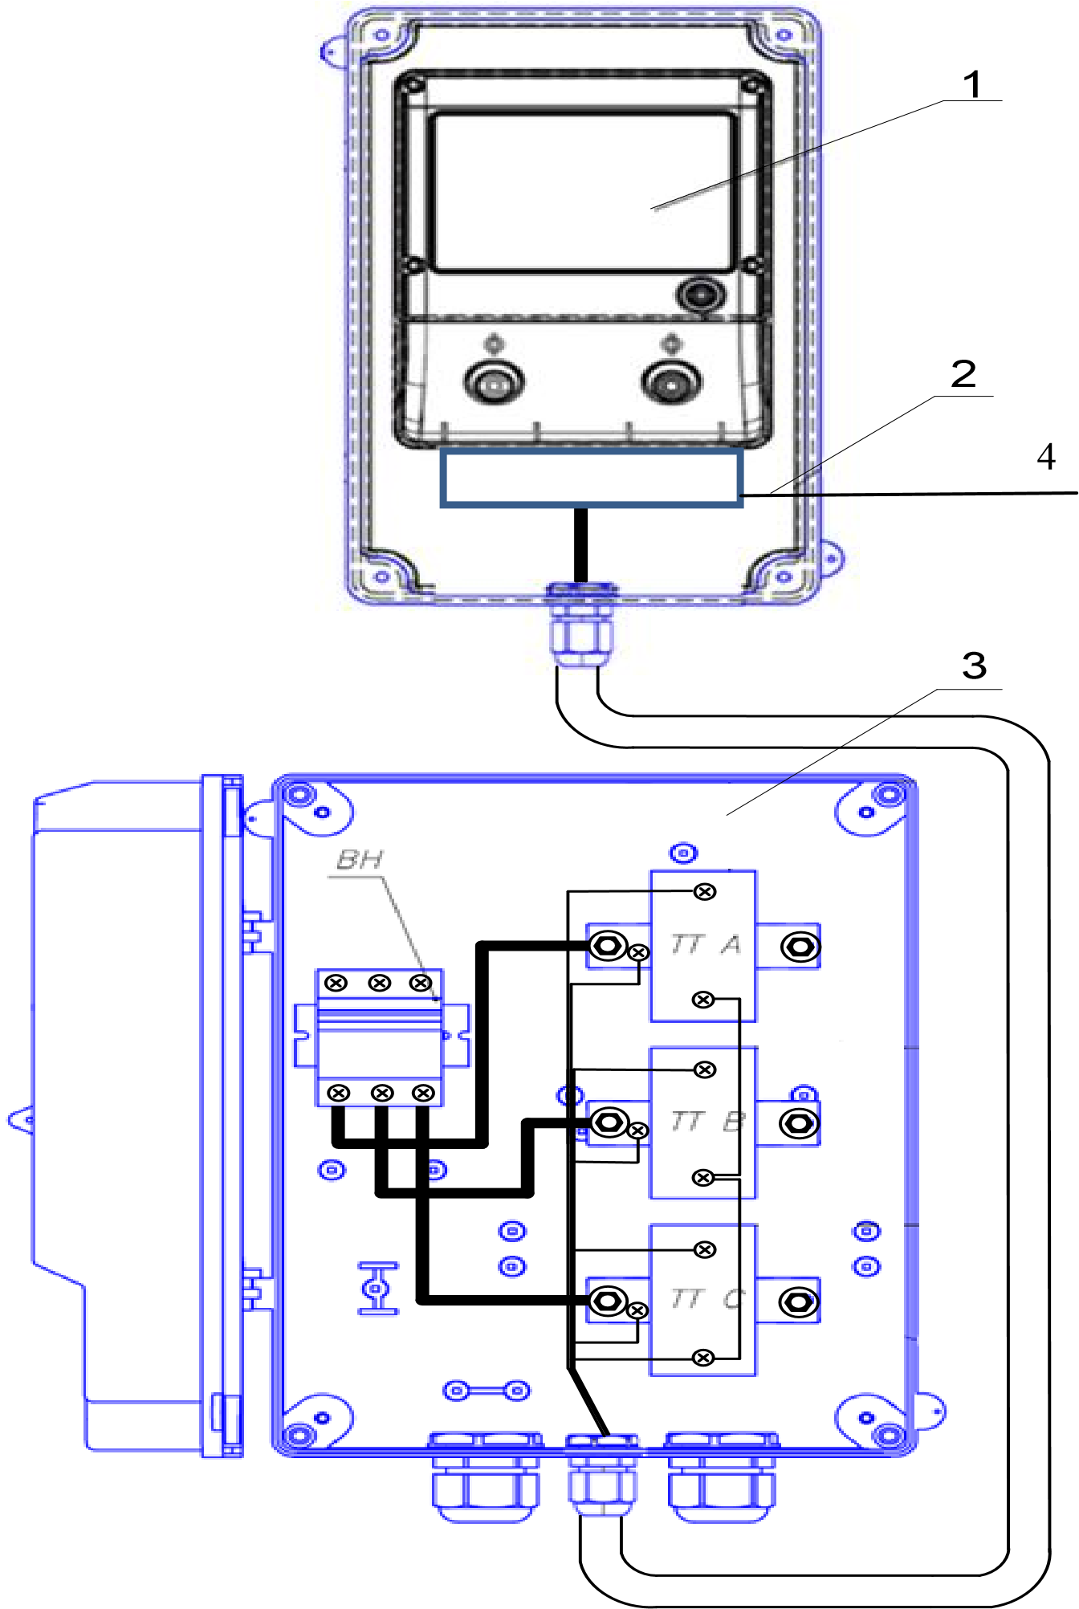

Спецификация материалов
№  п/п | Наименование | Ед. изм. | Кол-во
1 | Трехфазный прибор учета электроэнергии | шт. | 1
2 | Выносной шкаф | шт. | 1
3 | Выносной шкаф 3-х фазный с трансформаторами тока и выключателем нагрузки | шт. | 1
4 | Испытательная клеммная коробка | шт. | 1

6.6. Размещение балансового прибора учета трансформаторного включения, устанавливаемого на вводах НН силового трансформатора, в низковольтном шкафу ТП
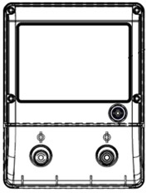
Потребители 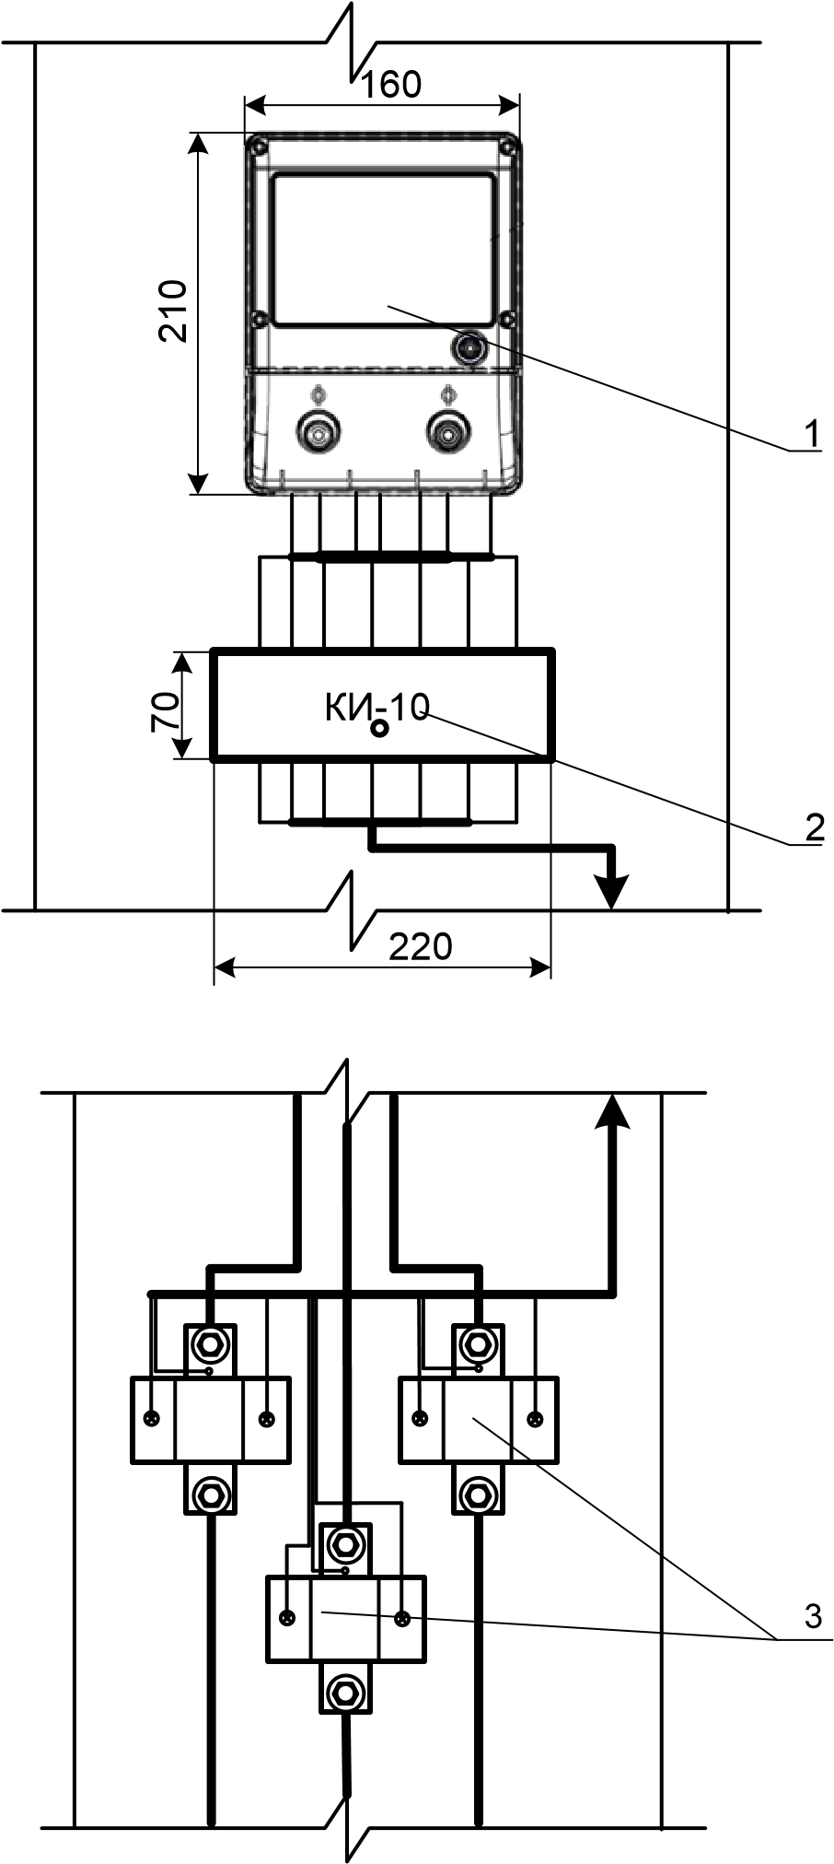
АВ
АВ
АВ
АВ
ВН
ТТ
Н
3
Т
КИ
-
10

Спецификация материалов
№  п/п | Наименование | Ед.изм. | Кол-во
1 | Трехфазный прибор учета электроэнергии | шт. | 1
2 | Коробка испытательная КИ-10 | шт. | 1
3 | Трансформатор тока ТТИ-0,66 | шт. | 3
4 | Провод ПВ 1х2,5 | м | 35
5 | Саморез оц. св. 4,2х19 | шт. | 1

6.7. Размещение балансового прибора учета трансформаторного включения, устанавливаемого на отходящих линиях 0,4 кВ, в низковольтном шкафу ТП
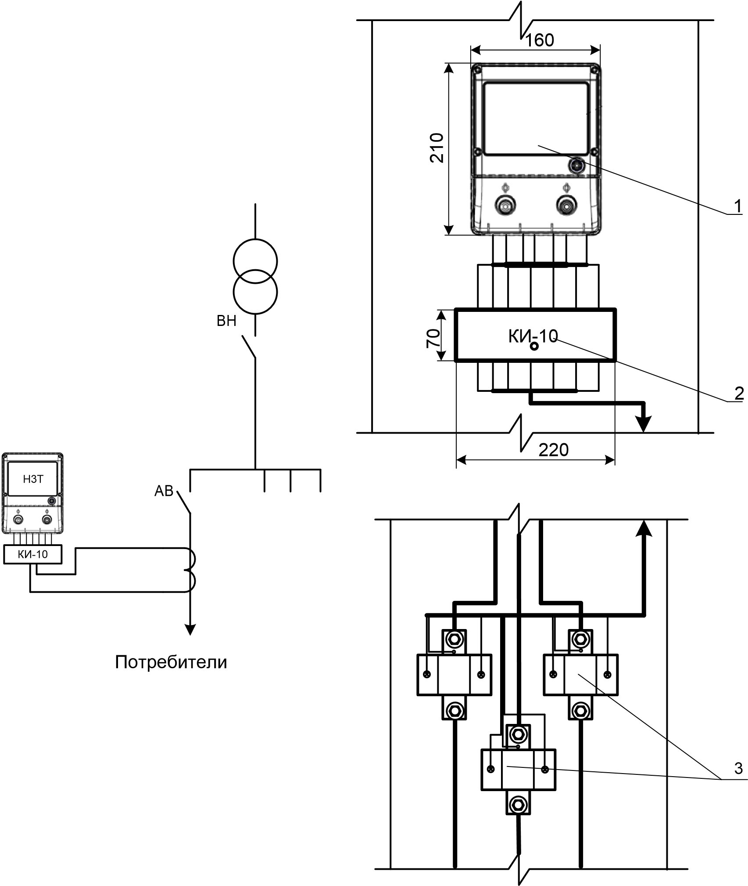

Спецификация материалов
№  п/п | Наименование | Ед. изм. | Кол-во
1 | Трехфазный прибор учета электроэнергии | Шт. | 1
2 | Коробка испытательная КИ-10 | Шт. | 1
3 | Трансформатор тока ТТИ-0,66 | Шт. | 3
4 | Провод ПВ 1х2,5 | м | 35
5 | Саморез оц. св. 4,2х19 | Шт. | 1

6.8. Ввод в здание от ВЛ 0,4 кВ с изолированными проводами при установке учета на опоре c максимальной мощностью присоединения до 50 кВт.

6.8.1. Установка шкафа учета на ж/б опоре ВЛ 0,4 кВ с ответвлением к дому (строению) изолированным проводом.
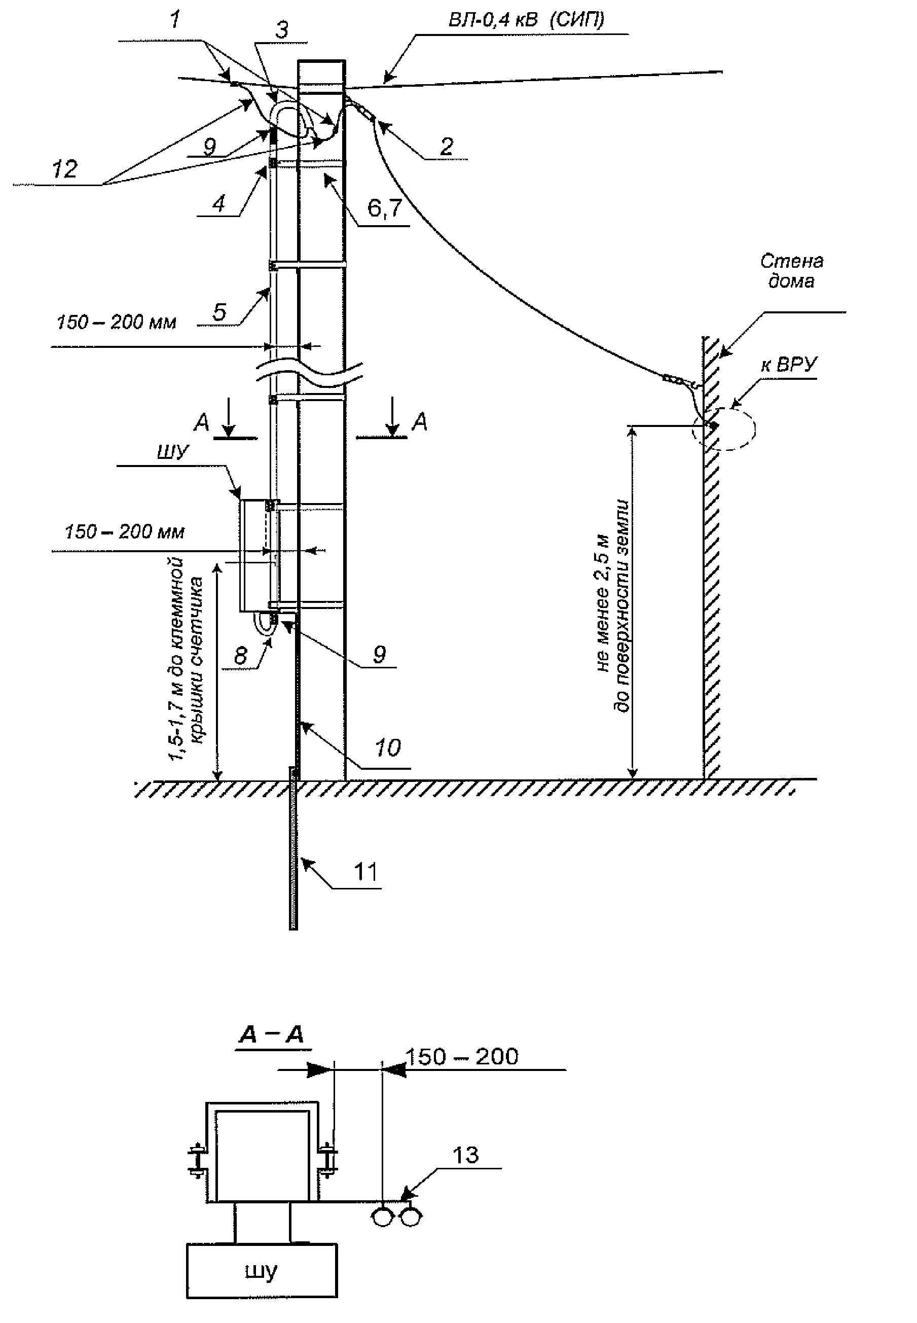

6.8.2. Установка шкафа учета на деревянной опоре ВЛ 0,4 кВ с ответвлением к дому (строению) изолированным проводом.
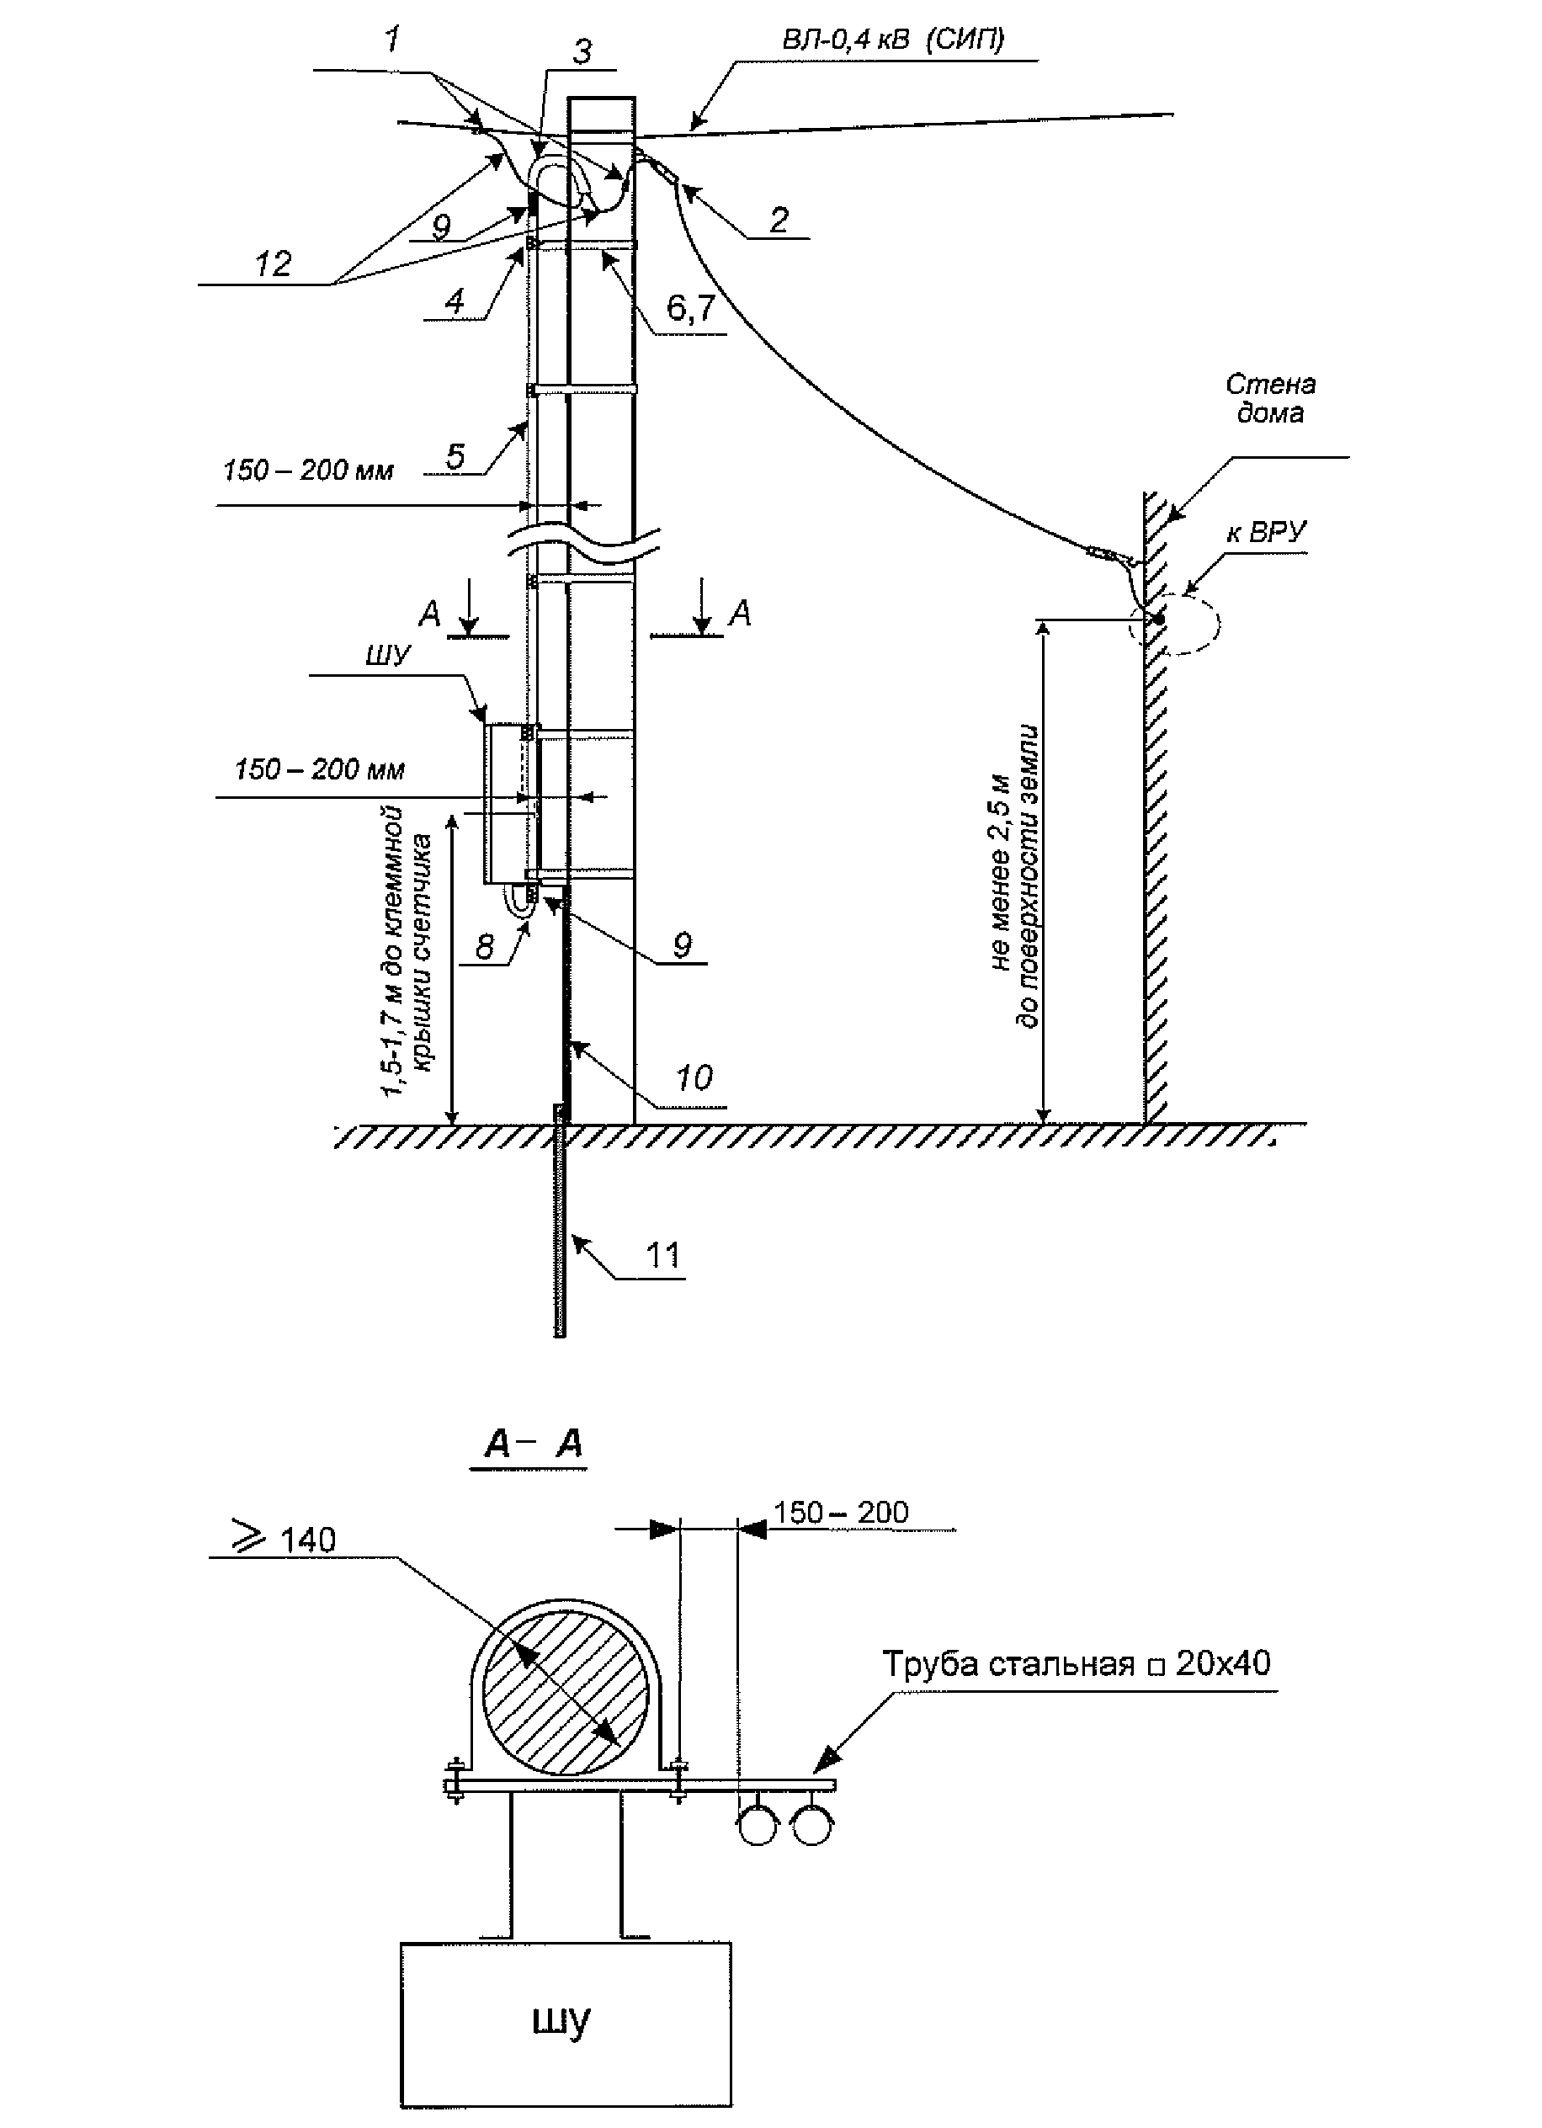

Общий вид узла крепления шкафа учета к опоре ВЛ 0,4 кВ
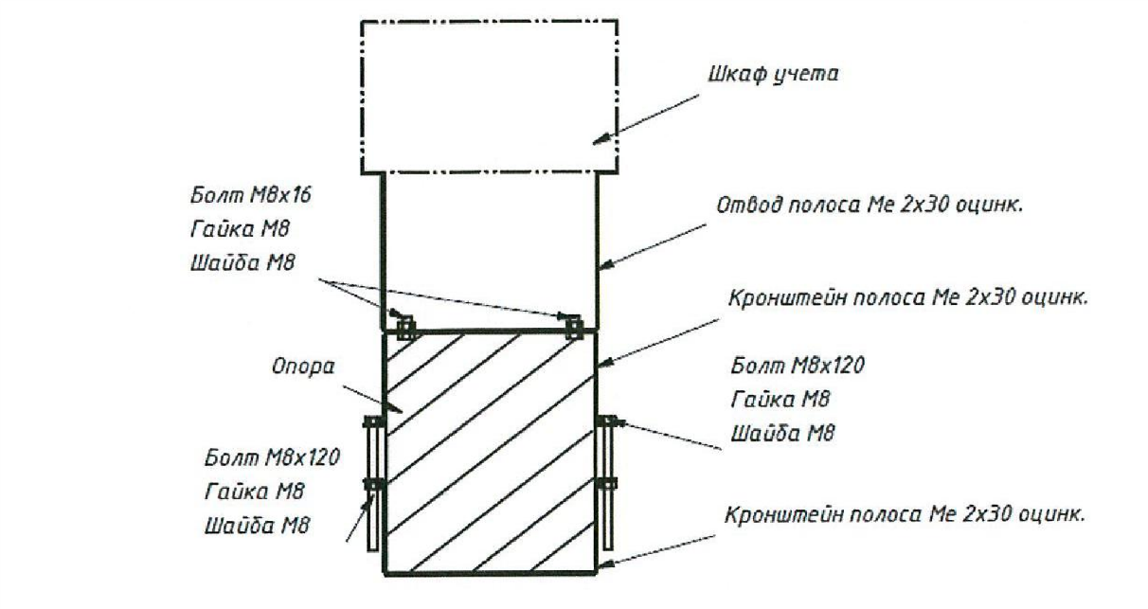
Общий вид узла крепления кабеля к ж/б опоре ВЛ 0,4 кВ
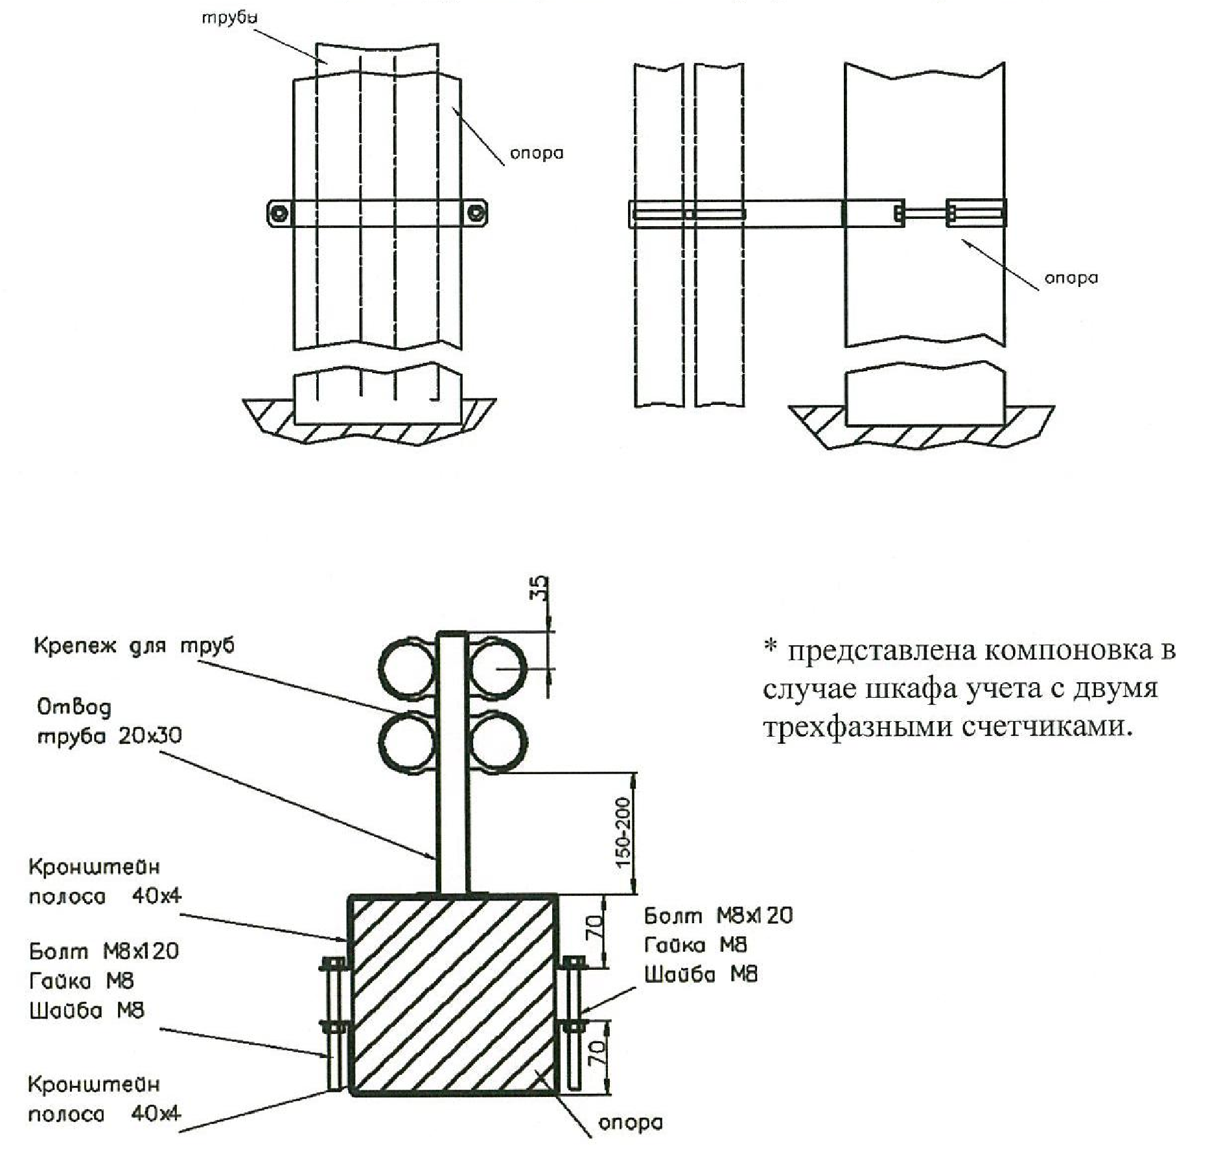

Общий вид узла крепления кабеля к деревянной опоре ВЛ 0,4 кВ

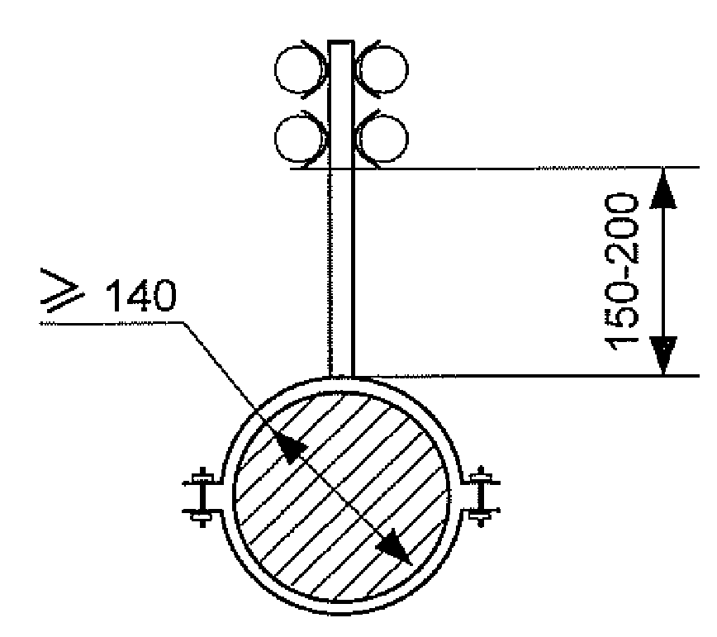
Спецификация материалов
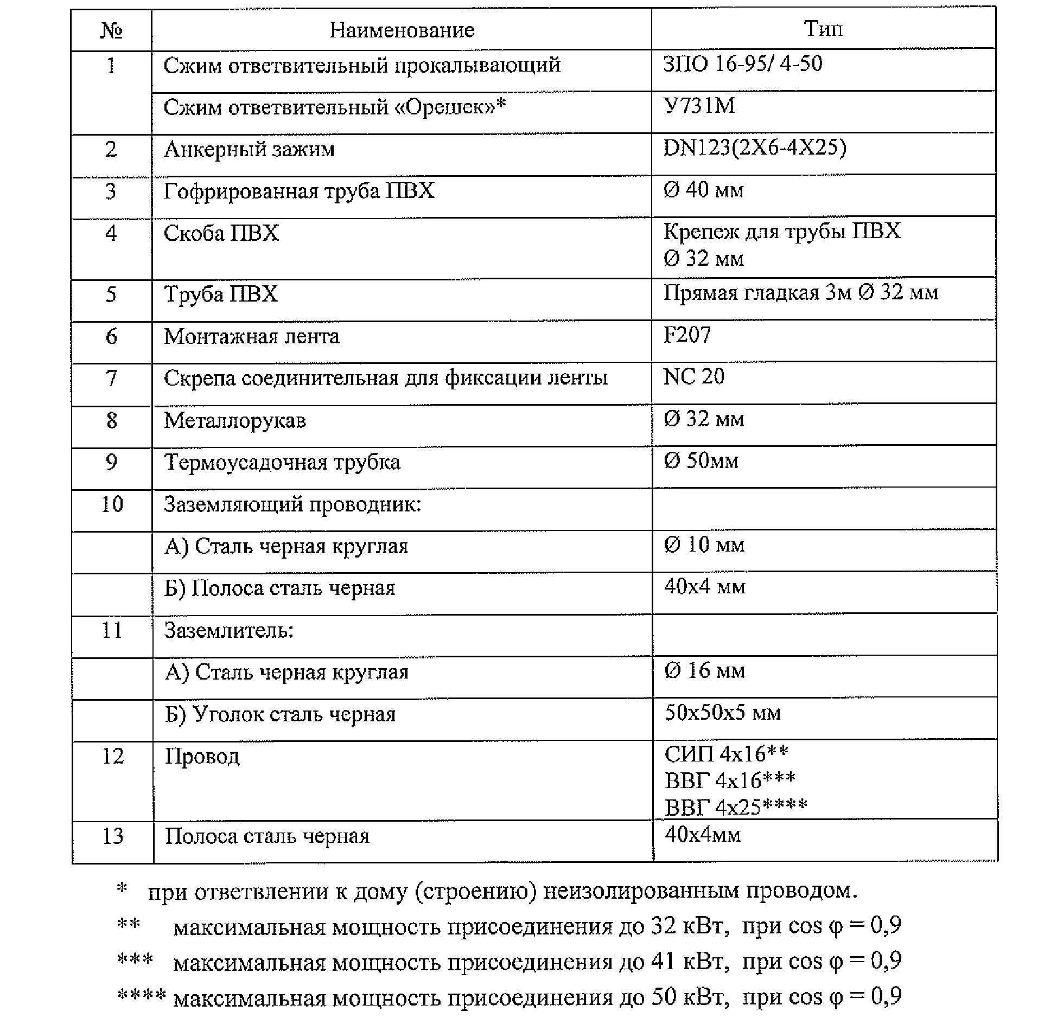

6.8.3. Установка нескольких шкафов учета на ж/б опоре ВЛ 0,4 кВ с ответвлением к дому (строению) изолированным проводом.

Общий вид установки шкафа учета на металлоконструкции (трубостойке)
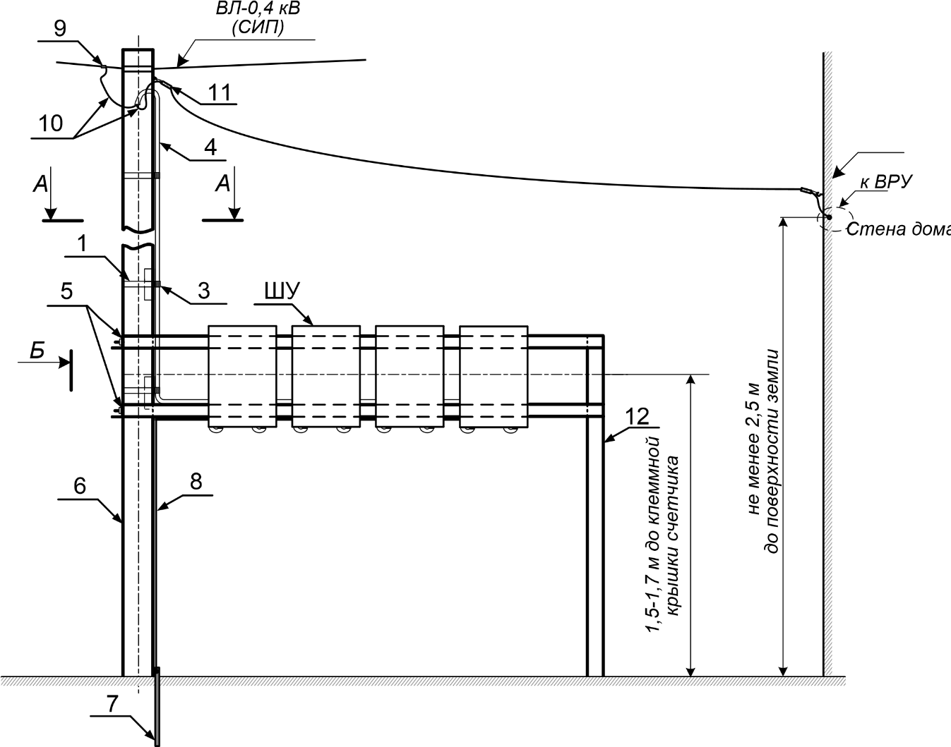
Общий вид узла крепления металлоконструкции к опоре и прокладки гофры с проводом СИП 4

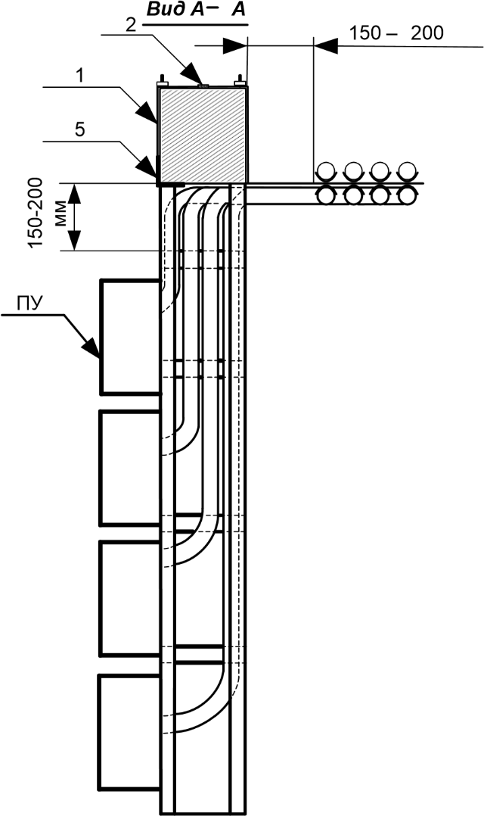

Способ монтажа металлоконструкции к опоре ВЛ 0,4 кВ

Вид Б
5
6
13
14

Общий вид узла крепления кабеля к ж/б опоре ВЛ 0,4 кВ

1
5
5
150

-
200
4
2

Спецификация материалов
№ | Наименование |  |  | Тип
1 | Монтажная лента |  |  | F207
2 | Скрепа соединительная | для | фиксации | NC 20
3 | ленты Хомут |  |  | Для трубы ПВХ Ø 32 мм
4 | Труба (ПВХ) |  |  | Прямая гладкая 3м Ø 32 мм
5 | Уголок |  |  | 50х50х5 мм
6 | Стойка железобетонная |  |  | СВ-95-3
7 | Заземлитель:
 | А) Сталь круглая |  |  | Ø 16 мм
 | Б) Уголок |  |  | 50х50х5 мм
8 | Заземляющий проводник:
 | А) катанка |  |  | Ø 6 мм
 | Б) Полоса |  |  | 40х4 мм
9 | Зажим прокалывающий |  |  | ЗПО 16-95/ 4-50
10 | Провод |  |  | СИП 4 4*16
11 | Зажим натяжной |  |  | DN123(2Х6-4Х25)
12 | Уголок |  |  | 75х75х6 мм
13 | Шпилька |  |  | М12
14 | Гайка |  |  | М12
15 | Полоса |  |  | 40х4 мм

Общий вид металлоконструкций «трубостойки»

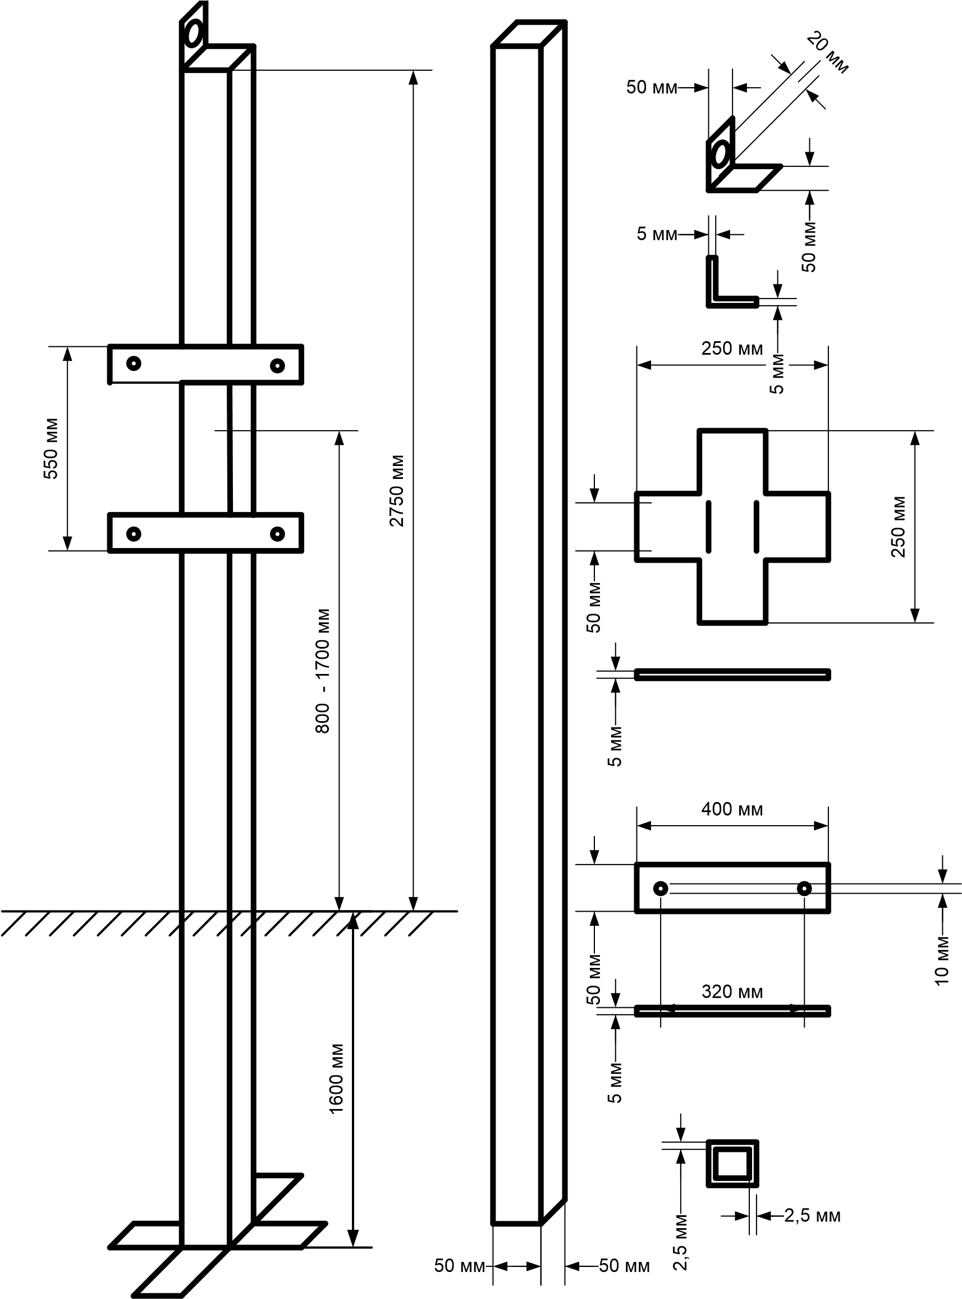

6.8.4. Установка шкафа учета на опоре ВЛ 0,4 кВ с подземным вводом в дом (строение).
Общий вид ввода в дом при прокладке кабеля в земле
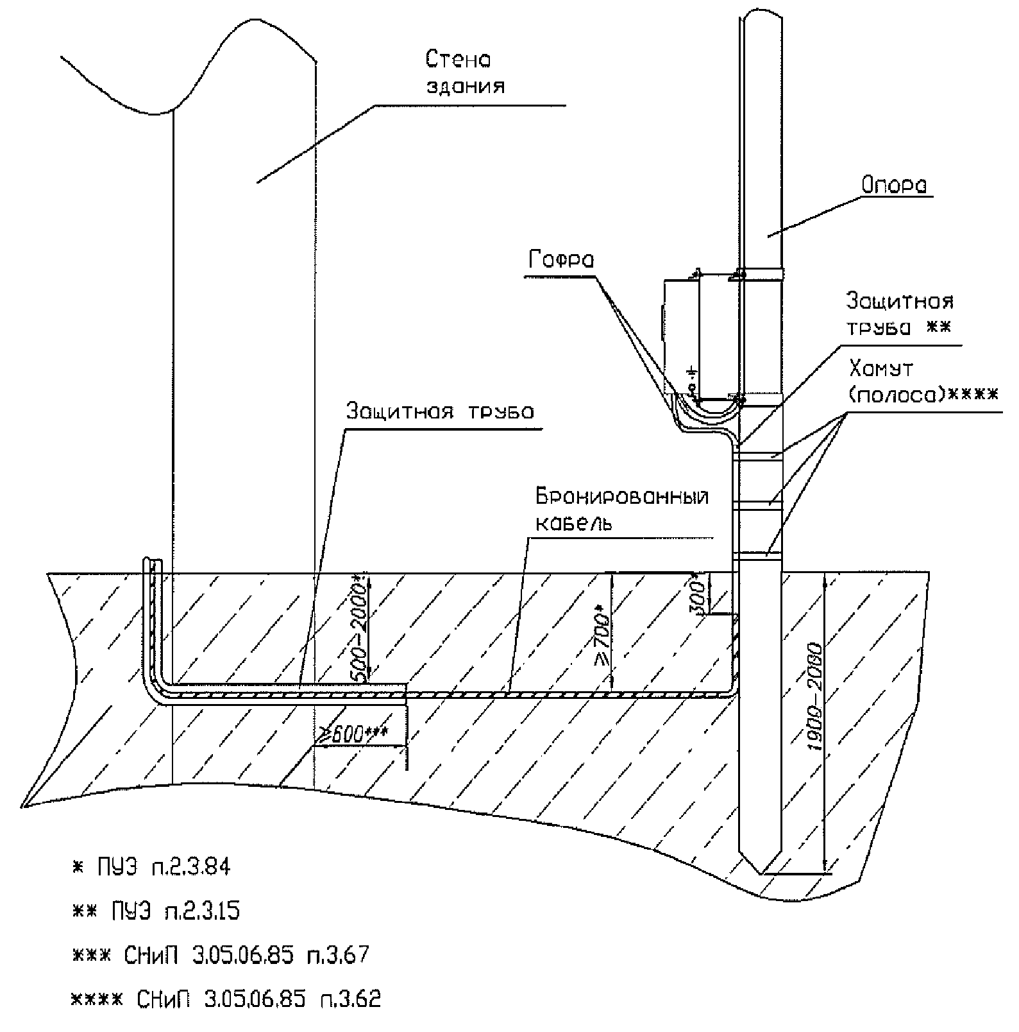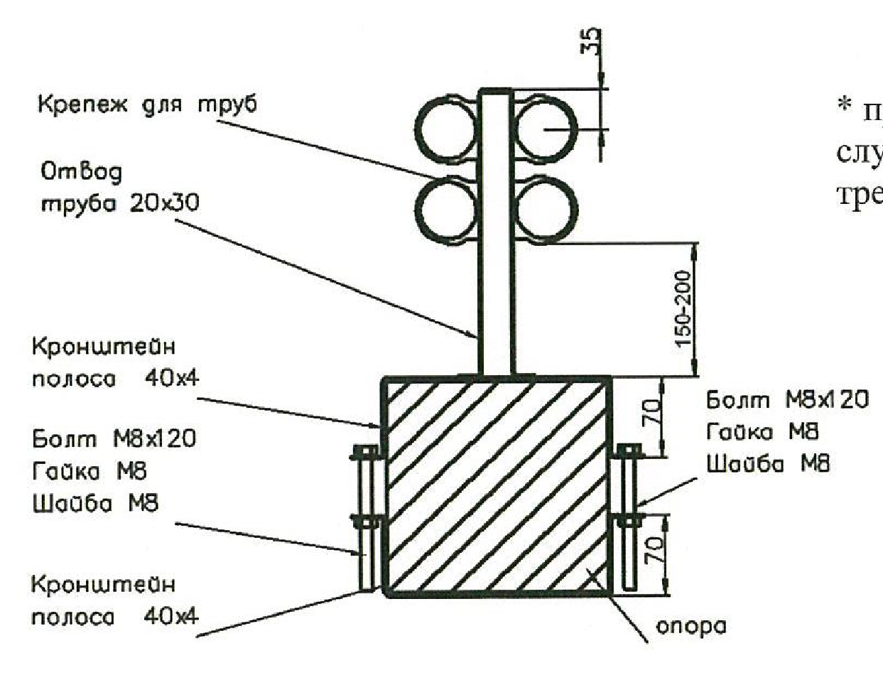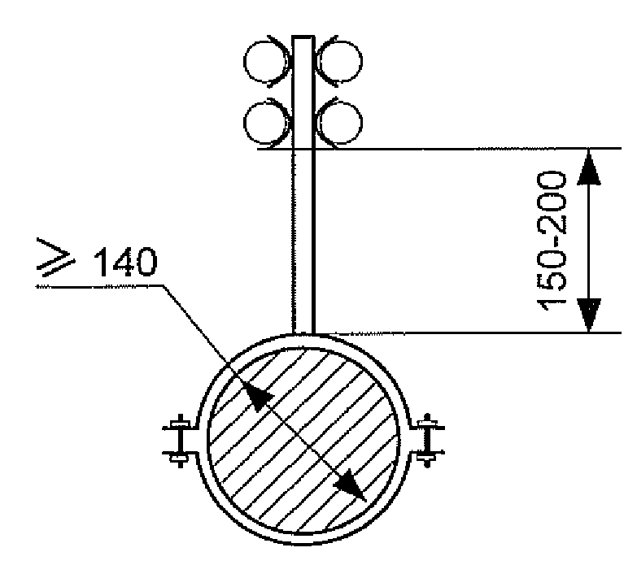

А__

__А

А
-

А

А
–

А

(
крепление кабеля к ж/б и деревянной опор
е
)

6.9. Ввод в здания от ВЛ 0,4 кВ с неизолированными проводами при реконструкции учета на фасаде здания

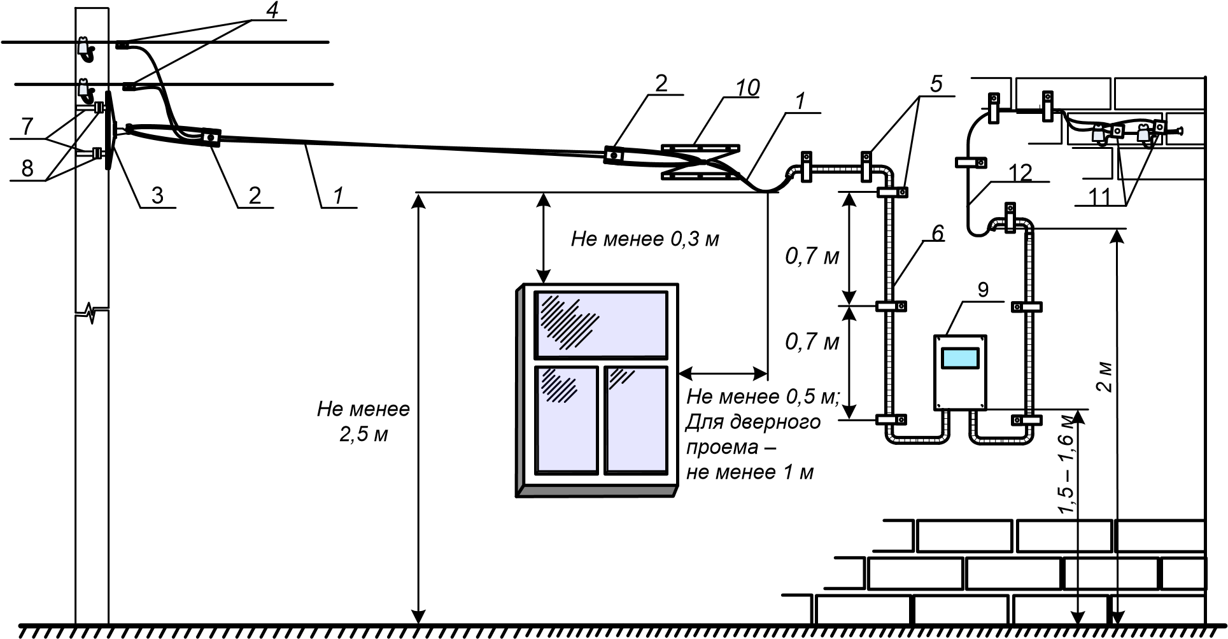

Спецификация материалов
№  п/п | Наименование | 1 ф. ввод | 3 ф. ввод
№  п/п | Наименование | Кол-во | Кол-во
1 | Провод СИП - 2 (2х16) | 0,025 км | -
1 | Провод СИП - 2 (4х16) | - | 0,025 км
2 | Зажим анкерный DN123 | 2 шт. | 2 шт.
3 | Бандажный универсальный крюк SOT 76 | 1 шт. | 1 шт.
4 | Ответвительный прокалывающий зажим R72 | 2 шт. | 4 шт.
5 | Дистанционный фиксатор для крепления СИП на стенах зданий SF50 | 10 шт. | 10 шт.
6 | Гофра (пластик. рукав) CTG10-25-K41-050 | 2,4 м | -
6 | Гофра (пластик. рукав) CTG10-32-K41-025 | - | 2,4 м
7 | Бандажная стальная лента СОТ 37 | 2 м | 2 м
8 | Скрепа NC20 | 2 шт. | 2 шт.
9 | Шкаф пластиковый в комплекте с автоматическим выключателем марки ВА 47-29 2Р | 1 шт. | -
9 | Шкаф пластиковый в комплекте с автоматическим выключателем марки ВА 47-29 3Р | - | 1 шт.
10 | Настенный крюк SOT 28.2 в комплекте с шурупами, дюбелями | 1 шт. | 1 шт.
11 | Герметичный изолированный прокалывающий зажим SLIW 11.1 | 2 шт. | 4 шт.
12 | Кабель АВВГ-2х10 | 0,005 км | -
12 | Кабель АВВГ-4х10 | - | 0,005 км

6.10. Ввод в здание от ВЛ 0,4 кВ с изолированными проводами при установке учета на опоре (воздушный ввод)

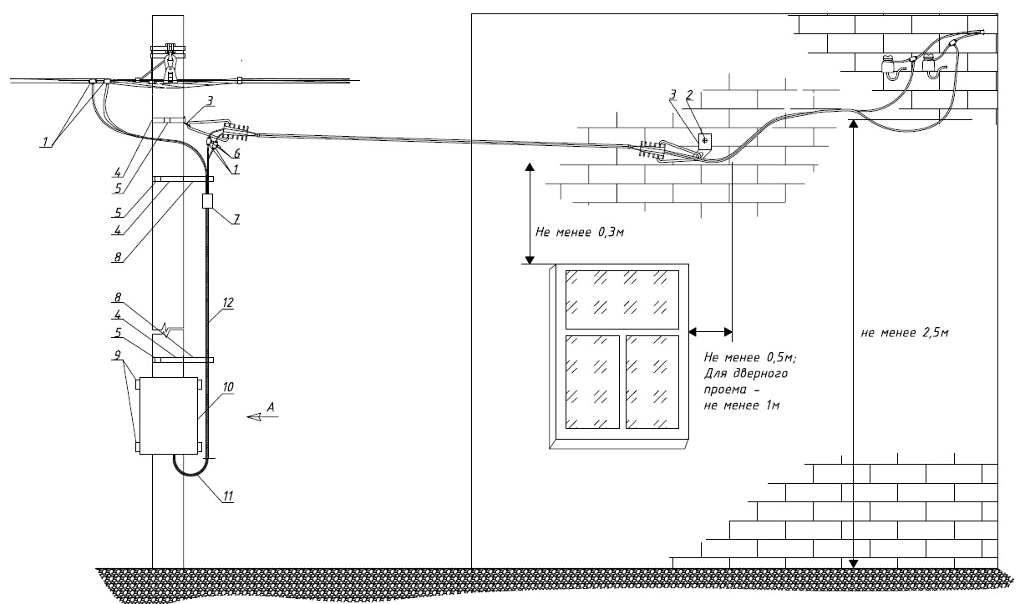

Спецификация материалов
№  п/п | Наименование | Кол-во
1. | Зажим ответвительный, шт. | 2
2. | Анкерный болт М8 10х60, шт. | 1
3. | Анкерный кронштейн СА-16, шт. | 2
4. | Лента бандажная, м | 5
5. | Скрепа СУ-20, шт. | 5
6. | Колпачок герметичный КИ-6-35, шт. | 2
7. | Талреп DIN 1480 М5, шт. | 1
8. | Кронштейн, шт. | 2
9. | Комплект крепления шкафа на опору, шт. | 1
10. | Шкаф в комплекте с прибором учета и автоматическим выключателем | 1
11. | Провод СИП-4, 2х16, м | 5
12. | Гофрированная труба d32 мм, м | 3

6.11. Организация учета в многоквартирном доме
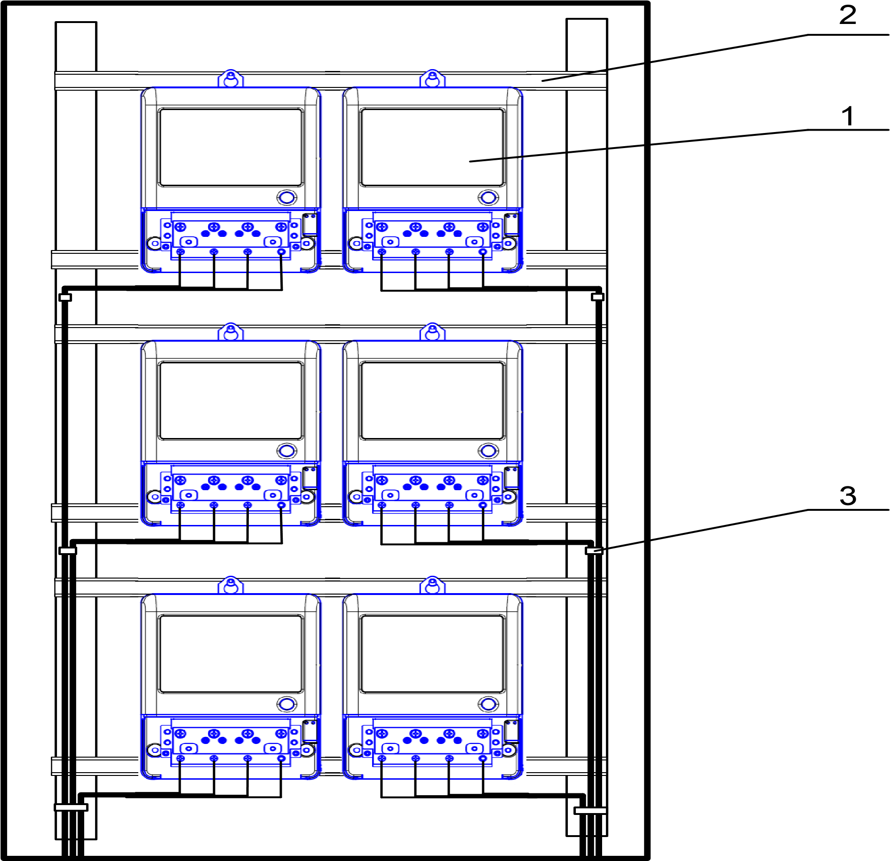

Спецификация материалов
№  п/п | Наименование | Ед. изм. | Кол-во
1 | Однофазный прибор учета | шт. | 6
2 | DIN - рейка | м | 0,75
3 | Хомут стяжной 2,5 х 100 | шт. | 2

7. ТЕХНИЧЕСКИЕ РЕШЕНИЯ ОРГАНИЗАЦИИ УЗЛОВ УЧЕТА С ВЫНОСНЫМИ ДИСПЛЕЯМИ НА ГРАНИЦАХ БАЛАНСОВОЙ ПРИНАДЛЕЖНОСТИ ЭЛЕКТРИЧЕСКИХ СЕТЕЙ

7.1. Установка однофазного прибора на неизолированный провод (без разрыва)
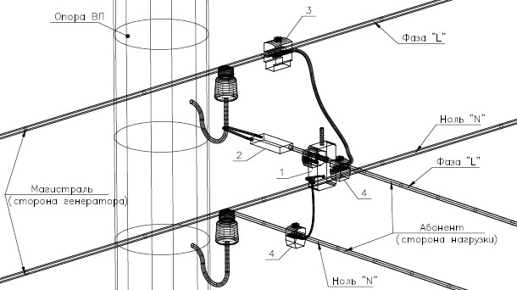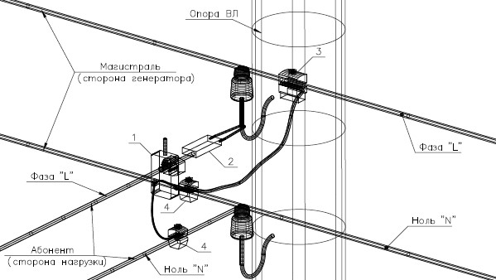

Спецификация материалов
№  п/п | Наименование | Ед. изм. | Кол-во
1 | Однофазный прибор учета | шт. | 1
2 | Зажим анкерный | шт. | 1
3 | Зажим прокалывающий | шт. | 3
4 | Зажим прокалывающий | шт | 2
 | Спуски до прибора учета СИП сечением до 16 мм² | м | 2

7.2. Установка однофазного прибора на неизолированную линию (в разрыв)
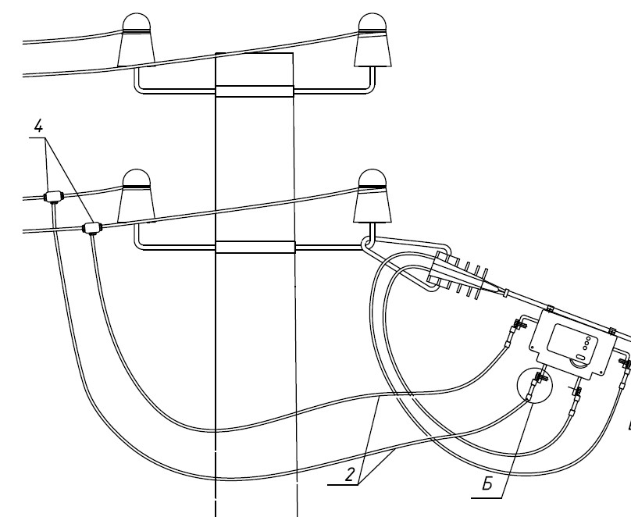

Крепление изолированного ввода в дом к прибору учета

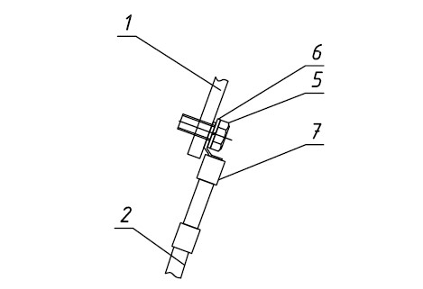

Спецификация материалов
№  п/п | Наименование | Ед. изм. | Кол-во
1 | Однофазный прибор учета | шт. | 1
2 | Провод СИП-4 2х16 | м | 1
3 | Зажим анкерный | шт. | 1
4 | Зажим ответвительный | шт. | 2
5 | Болт | шт. | 4
6 | Шайба - гровер | шт. | 4
7 | Наконечник ТА 16-8 | шт. | 4

7.3.Установка однофазного прибора на изолированный провод (без разрыва)
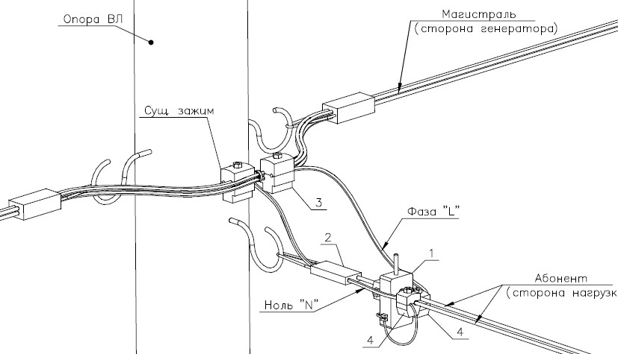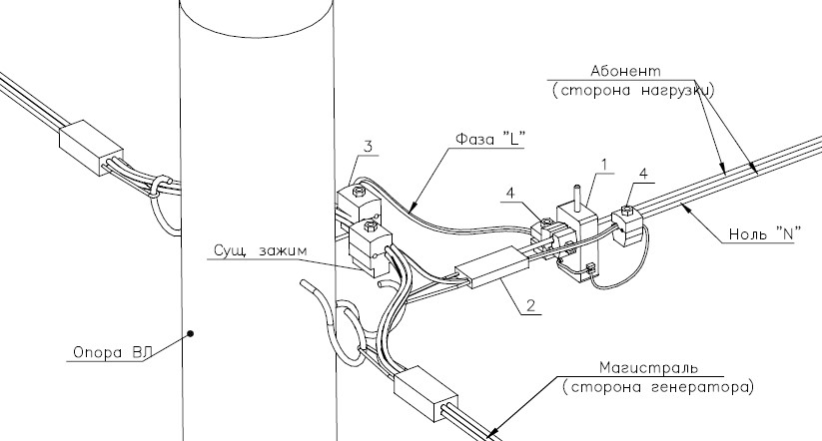

Спецификация материалов
№  п/п | Наименование | Ед. изм. | Кол-во
1 | Однофазный прибор учета | шт. | 1
2 | Зажим анкерный | шт. | 1
3 | Зажим прокалывающий | шт. | 3
4 | Зажим прокалывающий | шт. | 2
 | Спуски до прибора учета СИП сечением до 16 мм² | м | 2

7.4. Установка однофазного прибора на изолированный провод (в разрыв)
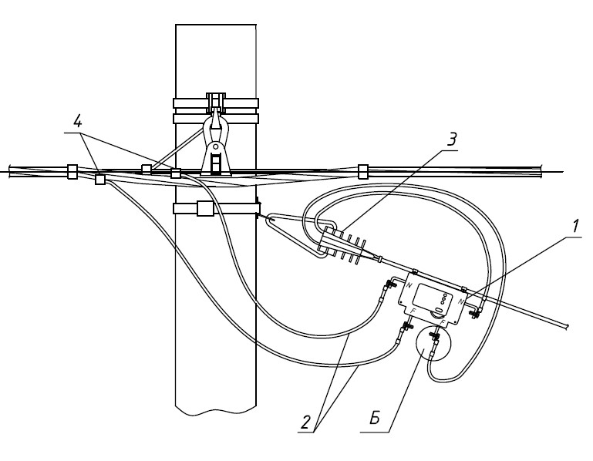

Крепление провода СИП к прибору учета
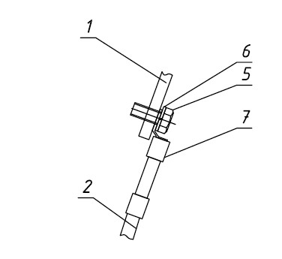

Спецификация материалов
№  п/п | Наименование | Ед. изм. | Кол-во
1 | Однофазный прибор учета | шт. | 1
2 | Провод СИП-4 2х16 | м | 1
3 | Зажим анкерный | шт. | 1
4 | Зажим ответвительный | шт. | 2
5 | Болт | шт. | 4
6 | Шайба - гровер | шт. | 4
7 | Наконечник ТА 16-8 | шт. | 4

7.5.Установка трехфазного прибора с изолированным вводом на линию с неизолированным проводом.

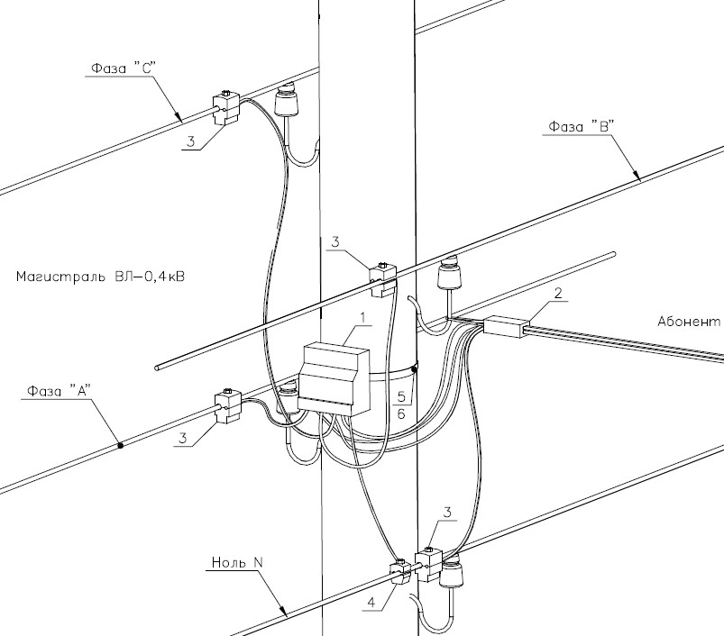

Спецификация материалов
№  п/п | Наименование | Ед. изм. | Кол-во
1 | Трехфазный прибор учета | шт. | 1
2 | Зажим анкерный | шт. | 1
3 | Зажим прокалывающий | шт. | 4
4 | Зажим прокалывающий | шт. | 1
5 | Лента бандажная | м | 1,3
6 | Скрепа | шт. | 1
 | Спуски до прибора учета СИП сечением до 16 мм² | м | 4

7.6.Установка шкафа учета с трехфазным прибором
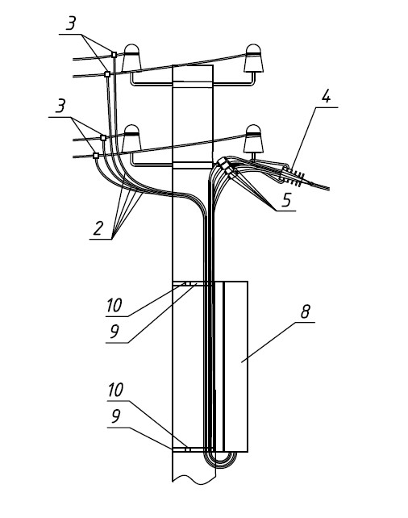

Вид на шкаф учета
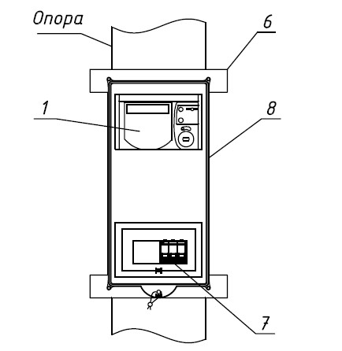

Спецификация материалов
№  п/п | Наименование | Ед. изм. | Кол-во
1 | Трехфазный прибор учета | шт. | 1
2 | Провод СИП-4 4х16 | м | 6
3 | Зажим ответвительный | шт. | 4
4 | Зажим анкерный | шт. | 1
5 | Ответвительный сжим | шт. | 4
6 | Крепление на опору для шкафа | шт. | 1
7 | Автоматический выключатель | шт. | 1
8 | Шкаф учета | шт. | 1
9 | Лента бандажная | м | 2
10 | Скрепа СУ-20 | шт. | 2

7.7.Установка трехфазного прибора с неизолированным вводом на линию с неизолированным проводом.

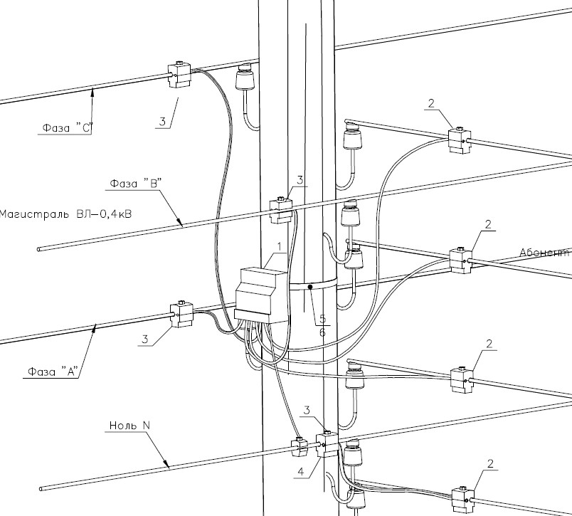

Спецификация материалов
№  п/п | Наименование | Ед. изм. | Кол-во
1 | Трехфазный прибор учета | шт. | 1
2 | Зажим прокалывающий | шт. | 4
3 | Зажим прокалывающий | шт. | 4
4 | Зажим прокалывающий | шт. | 1
5 | Лента бандажная | м | 1,3
6 | Скрепа | шт. | 1
 | Спуски до прибора учета СИП сечением до 16 мм² | м | 8

7.8. Установка трехфазного прибора с изолированным вводом на линию с изолированным проводом.

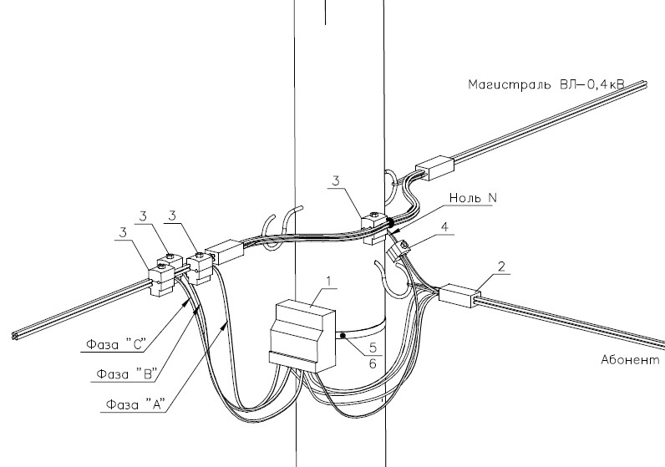

Спецификация материалов
№  п/п | Наименование | Ед. изм. | Кол-во
1 | Трехфазный прибор учета | шт. | 1
2 | Зажим анкерный | шт. | 1
3 | Зажим прокалывающий | шт. | 4
4 | Зажим прокалывающий | шт. | 1
5 | Лента бандажная | м | 1,3
6 | Скрепа | шт. | 1
 | Спуски до прибора учета СИП сечением до 16 мм² | м | 4

7.9. Установка шкафа учета с трехфазным прибором с изолированным вводом на линию с изолированным проводом.
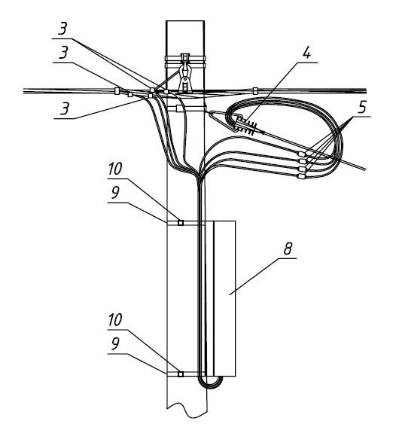
Вид на шкаф учета
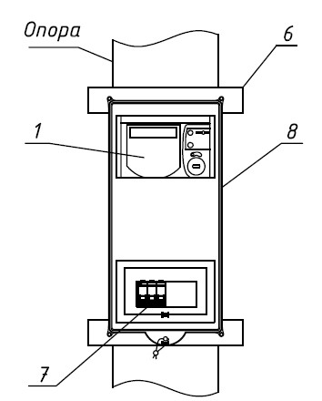

Спецификация материалов
№  п/п | Наименование | Ед. изм. | Кол-во
1 | Трехфазный прибор учета | шт. | 1
2 | Провод СИП-4 4х16 | м | 6
3 | Зажим ответвительный | шт. | 4
4 | Зажим анкерный | шт. | 1
5 | Ответвительный сжим | шт. | 4
6 | Крепление на опору для шкафа | шт. | 1
7 | Автоматический выключатель | шт. | 1
8 | Шкаф учета | шт. | 1
9 | Лента бандажная | м | 2
10 | Скрепа СУ-20 | шт. | 2

8. ТЕХНИЧЕСКИЕ РЕШЕНИЯ ОРГАНИЗАЦИИ УЧЕТА НА ГРАНИЦАХ БАЛАНСОВОЙ ПРИНАДЛЕЖНОСТИ ЭЛЕКТРИЧЕСКИХ СЕТЕЙ И МНОГОКВАРТИРНЫХ ЖИЛЫХ ДОМОВ

8.1. Установка трехфазного прибора учета электрической энергии полукосвенного включения (ТТ и прибор учета в шкафу учета)
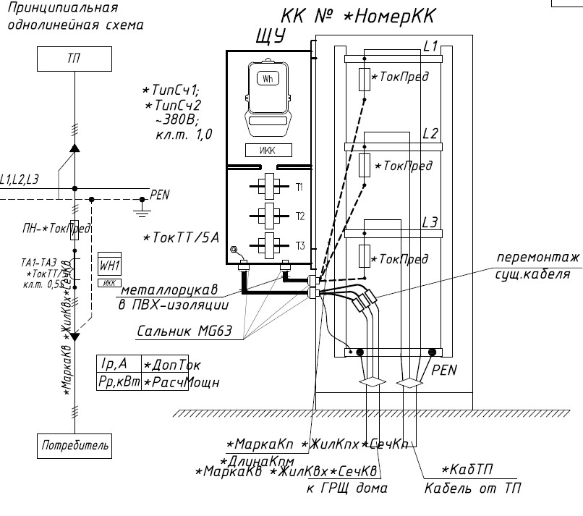
Спецификация материалов
№  п/п | Наименование | Обозначение | Ед. изм. | Колво
1. | Трехфазный прибор учета (с модемом) | *ТипСч | шт. | 1
2. | Испытательная клеммная коробка | ИКК | шт. | 1
3. | Трансформатор тока *ТокТТ/5А | Т-0,66 | шт. | 3
4. | Шкаф учета металлический IP54 800*400*165 мм |  | шт. | 1
5. | Сальник IP68 | MG63 | шт. | 4
6. | Провод с медной жилой | *МаркаКП | м | 3,5
7. | Провод с медной жилой сечением 1х2,5 мм² | ПВ1 | м | 24
8. | Провод с медной жилой сечением 1х10мм² | ПВ3 | м | 2
9. | Наконечники под опрессовку | ТА *СечКв | шт. | 9
10. | Наконечники под опрессовку 10 мм2 | ТМЛ 10-10-15 | шт. | 2
11. | Гильза медная соединительная | ГМ-*СечСк | шт. | 3
12. | Металлорукав в ПВХ, Dу = 50 мм | Р3-Ц-П | м | 3

8.2.Установка трехфазных приборов учета электрической энергии полукосвенного включения (два прибора в шкафу учета)

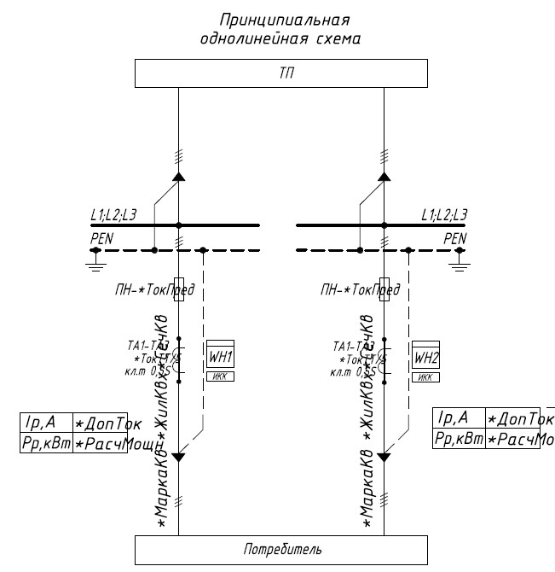

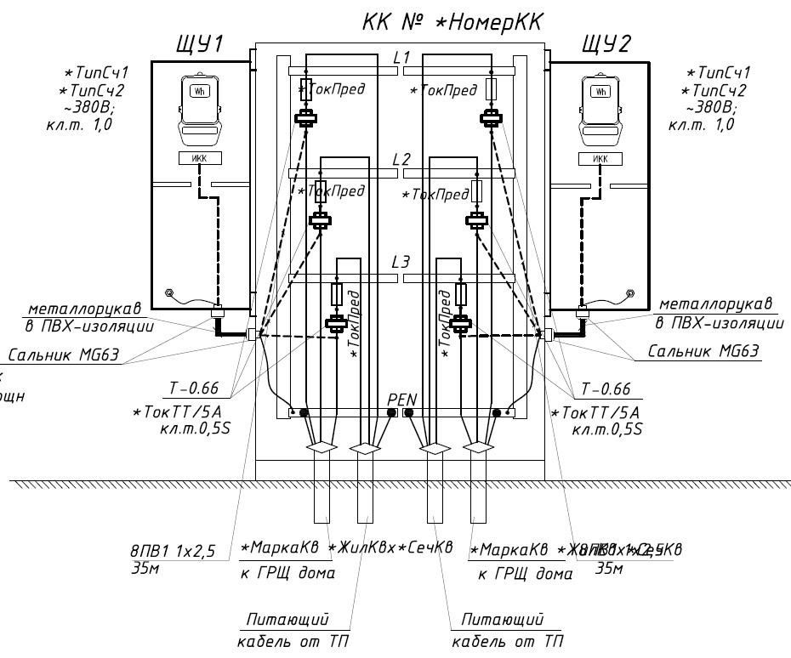

Спецификация материалов
№  п/п | Наименование | Обозначение | Ед. изм. | Колво
1. | Трехфазный прибор учета (с модемом) | *ТипСч | шт. | 1
2. | Трехфазный прибор учета (с интерфейсом RS-485) | *ТипСч | шт. | 1
3. | Испытательная клеммная коробка | ИКК | шт. | 2
4. | Трансформатор тока *ТокТТ/5А | Т-0,66 | шт. | 6
5. | Щит учета металлический IP54 800*400*165 мм |  | шт. | 2
6. | Сальник IP68 | MG63 | шт. | 4
7. | Провод с медной жилой сечением 1х2,5 мм² | ПВ1 | м | 70
8. | Провод с медной жилой сечением 1х6мм² | ПВ3 | м | 4
9. | Наконечники под опрессовку 6 мм2 | ТМЛ 6-10-15 | шт. | 4
10. | Металлорукав в ПВХ, Dу = 50 мм | Р3-Ц-П | м | 3

8.3.Установка трехфазных приборов учета электрической энергии косвенного включения (два прибора в шкафу учета на одной панели)

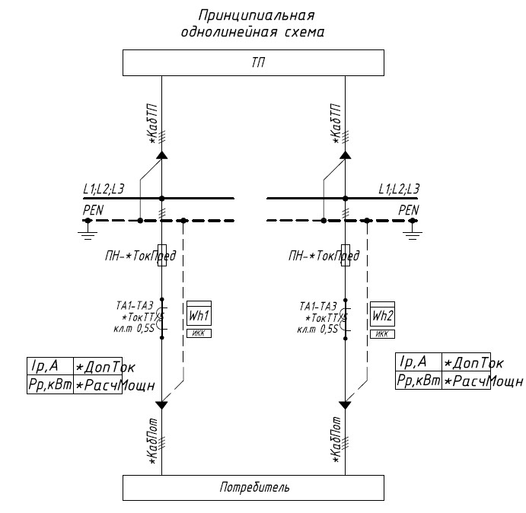

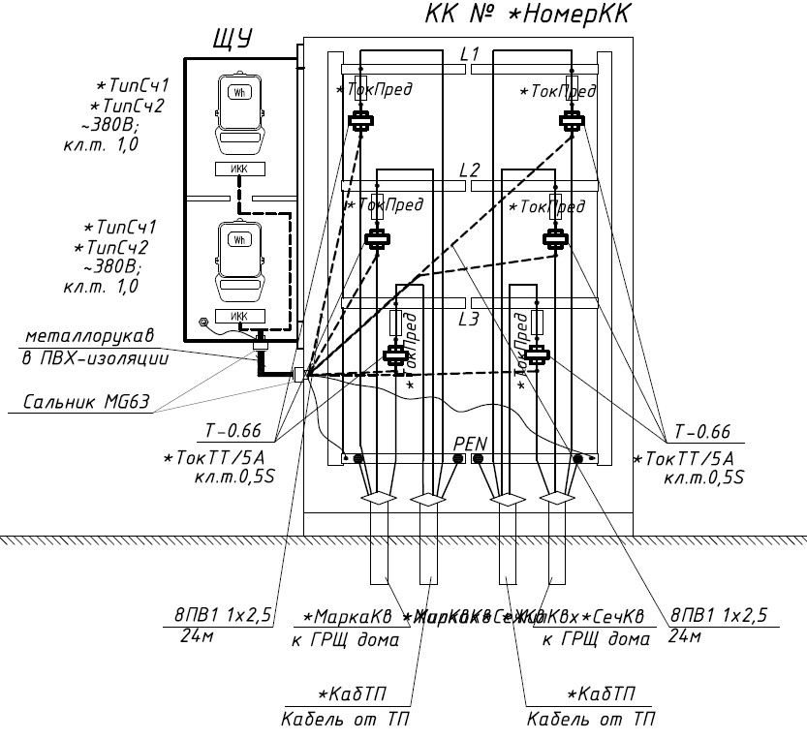

Спецификация материалов
№  п/п | Наименование | Обозначение | Ед. изм. | Кол-во
1. | Трехфазный прибор учета (с модемом) | *ТипСч | шт. | 1
2. | Трехфазный прибор учета (с интерфейсом RS-485) | *ТипСч | шт. | 1
3. | Испытательная клеммная коробка | ИКК | шт. | 2
4. | Трансформатор тока *ТокТТ/5А | Т-0,66 | шт. | 6
5. | Шкаф учета металлический IP54 800*400*165 мм |  | шт. | 2
6. | Сальник IP68 | MG63 | шт. | 2
7. | Провод с медной жилой сечением 1х2,5 мм² | ПВ1 | м | 48
8. | Провод с медной жилой сечением 1х6 мм² | ПВ3 | м | 2
9. | Наконечники под опрессовку 6 мм2 | ТМЛ 6-10-15 | шт. | 2
10. | Металлорукав в ПВХ, Dу = 50 мм | Р3-Ц-П | м | 1,5

8.4.Установка трехфазного прибора учета электрической энергии косвенного включения (прибор учета в шкафу учета, вмонтированном в стену)
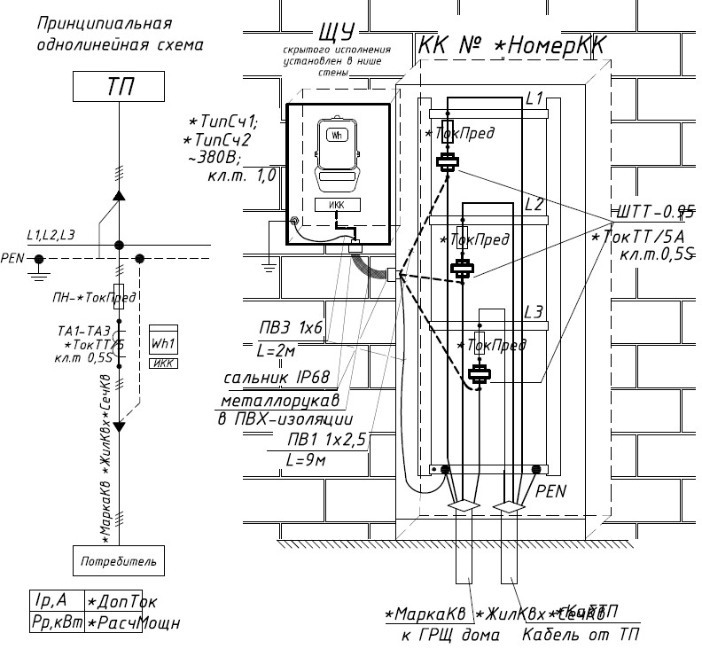

Спецификация материалов
№  п/п | Наименование | Обозначение | Ед. изм. | Колво
1. | Трехфазный прибор учета (с модемом) | *ТипСч | шт. | 1
2. | Испытательная клеммная коробка | ИКК | шт. | 1
3. | Трансформатор тока *ТокТТ/5А | Т-0,66 | шт. | 3
4. | Шкаф учета металлический IP54 800*400*165 мм |  | шт. | 1
5. | Сальник IP68 | MG63 | шт. | 2
6. | Провод с медной жилой сечением 1х2,5 мм² | ПВ1 | м | 9
7. | Провод с медной жилой сечением 1х6 мм² | ПВ3 | м | 2
8. | Провод с медной жилой сечением 1х1 мм² | ПВ1 | м | 0,4
9. | Наконечники под опрессовку 6 мм2 | ТМЛ 6-10-15 | шт. | 2
10. | Шина алюминиевая 3х40 |  | м | 0,4
11. | Металлорукав в ПВХ, Dу = 50 мм | Р3-Ц-П | м | 1,5

8.5.Установка трехфазного прибора учета электрической энергии косвенного включения (прибор учета в шкафу учета)

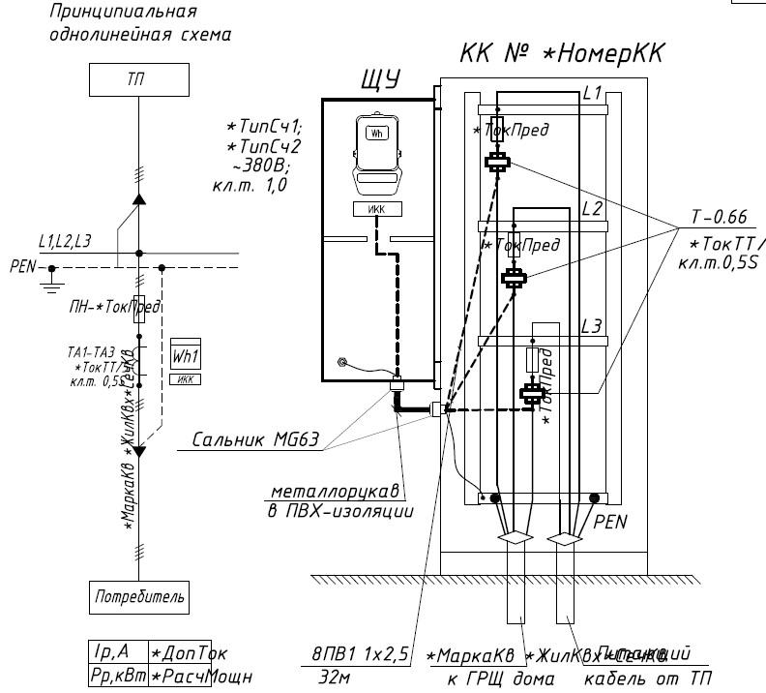

Спецификация материалов
№  п/п | Наименование | Обозначение | Ед. изм. | Колво
1. | Трехфазный прибор учета (с модемом) | *ТипСч | шт. | 1
2. | Испытательная клеммная коробка | ИКК | шт. | 1
3. | Трансформатор тока *ТокТТ/5А | Т-0,66 | шт. | 3
4. | Шкаф учета металлический IP54 800*400*165 мм |  | шт. | 1
5. | Сальник IP68 | MG63 | шт. | 2
6. | Провод с медной жилой сечением 1х2,5 мм² | ПВ1 | м | 32
7. | Провод с медной жилой сечением 1х6мм² | ПВ3 | м | 2
8. | Наконечники под опрессовку 6 мм2 | ТМЛ 6-10-15 | шт. | 2
9. | Металлорукав в ПВХ, Dу = 50 мм | Р3-Ц-П | м | 1,5

8.6.Установка трёхфазных приборов учета электрической энергии косвенного включения (два ШУ и четыре прибора учета)
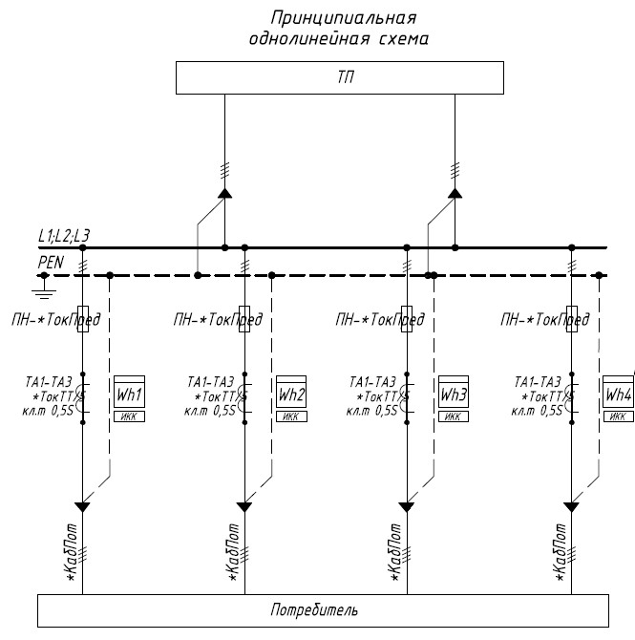

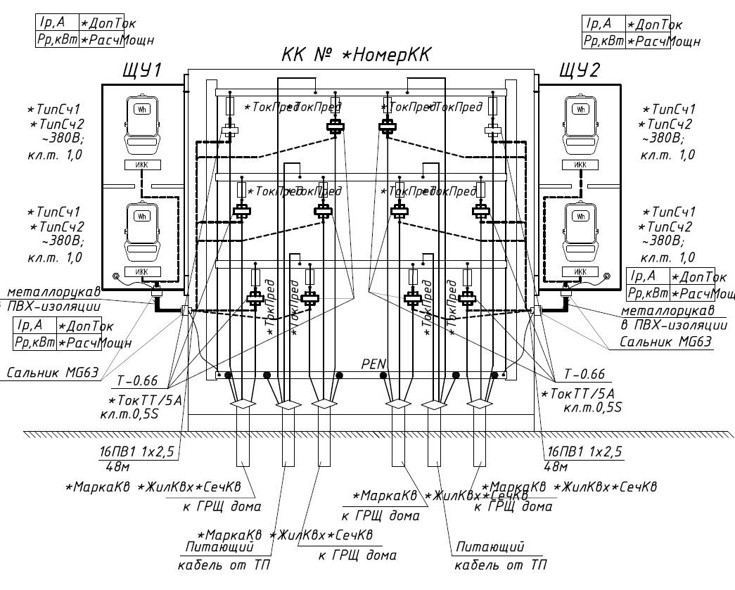

Спецификация материалов
№  п/п | Наименование | Обозначение | Ед. изм. | Кол-во
1. | Трехфазный прибор учета (с модемом) | *ТипСч | шт. | 2
2. | Трехфазный прибор учета (с интерфейсом RS-485) | *ТипСч | шт. | 2
3. | Испытательная клеммная коробка | ИКК | шт. | 4
4. | Трансформатор тока *ТокТТ/5А | ШТТ-0,66 | шт. | 12
5. | Шкаф учета металлический IP54 800*400*165 мм |  | шт. | 2
6. | Сальник IP68 | MG63 | шт. | 4
7. | Провод с медной жилой сечением 1х2,5 мм² | ПВ1 | м | 96
8. | Провод с медной жилой сечением 1х6 мм² | ПВ3 | м | 4
9. | Наконечники под опрессовку 6 мм² | ТМЛ 6-10-15 | шт. | 4
10. | Металлорукав в ПВХ, Dу = 50 мм | Р3-Ц-П | м | 3

9. ТЕХНИЧЕСКИЕ РЕШЕНИЯ ОРГАНИЗАЦИИ УЧЕТА С ИСПОЛЬЗОВАНИЕМ ВЫСОКОВОЛЬТНЫХ ПУНКТОВ УЧЕТА

9.1. Установка пунктов коммерческого учета на границе балансовой принадлежности в линии 6(10) кВ

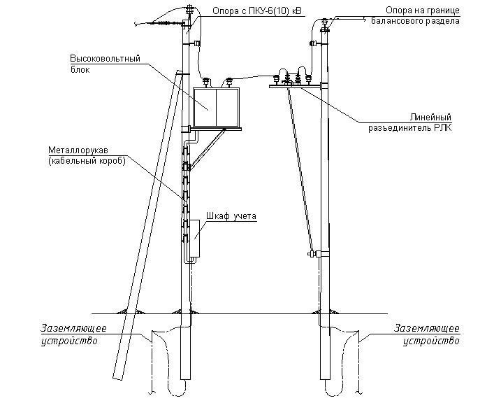

Спецификация материалов
№  п/п | Наименование | Ед. изм | Кол-во
1. | Высоковольтный блок | шт. | 1
2. | Шкаф учета | шт. | 1
3. | Металорукав (кабельный короб) | шт. | 1
4. | Линейный разъединитель РЛК | шт. | 1
5. | Заземляющее устройство | шт. | 2

9.2. Установка пунктов коммерческого учета на кольцевых связях в линии 6(10) кВ (при наличии возможности подключения потребителя от двух различных питающих линий 6(10)кВ)

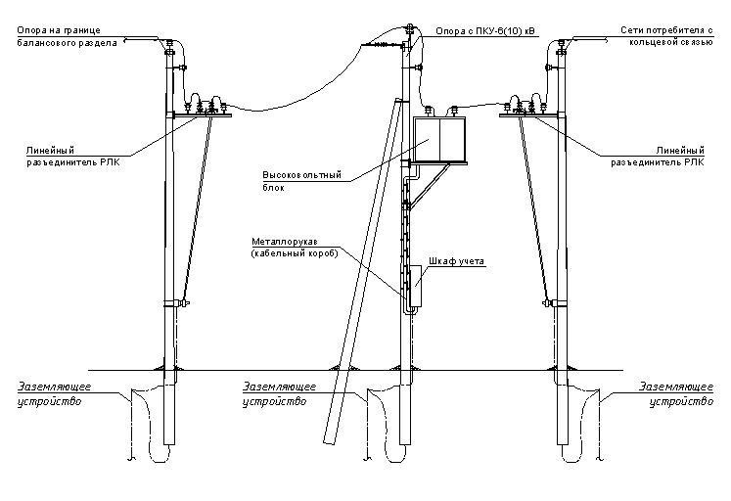

Спецификация материалов
№  п/п | Наименование | Ед. изм | Кол-во
1 | Высоковольтный блок | шт. | 1
2 | Шкаф учета | шт. | 1
3 | Металорукав (кабельный короб) | шт. | 1
4 | Линейный разъединитель РЛК | шт. | 2
5 | Заземляющее устройство | шт. | 3

10. ТЕХНИЧЕСКИЕ РЕШЕНИЯ ОРГАНИЗАЦИИ УЧЕТА В ТРАНСФОРМАТОРНЫХ ПОДСТАНЦИЯХ

10.1. Установка приборов учета в ТП типа А (размещение внутри ТП)

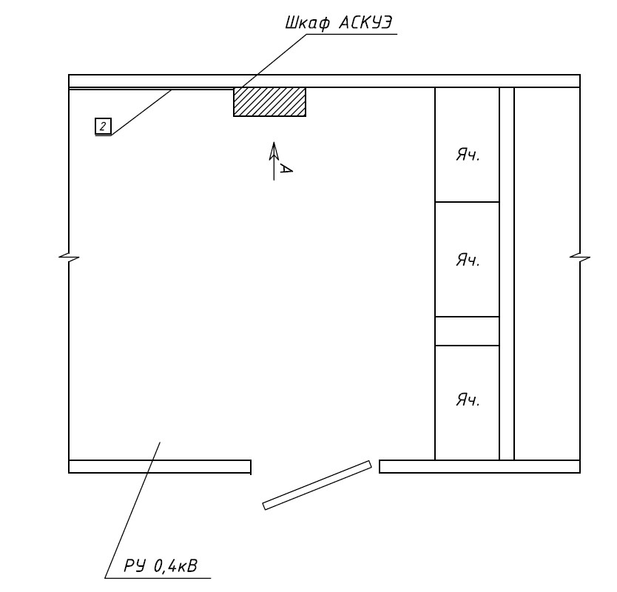

Примечания:
- Шкаф крепить к боковой стене с помощью саморезов;
- В случае неустойчивого приема сигнала GSM приемные антенны разместить на крыше РУ 0,4 кВ;
- Шкаф расположить на высоте не выше 1,7 м от уровня пола

10.2. Установка приборов учета в ТП типа Б (размещение на МТП/СТП)
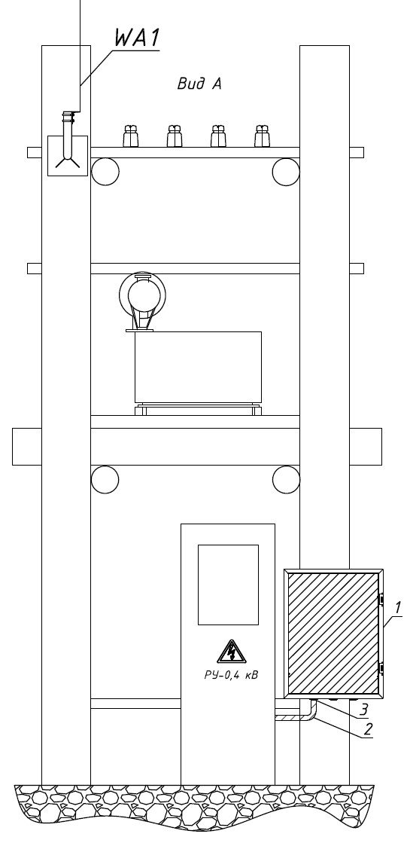
Спецификация материалов
№  п/п | Наименование | Ед. изм. | Кол-во
1. | Шкаф учета с 3-х фазным прибором | шт. | 1
2. | Сальник | шт. | 1
3. | Кабель КВВГ 10х2,5 | м | 5
4. | Кабель ВВГ 2х2,5 | м | 5

10.3. Установка приборов учета в ТП типа В (размещение снаружи ТП)

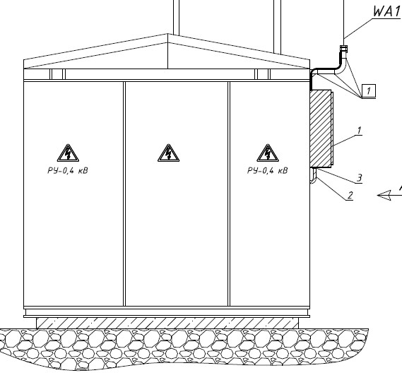

Спецификация материалов
№  п/п | Наименование | Ед. изм. | Кол-во
1. | Шкаф учета с 3-х фазным прибором | шт. | 1
2. | Сальник | шт. | 1
3. | Кабель КВВГ 10х2,5 | м | 5
4. | Кабель ВВГ 2х2,5 | м | 5

10.4. Установка приборов учета в ТП типа Г (размещение на ТП на пасынках)

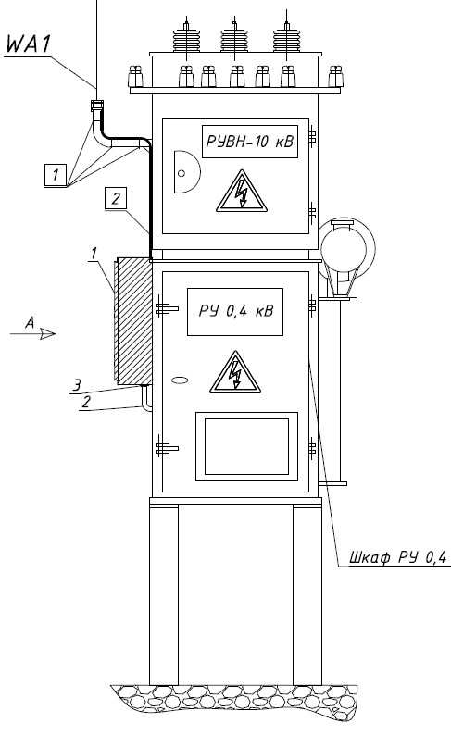
Спецификация материалов
№  п/п | Наименование | Ед. изм. | Кол-во
1. | Шкаф учета с 3-х фазным прибором | шт. | 1
2. | Сальник | шт. | 1
3. | Кабель КВВГ 10х2,5 или иной с негорючей оболочкой | м | 5
4. | Кабель ВВГ 2х2,5 или иной с негорючей оболочкой | м | 5

